**TRƯỜNG ĐẠI HỌC GIAO THÔNG VẬN TẢI**

**KHOA ĐIỆN – ĐIỆN TỬ**

**BỘ MÔN KỸ THUẬT ĐIỆN TỬ**

----------- 🕮 ----------



**ĐỒ ÁN TỐT NGHIỆP**

**THIẾT KẾ MẠCH IOT SỬ DỤNG ESP32 GIÁM**

**SÁT VÀ ĐIỀU KHIỂN HỆ THỐNG KHÓA CỬA ĐA CHỨC NĂNG TRONG**

**GIA ĐÌNH**

**Giảng viên hướng dẫn : THẠC SĨ VŨ NGỌC QUÝ**

**Sinh viên thực hiện: NGUYỄN HỮU SÁNG**

**Lớp : Tin học công nghiệp 2**

**Khoá : K61**

**Khoa** : **Điện - Điện tử**

**Hà Nội, tháng 12 năm 2024**

**TRƯỜNG ĐẠI HỌC GIAO THÔNG VẬN TẢI**

**KHOA ĐIỆN – ĐIỆN TỬ**

**BỘ MÔN KỸ THUẬT ĐIỆN TỬ**

----------- 🕮 ----------



**ĐỒ ÁN TỐT NGHIỆP**

**THIẾT KẾ MẠCH IOT SỬ DỤNG ESP32 GIÁM**

**SÁT VÀ ĐIỀU KHIỂN HỆ THỐNG KHÓA CỬA ĐA CHỨC NĂNG TRONG**

**GIA ĐÌNH**

**Giảng viên hướng dẫn : THẠC SĨ VŨ NGỌC QUÝ**

**Sinh viên thực hiện: NGUYỄN HỮU SÁNG**

**Lớp : Tin học công nghiệp 2**

**Khoá : K61**

**Khoa** : **Điện - Điện tử**

**Hà Nội, tháng 12 năm 2024**

|  |  |
| --- | --- |
| KHOA ĐIỆN – ĐIỆN TỬ  BỘ MÔN KỸ THUẬT ĐIỆN TỬ | CỘNG HÒA XÃ HỘI CHỦ NGHĨA VIỆT NAM  Độc lập – Tự do – Hạnh phúc |

**BẢNG DUYỆT ĐỒ ÁN VÀ XÁC NHẬN**

**CHO SINH VIÊN NỘP ĐỒ ÁN TỐT NGHIỆP**

**Họ và tên sinh viên:**……NGUYỄN HỮU SÁNG………….**Mã SV :** 201404077

**Tên đề tài:** Thiết kế mạch iot sử dụng esp32 giám sát và điều khiển hệ thống khóa cửa đa chức năng trong gia đình

|  |  |  |  |  |  |
| --- | --- | --- | --- | --- | --- |
| **STT** | **Hạng mục** | **Nội dung** | | **Đánh giá** | |
| **ĐẠT** | **CHƯA ĐẠT** |
| **1** | **Bố cục đồ án** | Bố trí trang bìa, trang lót, nhiệm vụ thiêt kế TN, đúng mẫu quy định | |  |  |
| Có lời mở đầu, lời cảm ơn | |  |  |
| Mục lục chính xác, đúng mẫu | |  |  |
| Danh mục bảng biểu, hình vẽ đầy đủ, chính xác | |  |  |
| Danh mục cụm từ viết tắt đầy đủ, chính xác | |  |  |
| Bố cục các chương đúng mẫu, có kết luận của mỗi chương | |  |  |
| Phụ lục trình bày hợp lý (nếu có) | |  |  |
| Danh mục tài liệu tham khảo đủ | |  |  |
| **2** | **Nội dung đồ án** | Nội dung cúa đồ án đã được GVHD duyệt, và kết luận:  **◻** Đồng ý cho SV nộp đồ án cho Bộ môn để bảo vệ  **◻** Không đồng ý cho SV nộp đồ án. | | | |
| **3** | **Điểm hướng dẫn đồ án tốt nghiệp:** |  | | | |
|  | | | ***Hà Nội , ngày … tháng … năm 20…***  **Giáo viên hướng dẫn**  *(Ký và ghi rõ họ tên)* | | | |
|  | | |  | | | |

**MỞ ĐẦU**

Trong quá trình phát triển của con người, những cuộc cách mạng về công nghệ đóng một vai trò rất quan trọng, chúng làm thay đổi từng ngày từng giờ cuộc sống của con người, theo hướng hiện đại hơn. Đi đôi với quá trình phát triển của con người, những thay đổi do chính tác động của con người trong tự nhiên, trong môi trường sống cũng đang diễn ra, tác động trở lại chúng ta, như ô nhiễm môi trường, khí hậu thay đổi, v.v... Dân số càng tăng, nhu cầu cũng tăng theo, các dịch vụ, các tiện ích từ đó cũng được hình thành và phát triển theo. Đặc biệt là áp dụng các công nghệ của các ngành điện tử, công nghệ thông tin và truyền thông vào trong thực tiễn cuộc sống con người. Công nghệ Internet of Things (IoT) nói chung và công nghệ cảm biến không dây (Wireless Sensor) nói riêng được tích hợp từ các kỹ thuật điện tử, tin học và viễn thông tiên tiến vào trong mục đích nghiên cứu, giải trí, sản xuất, kinh doanh, v.v..., phạm vi này ngày càng được mở rộng, để tạo ra các ứng dụng đáp ứng cho các nhu cầu trên các lĩnh vực khác nhau.

Hiện nay, mặc dù khái niệm IoT và công nghệ cảm biến không dây đã trở nên khá quen thuộc và được ứng dụng khá nhiều trong các lĩnh vực của đời sống con người, đặc biệt ở các nước phát triển có nền khoa học công nghệ tiên tiến. Tuy nhiên, những công nghệ này chưa được áp dụng một cách rộng rãi ở nước ta, do những điều kiện về kỹ thuật, kinh tế, nhu cầu sử dụng. Song nó vẫn hứa hẹn là một đích đến tiêu biểu cho các nhà nghiên cứu, cho những mục đích phát triển đầy tiềm năng.

Được sự định hướng và chỉ dẫn của Thạc sĩ Vũ Ngọc Qúy , em đã chọn đề tài luận văn “**Thiết kế mạch iot sử dụng esp32 giám sát và điều khiển hệ thống khóa cửa đa chức năng trong gia đình**”. Trên cơ sở tìm hiểu về công nghệ IoT và các phương thức bảo mật thông minh, đồ án này xây dựng một hệ thống khóa cửa đa chức năng với khả năng mở khóa thông qua mật khẩu, quẹt thẻ RFID, và nhận diện vân tay. Ngoài ra, hệ thống còn tích hợp các cảm biến giám sát nhiệt độ, độ ẩm để theo dõi môi trường, và sử dụng ứng dụng Blynk cho phép người dùng quản lý và thay đổi mật khẩu, điều khiển khóa cửa từ xa một cách tiện lợi.

Đề tài này hướng tới mục tiêu xây dựng một hệ thống bảo mật hiệu quả và tiện lợi, đáp ứng nhu cầu an toàn và hiện đại hóa trong các gia đình.

**LỜI CẢM ƠN**

Là một sinh viên năm cuối tại trường Đại học Giao Thông Vận Tải, thời gian của em tại ngôi trường này không còn nhiều. Đồ án tốt nghiệp này đã mang đến cho em cơ hội quý báu để tích lũy thêm kinh nghiệm thực tế, bổ sung vào hành trang kiến thức mà em đã lĩnh hội trong suốt quá trình học tập. Mặc dù đồ án chưa hoàn toàn phản ánh đầy đủ các thách thức thực tiễn, nhưng nó đã giúp em củng cố kiến thức, rèn luyện kỹ năng và chuẩn bị sẵn sàng cho chặng đường phía trước.

Em xin bày tỏ lòng biết ơn chân thành đến các thầy cô trong khoa Điện – Điện tử Trường Đại Học Giao Thông Vận Tải, những người đã tận tâm truyền đạt kiến thức, tạo nền tảng vững chắc cho em trên con đường học tập và phát triển nghề nghiệp.

Đặc biệt, em xin gửi lời cảm ơn sâu sắc đến thầy Vũ Ngọc Qúy, người đã kiên nhẫn hướng dẫn và giúp đỡ em hoàn thiện đồ án này. Em xin chúc thầy luôn mạnh khỏe, thành công, và tiếp tục gặt hái nhiều thành tựu trên con đường sự nghiệp.

Em cũng muốn gửi lời cảm ơn đến các bạn lớp Tin học công nghiệp 2 , những người đã luôn đồng hành, chia sẻ kiến thức và kinh nghiệm trong suốt thời gian thực hiện đồ án. Không thể không kể đến sự động viên và hỗ trợ về mọi mặt từ gia đình, những người luôn là nguồn động lực tinh thần lớn lao để em hoàn thành tốt nhiệm vụ này.

Do thời gian thực hiện đồ án còn hạn chế và kiến thức thực tiễn vẫn chưa đủ sâu, chắc chắn không thể tránh khỏi những thiếu sót. Em rất mong nhận được sự góp ý và hướng dẫn thêm từ quý thầy cô và bạn bè để có thể cải thiện và phát triển bản thân tốt hơn trong tương lai.

**Xin chân thành cảm ơn!**

Hà Nội, ngày … tháng … năm 202…

**Sinh viên thực hiện**

**MỤC LỤC**

CHƯƠNG 1: TỔNG QUAN ĐỀ TÀI 12

1.1. ĐẶT VẤN ĐỀ 12

1.1.1. Đặt vấn đề nghiên cứu 12

1.1.2. Mục tiêu nghiên cứu của đề tài 12

1.2. TỔNG QUAN VỀ IOT 13

1.2.1. Giới thiệu về IoT 13

1.2.2. Mô hình cấu trúc IoT 14

1.2.3. Ứng dụng IoT trong các lĩnh vực đời sống 19

1.3. TÌM HIỂU VỀ KHÓA CỬA THÔNG MINH 24

1.3.1. Tổng quan 24

1.3.2. Các thành phần cơ bản trong khóa cửa thông minh 25

1.4. GIẢI PHÁP VỀ KHÓA CỬA THÔNG MINH TRONG ĐỒ ÁN 26

1.5. BỐ CỤC 27

CHƯƠNG 2 CƠ SỞ LÝ THUYẾT 28

2.1. LỰA CHỌN LINH KIỆN XÂY DỰNG KHỐI THÔNG MINH 28

2.1.1. Khối điều khuyển trung tâm 28

2.1.2. Khối kết nối WiFi (ESP32) 29

2.1.3. Các loại cảm biến 29

2.1.4 Khối nguồn 30

2.2. THIẾT BỊ PHẦN CỨNG 30

2.2.1. Khối nguồn 30

2.2.1. Khối xử lý trung tâm 31

2.2.2. Khối điều khiển 35

2.2.3. Khối hiển thị 47

2.3. PHẦN MỀM SỬ DỤNG 49

2.3.1. Phần mềm thiết kế Altium Designer 49

2.3.1. Giới thiệu về Arduino IDE 50

2.3.2. Giới thiệu về Blynk 52

2.4. CHUẨN TRUYỀN DỮ LIỆU 54

2.4.1. Chuẩn truyền thông I2C 54

Chế độ hoạt động (tốc độ truyền) 55

2.4.2. Chuẩn truyền thông UART 56

2.4.3. Chuẩn truyền thông SPI 58

2.5. KẾT LUẬN CHƯƠNG 2 59

CHƯƠNG 3 TÍNH TOÁN VÀ THIẾT KẾ HỆ THỐNG 61

3.1. TÍNH TOÁN VÀ THIẾT KẾT 61

3.1.1. Thiết kế sơ đồ khối hệ thống 61

3.2.2. Tính toán mạch điện 63

3.2.3. Thiết kế từng khối 65

3.2. SƠ ĐỒ NGUYÊN LÝ TOÀN MẠCH 69

CHƯƠNG 4: THI CÔNG HỆ THỐNG 71

4.1 GIỚI THIỆU 71

4.2. THI CÔNG HỆ THỐNG 71

4.2.1. Thi công board mạch 71

4.2.2. Mạch khi in xong 73

4.2.3. Lắp ráp và kiểm tra 75

4.2.4. Thi công và đóng gói mô hình 76

4.3. LẬP TRÌNH HỆ THỐNG 78

4.3.1. Lưu đồ giải thuật 78

4.4. VIẾT TÀI LIỆU HƯỚNG DẪN SỬ DỤNG , THAO TÁC 84

4.4.1. Viết tài liệu hướng dẫn sử dụng 84

4.4.2. Quy trình thao tác 85

CHƯƠNG 5 :KẾT LUẬN VÀ HƯỚNG PHÁT TRIỂN 89

5.1 KẾT LUẬN 89

5.2 HƯỚNG PHÁT TRIỂN 89

TÀI LIỆU THAM KHẢO 91

**DANH MỤC CÁC HÌNH VẼ**

Hình 1.1: Internet of things 15

Hình 1.2 : Mô hình cấu trúc IoT 16

Hình 1.3: Giao thức MQTT 17

Hình 1.4 : Giao thức CoAP 18

Hình 1.5 : Giao thức AMQP 18

Hình 1.6 : Giao thức DDS 19

Hình 1.7 : IoT trong nông nghiệp 21

Hình 1.8: IoT trong nhà thông minh 21

Hình 1.9 : IoT trong công nghiệp 23

Hình 1.10 : IoT trong YTế 24

Hình 1.11 : IoT và chăn nuôi gia cầm, sản xuất nông trại 24

Hình 1.12 : Mô hình khóa cửa thông minh 26

Hình 2.1 : Nguồn Adapter 5V-2A 32

Hình 2.2 : Vi điều khiển ESP32 WROOM-32 Devkit 33

Hình 2.3 : Cảm biến DHT11 36

Hình 2.4 : Sơ đồ kết nối vi điều khiển 37

Hình 2.5 : Module relay 5VDC kích mức thấp 39

Hình 2.6 : Còi chíp 40

Hình 2.7 : module bàn phím 4x4 41

Hình 2.8 : Module Cảm Biến Thẻ Từ 43

Hình 2.9 : Cảm biến nhận dạng vân tay AS608 46

Hình 2.10 : Sơ đồ chân AS608 Fingerprint Sensor 47

Hình 2.11 : IC mở rộng chân giao tiếp I2C MCP23018 48

Hình 2.12 : Module oled 48

Hình 2.13 : Phần mềm Altium Desingner 50

Hình 2.14 : : Ứng dụng Arduino IDE 52

Hình 2.15 : : Ứng dụng Blynk 53

Hình 2.16 : Bus I2C và các thiết bị ngoại vi 55

Hình 2.17 : Trình tự truyền bit trên đường truyền 56

Hình 2.18 : Gói dữ liệu truyền UART 57

Hình 2.19 : Sóng truyền UART 58

Hình 2.20 : Quá trình truyền UART 58

Hình 2.21 : Quá trình nhận UART 59

Hình 3.1: Sơ đồ khối của hệ thống 62

Hình 3.2 : BJT điều khiển Relay 64

Hình 3.3 : Transistor BJT điều khiển Buzzer 5 VDC 65

Hình 3.4 : Kết nối cảm biến đo nhiệt độ độ ẩm với Esp32 66

Hình 3.5 : Module RFID MFRC522 được kết nối với vi điều khiển ESP32 66

Hình 3.6 : Module AS608 được kết nối với vi điều khiển ESP32 67

Hình 3.7 : Kết nối OLED 1.3 inch với esp32 68

Hình 3.8 : Khối điều khiển công suất ngõ ra của mạch chính 68

Hình 3.9 : Kết nối Kepad với Mcp23017 mở rộng I/O và giao tiếp với Esp32 69

Hình 3.10 : Sơ đồ mạch điện nguồn 70

Hình 3.11 : Sơ đồ mạch điều khiển phụ 71

Hình 3.12 : Sơ đồ mạch điều khiển chính 71

Hình 4.1 : Bố trí linh kiện mạch trên của mạch chính 72

Hình 4.2: Bố trí linh kiện mạch dưới của mạch chính 72

Hình 4.3 : Bố trí linh kiện mạch trên của mạch phụ 73

Hình 4.4 : Bố trí linh kiện mạch dưới của mạch phụ 74

Hình 4.5 : Mặt trước mạch chính 74

Hình 4.6 : Mặt sau mạch chính 75

Hình 4.7 : Mặt trước mạch phụ 75

Hình 4.8 : Mặt sau mạch phụ 75

Hình 4.9 : Hình ảnh thực tế mạch chính sau khi hàn linh kiện 76

Hình 4.10 : Hình ảnh thực tế mạch phụ sau khi hàn linh kiện 76

Hình 4.11 : Hình ảnh minh hoạ hộp bao vệ mạch 77

Hình 4.12 : Hình ảnh thực tế bên trong hộp mạch chính 77

Hình 4.13 : Hình ảnh thực tế bên trong hộp mạch phụ 78

Hình 4.14 : Mô hình mặt trước cánh cửa 78

Hình 4.15 : Mô hình mặt sau của cánh cửa 79

Hình 4.16 Lưu đồ chương trình chính 80

Hình 4.17 : Lưu đồ chương trình con kiểm tra nút nhấn 81

Hình 4.18 : Lưu đồ chương trình module DHT11 81

Hình 4.19 : Lưu đồ kết nối Esp32 với web server và Blynk 82

Hình 4.20 : Lưu đồ cảm biến dấu vân tay As608 83

Hình 4.21 : Lưu đồ cảm biến thẻ từ RFID 84

Hình 4.21 : Màn hình kết nối được với Wifi 84

Hình 4.22 : Màn hình ở chế độ chờ 84

Hình 4.23 : Màn hình vào chế độ thành công mở cửa 84

Hình 4.24 : Màn hình suất địa chỉ IP 84

Hình 4.25 : Màn hình ở các chế độ nút bật tắt chế độ 84

Hình 4.26 : Màn hình cấu hình các thông tin 84

Hình 4.27 : Màn hình điều khiển các chế độ 84

Hình 4.28 : Cánh cửa mở khi các thông tin chính xác 84

**DANH MỤC CÁC BẢNG BIỂU**

|  |  |  |  |
| --- | --- | --- | --- |
| **STT** | **Từ viết tắt** | **Từ tiếng Anh** | **Nghĩa tiếng Việt** |
| 1 | AI | Artificial intelligence | Trí tuệ nhân tạo |
| 2 | CPU | Central Processing Unit | Bộ xử lý trung tâm |
| 3 | IoT | Internet of Things | Vạn vật kết nối |
| 4 | RFID | Radio Frequency Identification | Nhận dạng tần số vô tuyến |
| 5 | UART | Universal Asynchronous reveiver - transmitter | Truyền thông nối tiếp không đồng bộ |
| … | … | … | … |

# 

# CHƯƠNG 1: TỔNG QUAN ĐỀ TÀI

## ****1.1. ĐẶT VẤN ĐỀ****

### ****1.1.1. Đặt vấn đề nghiên cứu****

Trong bối cảnh khoa học công nghệ phát triển nhanh chóng, nhu cầu của con người về sự an toàn, tiện nghi và hiện đại ngày càng gia tăng. Việc nghiên cứu và ứng dụng công nghệ trong lĩnh vực nhà thông minh đã trở thành một xu hướng tất yếu, đáp ứng nhu cầu về an ninh và quản lý ngôi nhà từ xa.

Khóa cửa thông minh là một phần quan trọng trong hệ thống nhà thông minh. Nó không chỉ giúp chủ nhân ngôi nhà có thể kiểm soát quyền truy cập từ xa, mà còn cung cấp các tính năng bảo mật cao, như mở khóa bằng mật khẩu, quét vân tay, và thẻ từ. Các hệ thống này còn có thể kết nối với các ứng dụng di động, giúp người dùng giám sát tình trạng khóa cửa, thay đổi mật khẩu và nhận cảnh báo khi có hoạt động bất thường. Điều này mang lại sự an tâm cho chủ nhà, đồng thời nâng cao hiệu quả trong việc bảo vệ tài sản.

Khóa cửa thông minh được thiết kế để thay thế các phương pháp khóa cửa truyền thống, với khả năng kiểm soát chặt chẽ hơn và giảm thiểu rủi ro xâm nhập trái phép. Qua đó, đề tài nghiên cứu hệ thống khóa cửa thông minh sử dụng các công nghệ IoT và cảm biến hiện đại, nhằm đáp ứng yêu cầu về an ninh và tiện ích trong cuộc sống hiện đại.

### 1.1.2. Mục tiêu nghiên cứu của đề tài

Đề tài này nhằm giải quyết vấn đề về việc triển khai và tích hợp các phương pháp bảo mật cho khóa cửa thông minh trong ngôi nhà, sử dụng vi điều khiển ESP32 để đọc dữ liệu từ các cảm biến như cảm biến dấu vân tay AS608, cảm biến RFID MFRC522, bàn phím mật mã, và điều khiển khóa cửa thông qua ứng dụng di động Blynk.

Mục tiêu cụ thể của đề tài bao gồm:

* **Đảm bảo an toàn cho ngôi nhà:** Xây dựng hệ thống khóa cửa thông minh có khả năng nhận dạng qua mật mã, thẻ từ và dấu vân tay nhằm kiểm soát quyền truy cập một cách chặt chẽ, an toàn và dễ dàng.
* **Tích hợp IoT để giám sát và điều khiển từ xa:** Cho phép người dùng điều khiển khóa cửa và thay đổi mật khẩu từ xa thông qua ứng dụng Blynk.
* **Giám sát nhiệt độ và độ ẩm:** Sử dụng cảm biến nhiệt độ và độ ẩm để theo dõi môi trường xung quanh, góp phần vào việc bảo vệ không gian sống.

## 1.2. TỔNG QUAN VỀ IOT

### 1.2.1. Giới thiệu về IoT

Khái niệm IoT đã xuất hiện từ nhiều thập kỷ trước. Tuy nhiên mãi đến năm 1999 cụm từ IoT mới được đưa ra bởi Kevin Ashton, một nhà khoa học đã sáng lập ra Trung tâm Auto-ID ở Đại học MIT (MIT's Auto-ID Center), nơi thiết lập các quy chuẩn toàn cầu cho RFID (một phương thức giao tiếp không dây dùng sóng radio) cũng như một số loại cảm biến khác [1].

Theo Global Standards Initiative on Internet of Things (IoT-GSI) thì IoT là hạ tầng cơ sở toàn cầu phục vụ cho xã hội thông tin, hỗ trợ các dịch vụ (điện toán) chuyên sâu thông qua các vật thể (cả thực lẫn ảo) được kết nối với nhau nhờ vào công nghệ thông tin và truyền thông hiện hữu được tích hợp. Với mục đích ấy, một “vật” là một thứ trong thế giới thực (vật thực) hoặc thế giới thông tin (vật ảo), mà vật đó có thể được nhận dạng và được tích hợp vào một mạng lưới truyền thông [7].

Có thể hiểu một cách đơn giản IoT là tất cả các thiết bị có thể kết nối với nhau. Việc kết nối có thể thực hiện qua mạng không dây (Wifi), mạng viễn thông băng rộng (3G, 4G, 5G), Bluetooth, ZigBee, hồng ngoại… Các thiết bị có thể là điện thoại thông minh, lò sưởi, máy rửa chén, máy giặt, tai nghe, bóng đèn, máy pha cà phê và rất nhiều thiết bị khác. Tất cả thiết bị và đồ vật trong một ngôi nhà có thể kết nối hài hoà với nhau để tạo nên một ngôi nhà thông minh, trong đó mọi suy nghĩ và hành động của con người đều có thể được ghi nhận và hiểu được.

Nổi bật hơn cả là khả năng liên lạc và hiểu nhau giữa tất cả các thiết bị nằm trong hệ thống IoT. Để làm được điều đó, các đối tượng cần được trang bị khả năng nhận dạng một cách chính xác. Điều này rất quan trọng khi mọi đối tượng, kể cả con người, được “đánh dấu” để phân biệt bản thân đối tượng đó với những thứ xung quanh. Lúc ấy, chúng ta hoàn toàn có thể quản lý được mọi sự vật thông qua máy tính. Việc đánh dấu có thể được thực hiện thông qua nhiều công nghệ, chẳng hạn như RFID, Công nghệ giao tiếp trường gần NFC (Near-Field Communications), mã vạch, mã QR, watermark (hình mờ) kỹ thuật số...

IoT có thể chứa đến hàng tỷ đối tượng được kết nối, không ngừng mở rộng và có thể theo dõi sự di chuyển của từng đối tượng. Phiên bản số của các thực thể này sẽ sống theo thời gian thực, phản ánh chân thật từng hành động và suy nghĩ của thực thể. Tương lai phát triển của IoT rất rộng mở, không chỉ dừng lại ở một vài khía cạnh mà bao trùm toàn bộ đời sống của cả nhân loại.

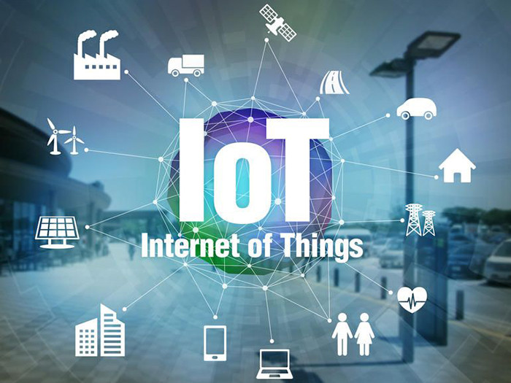

Hình 1.1: Internet of things

### 1.2.2. Mô hình cấu trúc IoT

#### 1.2.2.1. Các tầng của hệ thống

Hệ thống Internet of Things (IoT) là một tập hợp bao gồm các thiết bị có nhiệm vụ thu thập dữ liệu hiện trường, các bộ kết nối (phần cứng) và dịch vụ truyền thông, lưu trữ dữ liệu, trích xuất và báo cáo (phần mềm) được kết hợp hài hoà giúp xử lý thông tin, tối ưu và nâng cao chất lượng hệ thống, tạo ra sự tiện lợi cho người sử dụng. Các thiết bị được chia vào các tầng riêng biệt (hay còn được gọi là lớp IoT – IoT layers).

Tuỳ thuộc vào yêu cầu và độ phức tạp của hệ thống, có thể có sự xuất hiện thêm của các tầng thiết bị khác nhằm quản lý dữ liệu và nâng cao bảo mật, bảo trì bào dưỡng đơn giản. Tuy nhiên về cơ bản, một hệ thống IoT được cấu thành từ bốn tầng bao gồm: **Tầng thu thập thiết bị trường (Perception Layer – Edge Devices), tầng tuyền tải thông tin (Transport Layer – Gateways), tầng xử lý dữ liệu (Processing Layer) và cuối cùng là tầng ứng dụng (Application Layer).**

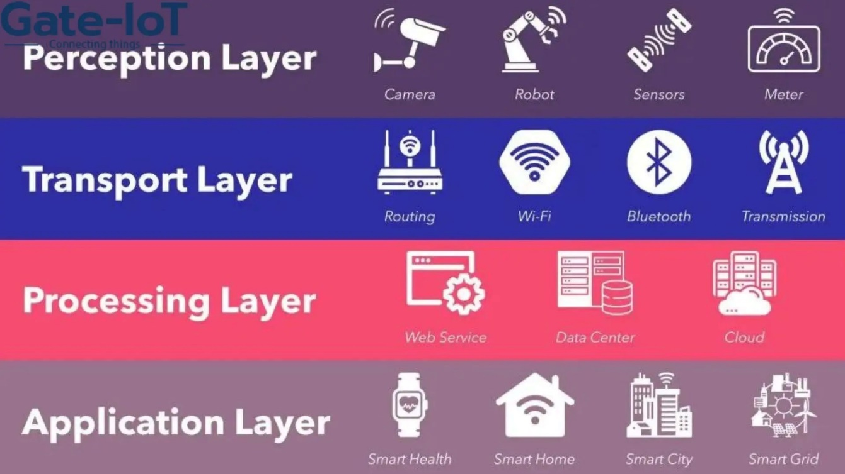

Hình 1.2 : Mô hình cấu trúc IoT

#### 1.2.2.2. Các loại giao thức sử dụng trong IoT

Hôm nay, tôi sẽ cùng các bạn thảo luận về 5 giao thức truyền tải dữ liệu phổ biến có thể được sử dụng trong các mô hình Internet of Things:

* MQTT (Message Queue Telemetry Transport)
* CoAP (Constrained Applications Protocol)
* AMQP (Advanced Message Queue Protocol)
* XMPP (Extensible Messaging và Presence Protocol)
* DDS (Data Distribution Service)

##### **MQTT (Message Queue Telemetry Transport)**

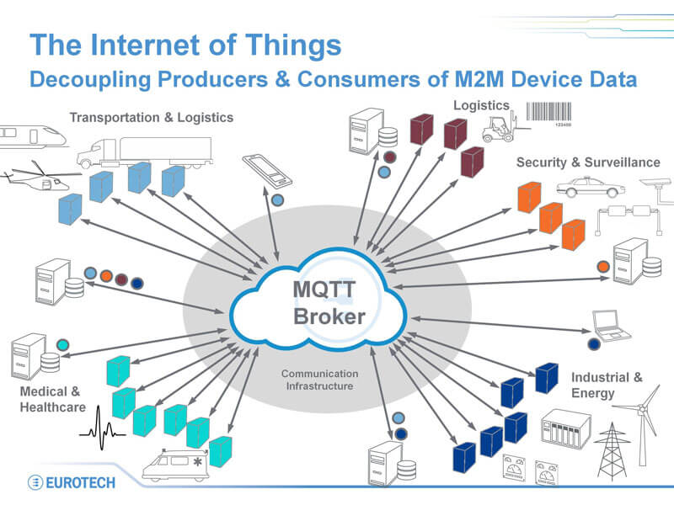

Hình1.2: Giao thức MQTT

[MQTT](https://bkaii.com.vn/tin-tuc/229-gioi-thieu-ve-mqtt-giao-thuc-nhan-tin-iot) là một giao thức mã nguồn mở để truyền các messages giữa nhiều Client (Publisher và Subscriber) thông qua một Broker trung gian, được thiết kế để đơn giản và dễ dàng triễn khai. Kiến trúc MQTT dựa trên Broker trung gian và sử dụng kết nối TCP long-lived từ các Client đến Broker.

MQTT hỗ trợ tổ chức hệ thống theo các Topics có tính phân cấp, như một hệ thống tập tin (vd: /Home/kitchen/humidity), cung cấp nhiều lựa chọn điều khiển và QoS (Quality of Service).

MQTT là một giao thức khá nhẹ nên có thể được sử dụng cho truyền thông 2 chiều thông qua các mạng có độ trễ cao và độ tin cậy thấp, nó cũng tương thích với các thiết bị tiêu thụ điện năng thấp.

##### **CoAP (Constrained Applications Protocol)**

[CoAP](https://bkaii.com.vn/tin-tuc/230-nhung-dieu-can-biet-ve-giao-thuc-coap-su-khac-biet-giua-coap-va-mqtt) là một giao thức truyền tải tài liệu theo mô hình client/server dự trên internet tương tự như giao thức HTTP nhưng được thiết kế cho các thiết bị ràng buộc. Giao thức này hỗ trợ một giao thức one-to-one để chuyển đổi trạng thái thông tin giữa client và server.

 CoAP sử dụng UDP (User Datagram Protocol), không hỗ trợ TCP, ngoài ra còn hỗ trợ địa chỉ broadcast và multicast, truyền thông CoAP thông qua các datagram phi kết nối (connectionless) có thể được sử dụng trên các giao thức truyền thông dựa trên các gói.

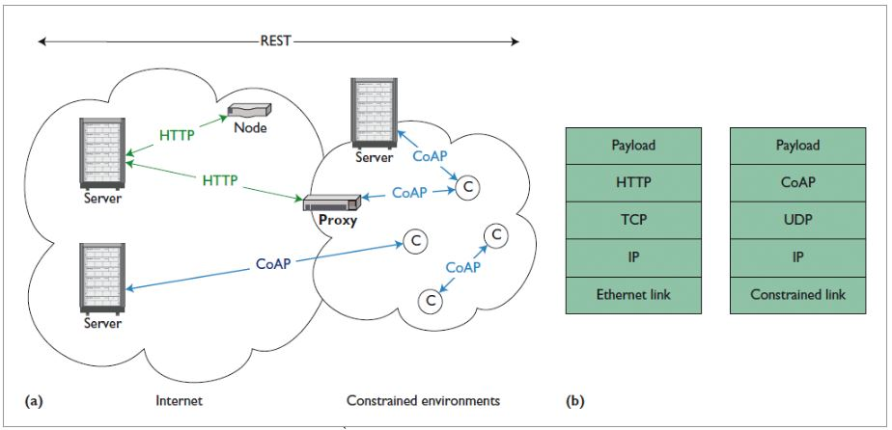

Hình 1.4 : Giao thức CoAP

##### **AMQP (Advanced Message Queue Protocol)**

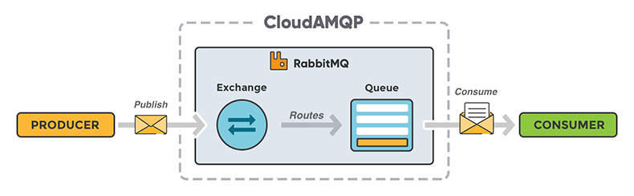

Hình 1.3 : Giao thức AMQP

AMQP là một giao thức làm trung gian cho các gói tin trên lớp ứng dụng với mục đích thay thế các hệ thống truyền tin độc quyền và không tương thích. Các tính năng chính của AMQP là định hướng message, hàng đợi, định tuyến (bao gồm point-to-point và publish-subscribe) có độ tin cậy và bảo mật cao. Các hoạt động sẽ được thực hiện thông qua broker, nó cung cấp khả năng điều khiển luồng (Flow Control).

Một trong các Message Broker phổ biến là RabbitMQ, được lập trình bằng ngôn ngữ Erlang, RabbitMQ cung cấp cho lập trình viên một phương tiện trung gian để giao tiếp giữa nhiều thành phần trong một hệ thống lớn.

Không giống như các giao thức khác, AMQP là một giao thức có dây (wire-protocol), có khả năng diễn tả các message phù hợp với định dạng dữ liệu, có thể triển khai với rất nhiều loại ngôn ngữ lập trình.

##### **DDS (Data Distribution Service)**

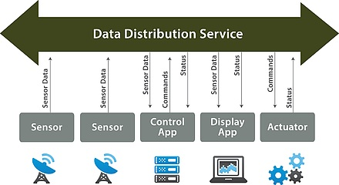

Hình 1.4 : Giao thức DDS

DDS là một ngôn ngữ trung gian dựa vào dữ liệu tập trung được sử dụng để cho phép khả năng mở rộng, thời gian thực, độ tin cậy cao và trao đổi dữ liệu tương tác.

Đây là một giao thức phi tập trung (broker-less) với truyền thông ngang hàng trực tiếp theo kiểu peer-to-peer giữa các publishers và subscribers và được thiết kế để trở thành một ngôn ngữ và hệ điều hành độc lập. DDS gửi và nhận dữ liệu, sự kiện, và thông tin lệnh trên UDP nhưng cũng có thể chạy trên các giao thức truyền tải khác như IP Multicast, TCP/IP, bộ nhớ chia sẻ,… DDS hỗ trợ các kết nối được quản lý many-to-many theo thời gian thực và ngoài ra còn hỗ trợ dò tìm tự động (automatic discovery). Các ứng dụng sử dụng DDS cho truyền thông được tách riêng và không yêu cầu sự can thiệp từ các ứng dụng của người dùng, có thể đơn giản hóa việc lập trình mạng phức tạp. Các tham số QoS được sử dụng để xác định các cơ chế tự dò tìm của nó được thiết lập một lần.

### 1.2.3. Ứng dụng IoT trong các lĩnh vực đời sống

#### 1.2.3.1. Ứng dụng IoT trong nông nghiệp

Với IoT, những người nông dân sử dụng những công nghệ mới, giúp việc canh tác và nuôi trồng dễ dàng hơn. Các ứng dụng tiêu biểu của IoT đem lại nhiều lợi ích trong doanh nghiệp, có thể kể đến là:

* **Theo dõi liên tục điều kiện thời tiết:**Để theo dõi điều kiện thời tiết, trạm quan trắc thời tiết là ứng dụng IoT phổ biến nhất. Các trạm được đặt trên các khu vực canh tác để thu thập thông tin, phép đo và số liệu, thành lập bản đồ điều kiện khí tượng thời tiết. Từ đó, các loại cây trồng và vật nuôi phù hợp với thời tiết tại khu vực sẽ được lựa chọn, đưa ra giải pháp chăm sóc cây trồng vật nuôi phù hợp nhất để kiểm soát chất lượng và hiệu quả của nông sản.
* **Tự động hóa các quy trình trong nhà kính:**Các ứng dụng của IoT hỗ trợ rất nhiều trong quá trình canh tác tại nhà kính. IoT giúp thu thập thông tin về các điều kiện như ánh sáng, nhiệt độ, độ ẩm, điều kiện đất,.. trong nhà kính, để điều chỉnh các điều kiện này sao cho phù hợp và tối ưu nhất cho các giống cây trồng.
* **Quản lý và giám sát vật nuôi:** IoT có thể giúp giám sát vị trí các vật nuôi khi được thả trên đồng. Ngoài ra, với việc gắn các thiết bị theo dõi IoT, các chỉ số và tình trạng sức khỏe của chúng cũng được theo dõi sát sao để có giải pháp phù hợp và nhanh nhất khi có phát hiện bệnh.
* **Các hệ thống quản lý trang trại:** Hệ thống này là kết hợp giữa nhiều ứng dụng IoT nhằm quản trị và giám sát trang trại ở bất cứ địa điểm hay thời gian nào.Các hệ thống này bao gồm mạng lưới các cảm biến nông nghiệp IoT, các thiết bị giám sát được lắp đặt trên toàn khu vực nông nghiệp, kèm theo giải pháp phần mềm mạnh mẽ có khả năng tiếp nhận, tổng hợp và phân tích hợp với các chuẩn mực và dữ liệu kế toán để tạo báo cáo tổng hợp.

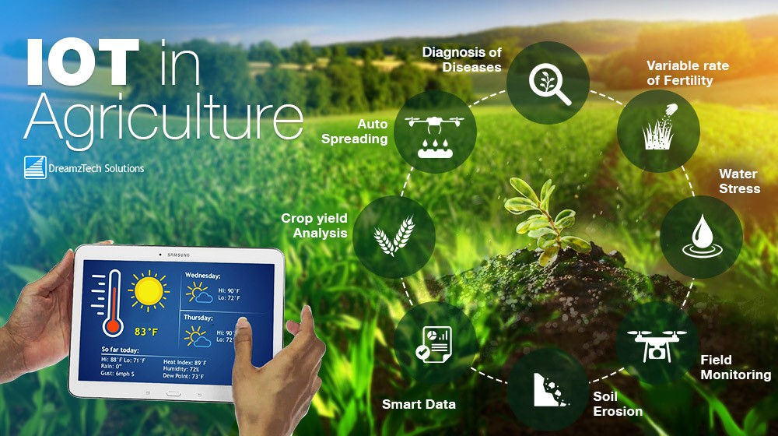

Hình 1.5 : IoT trong nông nghiệp

#### 1.2.3.2. Ứng dụng IoT trong nhà thông minh

Khi nhắc đến ứng dụng của IoT trong đời sống thì không thể không nhắc đến nhà thông minh, hay còn gọi là Smart Home. Ứng dụng IoT này giúp người dùng có một cuộc sống tiện lợi và tiện nghi hơn. Một vài ứng dụng IoT phổ biến trong một ngôi nhà thông minh gồm:

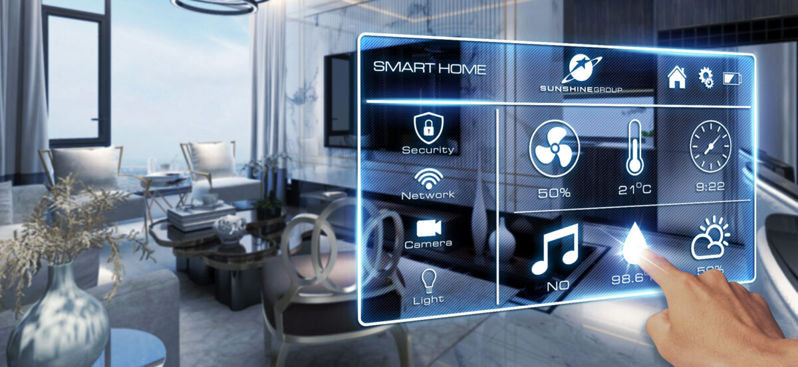

Hình 1.6: IoT trong nhà thông minh

* **Hệ thống đồ điện tử gia dụng khác:** Thông thường, những thiết bị như điều hòa, bình nóng lạnh, hệ thống tưới cây,.. sẽ mất một khoảng thời gian để có thể hoạt động và sử dụng. Khi có IoT, bạn hoàn toàn có thể bật từ xa những thiết bị này khi chưa ở nhà, và sử dụng chúng ngay khi bạn đến nhà.
* **Hệ thống giải trí âm thanh đa vùng:** Bạn hoàn toàn có thể nghe nhạc ở bất cứ nơi nào trong ngôi nhà khi đang làm bất cứ việc gì bằng việc ra lệnh qua giọng nói. Đặc biệt, hệ thống này còn có thể hiểu những thói quen hàng ngày của bạn và đưa ra sẵn những kịch bản thói quen đó giúp bạn tối ưu cuộc sống hơn. Ví dụ rèm cửa của bạn có thể tự động mở khi có tiếng chuông báo thức.

#### 1.2.3.3. Ứng dụng IoT trong công nghiệp

Ứng Dụng Của IoT Trong Đời Sống tiếp theo là IoT được sử dụng trong công nghiệp, một vài ứng dụng trong công nghiệp là:

* **Giám sát và điều khiển thiết bị từ xa tự động:** Các doanh nghiệp có thể giám sát những hoạt động, tiến độ sản xuất theo thời gian thực của các nhà máy tại các vị trí khác nhau. Ngoài ra, họ còn có thể thu thập được dữ liệu trong quá trình làm việc, từ đó có thể đưa ra những điều chỉnh và thay đổi để hiệu quả hơn .
* **Dự đoán bảo trì:** Đây là một trong những ứng dụng IoT hiệu quả nhất trong công nghiệp. Khi gắn thiết bị cảm biến trên máy móc, thiết bị sẽ dự đoán được nhu cầu bảo trì máy móc nhằm tránh gặp gián đoạn để sửa chữa trong quá trình sản xuất, đồng thời giữ an toàn cho các công nhân.
* **Đưa ra các quyết định nhanh hơn:** IoT giúp liên kết các dữ liệu, khiến những người cần đưa ra quyết định có thể truy cập thông tin và phân tích dữ liệu nhanh hơn. Các quyết định cũng có thể được điều chỉnh nhanh hơn.

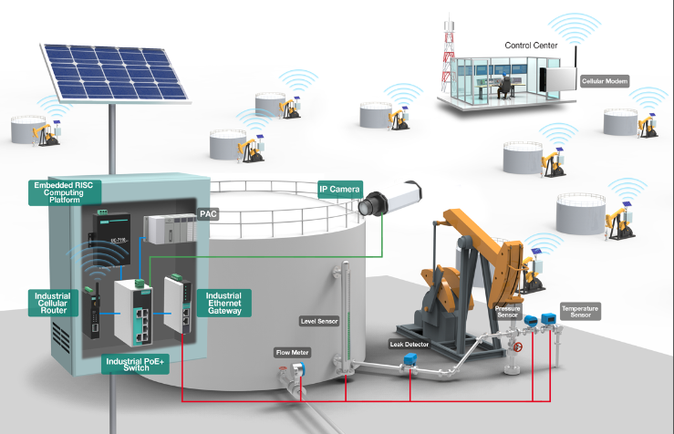

Hình 1.7 : IoT trong công nghiệp

#### 1.2.3.4. Ứng dụng IoT trong YTế

Một trong những Ứng Dụng Của IoT Trong Đời Sống quan trọng nhất là đối với lĩnh vực y tế:

* **Giám sát và báo cáo thời gian thực:** Qua các thiết bị thông minh, sức khỏe của người dùng có thể được giám sát và cảnh báo trong thời gian thực khi có dấu hiệu. Những dữ liệu này có thể được thu thập và theo dõi bởi bác sỹ, bệnh viện, cho những lần thăm khám tiếp theo.
* **Giảm chi phí:** IoT giúp tự động hóa một vài quy trình trong y khoa bằng cách hỗ trợ triển khai các giải pháp chăm sóc sức khỏe di động và các công nghệ mới nổi khác. Vậy, IoT giảm số lượt truy cập không cần thiết, sử dụng các nguồn lực chất lượng cao hơn và cải thiện việc phân bổ và lập kế hoạch.
* **Nghiên cứu:** IoT giúp các nhà nghiên cứu lưu trữ được các dữ liệu lớn, cho phép họ truy cập vào các dữ liệu này nhanh chóng hơn, đẩy nhanh tiến độ nghiên cứu.

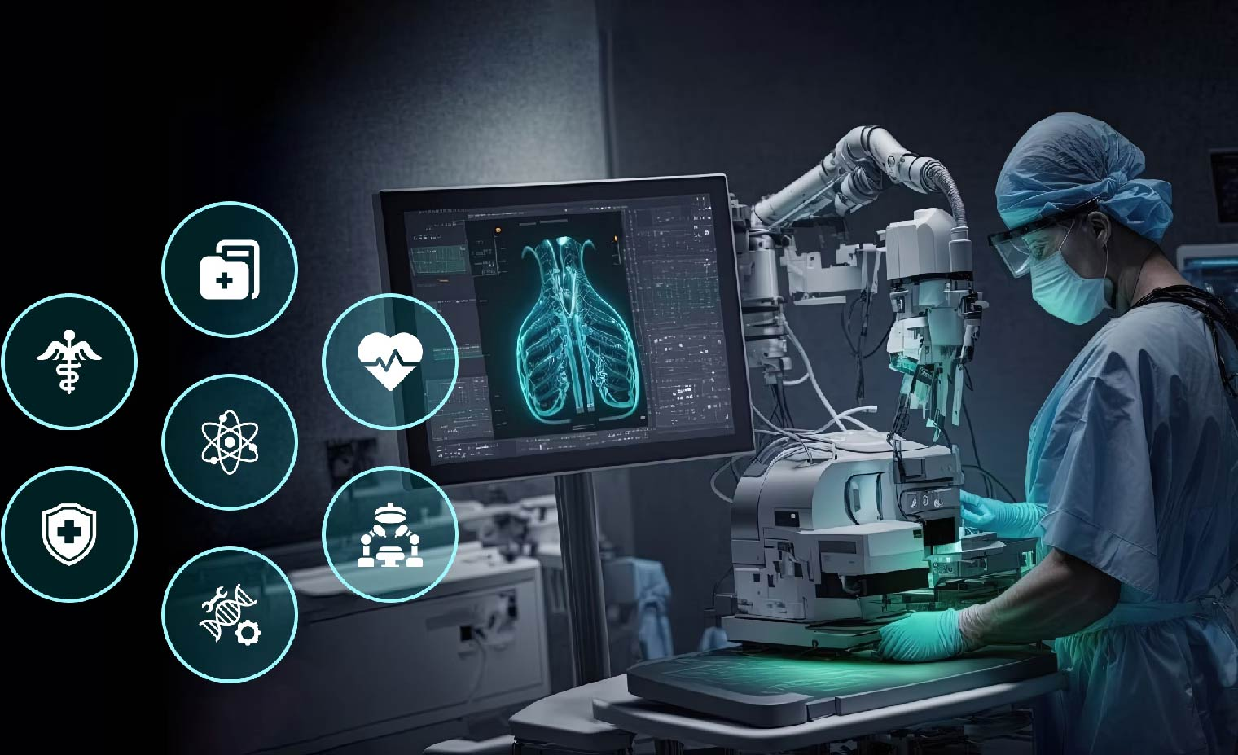

Hình 8 : IoT trong YTế

#### 1.2.3.5. Ứng dụng **IoT và chăn nuôi gia cầm, sản xuất nông trại**

Kiểm soát các khâu trong quy trình chăn nuôi giúp tiết kiệm thời gian và chi phí. Sử dụng các công cụ IoT để thu thập dữ liệu về sức khỏe của gia súc, các chủ trang trại có thể biết sớm về bệnh tật của động vật giúp ngăn ngừa số lượng lớn các gia súc bị bệnh bởi virus lây lan. Với những dữ liệu thu thập được cũng giúp chủ trang trại tăng nhanh được sản lượng gia súc, gia cầm.

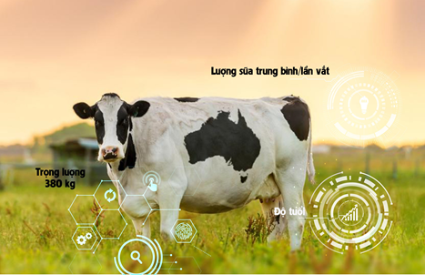

Hình 1.9 : IoT và chăn nuôi gia cầm, sản xuất nông trại

#### 1.2.3.6. Ứng dụng IoT trong cuộc sống

Cuối cùng trong Ứng Dụng Của IoT Trong Đời Sống là những thiết bị các bạn có thể biết từ lâu hay thậm chí sử dụng hàng ngày nhưng lại không biết là sử dụng công nghệ IoT:

* **Thiết bị đeo được:** Đầu tiên là thiết bị đeo được. Đây có lẽ là ứng dụng IoT trong đời sống mà nhiều người biết đến nhất. Ví dụ điển hình là đồng hồ thông minh, thiết bị này có khả năng đọc tin nhắn văn bản, hiển thị thông báo về các ứng dụng khác, theo dõi vị trí, theo dõi trạng thái tập luyện, nhắc nhở lịch trình và liên tục theo dõi tình trạng sức khỏe nhờ có IoT.
* **Ô tô tự động**: Để ô tô có thể tự lái, IoT giúp cảm biến về các vật xung quanh, về đường phố, tình trạng giao thông và các đối tượng khác theo thời gian thực. Hệ thống này bao gồm các bộ phận camera, cảm biến tiệm cận, radar và dãy ăngten HF để thu thập thông tin và cho phép phương tiện đưa ra quyết định dựa trên những thay đổi đột ngột trên đường. Phương tiện và vật thể thông minh có thể trao đổi thông tin với nhau bằng công nghệ RF.
* **Máy đọc mã vạch**: Với IoT, các mã vạch sẽ giúp quản lý các hàng tồn kho dễ dàng hơn. Đầu đọc thẻ thanh toán dựa trên IoT có khả năng kết nối dữ liệu đám mây để kết nối với các hệ thống khác như phần mềm ERP có tích hợp mã QR và mã vạch. Quản lý hàng tồn kho của doanh nghiệp trở nên dễ dàng hơn với đầu đọc mã vạch được kết nối.

## 1.3. TÌM HIỂU VỀ KHÓA CỬA THÔNG MINH

### 1.3.1. Tổng quan

Khóa cửa thông minh là một phần thiết yếu trong hệ thống nhà thông minh, được trang bị các công nghệ bảo mật tiên tiến để đáp ứng nhu cầu an toàn ngày càng cao của người sử dụng. Với khả năng tích hợp nhiều phương thức mở khóa như mật khẩu, thẻ từ, và nhận diện vân tay, khóa cửa thông minh giúp quản lý việc ra vào ngôi nhà theo cách khoa học, tiện lợi và an toàn.

Giống như nhà thông minh, khóa cửa thông minh không chỉ phục vụ chức năng bảo vệ mà còn có thể được kiểm soát từ xa, cho phép chủ nhà mở khóa, giám sát trạng thái và nhận cảnh báo về các hoạt động bất thường qua điện thoại di động. Điều này đặc biệt hữu ích khi chủ nhà có thể quản lý và điều khiển hệ thống khóa dù đang ở bất kỳ đâu, chỉ cần kết nối Internet. Các tính năng này giúp tạo ra một lớp bảo mật chặt chẽ hơn, mang lại sự yên tâm và cảm giác an toàn cao cho người dùng.

Khóa cửa thông minh cũng mang đến cho người dùng trải nghiệm tiện nghi và hiện đại hơn. Tất cả các thao tác kiểm soát có thể thực hiện qua một ứng dụng duy nhất trên điện thoại di động, từ việc mở khóa, khóa cửa, đến thay đổi mật khẩu và cài đặt các thông số bảo mật. Nhờ đó, khóa cửa thông minh đang dần trở thành lựa chọn phổ biến cho các ngôi nhà thông minh, nơi mà mọi hoạt động đều có thể được kiểm soát chỉ bằng một thiết bị duy nhất.

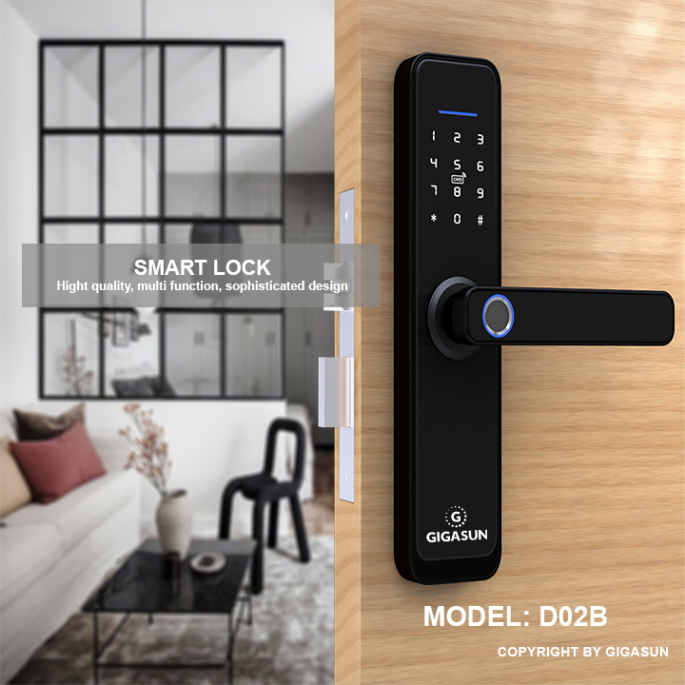

Hình 10 : Mô hình khóa cửa thông minh

### 1.3.2. Các thành phần cơ bản trong khóa cửa thông minh

Khóa cửa vân tay thông minh có cấu tạo gồm 2 phần:

* Đầu tiên là một bộ khóa cơ bản chứa các yếu tố cơ bản như tay nắm, chốt cửa, ổ khóa, đòn bẩy, v.v.
* Thứ hai là bộ vi xử lý để lưu và xác nhận thẻ hoặc vân tay, mã chính xác sẽ mở khóa và một thiết bị điện tử hiện đại có chức năng đọc và xác nhận thẻ, vân tay hoặc mã chủ.

## 1.4. GIẢI PHÁP VỀ KHÓA CỬA THÔNG MINH TRONG ĐỒ ÁN

Đề tài “Thiết kế mạch IoT sử dụng ESP32 giám sát và điều khiển hệ thống khóa cửa đa chức năng trong gia đình” được thực hiện trong phạm vi và điều kiện sau:

- Hệ thống bao gồm 1 boảd mạch chính và 1 boảd mạch phụ điều khiển giám sát khoá cửa , điều khiển 5 thiết bị điện .

- Chỉ có thể sử dụng nút bấm để mở cửa khi ở trong phòng , nếu bên ngoài phải có quẹt thẻ , dấu vân tay , mật khẩu keypad hoặc là sử dụng ứng dụng trên mạng (blynk ) mới có thể mở cửa vào được.

- Board mạch chính được đặt trong hộp nhựa có kích thước 12x9x3 cm , còn board mạch phụ thì có kích thước 20x12x9cm.

- Khoảng cách giữa board mạch chính và board mạch phụ tối đa là 30cm.

- Điểu khuyển relay để mở cửa và các thiết thị dấu vân tay , quẹt thẻ …. Có công suất rất nhỏ .

- Hiển thị các chức năng đóng mở , kiểm tra mật khẩu ,bật tắt … trên màn hình OLED 1.3 inch .

- Gửi dữ liệu về nhiệt độ độ ẩm , các chức năng trạng thái thiết bị lên blynk .

- Thay đổi mật khẩu mở cửa và số lần sai , thời gian do sai nhiều và tài khoản và mật khẩu wift cũng như là token của blynk trên local network .

- Đo nhiệt độ độ ẩm khi sử dụng cảm biết DHT11.

- Kiểm tra và lưu dấu vân tay vào cảm biến as608 .

- Hệ thống có thể điều khiển thủ công trực tiếp tại các board mạch bằng các nút nhấn hoặc bằng ứng dụng trên điện thoại .

- Để hiểu rõ về công nghệ Wifi cung như vi điểu khiển không pahir là chuyển dễ , cần nhiều thời gia và hiểu biết . Cho nên trong quá trình thực hiển đề tài nhóm chỉ dừng lại ở việc nghiên cứu , biết cách sử dụng các module này phục vụ cho các chức năng trong đề tài .

## 1.5. BỐ CỤC

**Chương 1: Tổng quan**

Chương này trình bày đặt vấn đề dẫn nhập lý do chọn đề tài, mục tiêu, nội dung nghiên cứu, các giới hạn thông số và bố cục đồ án.

**Chương 2: Cơ sở lý Thuyết**

Chương này trình bày các lý thuyết có liên quan đến các vấn đề mà đề tài sẽ dùng để thực hiện thiết kế, thi công cho đề tài.

**Chương 3: Tính toán và thiết kế hệ thống**

Chương này giới thiệu tổng quan về các yêu cầu của đề tài về thiết kế và các tính toán liên quan đến đề tài.

**Chương 4: Thi công hệ thống**

Chương này có thể gồm kết quả thi công phần cứng và những kết quả hiển thị trên màn hình hay giao diện điện thoại.

**Chương 5: Kết luận và hướng phát triển**

Chương này đưa ra nhận xét và đánh giá sản phẩm mô hình đã hoàn thành.

# CHƯƠNG 2 CƠ SỞ LÝ THUYẾT

## 2.1. LỰA CHỌN LINH KIỆN XÂY DỰNG KHỐI THÔNG MINH

### 2.1.1. Khối điều khuyển trung tâm

Khối điều khiển trung tâm có nhiệm vụ điều khuyển toàn bộ hệ thống . Phù hợp với nhu cầu điều khiển các module sau :

* Module ardunio như R3 , Mega ….
* Các loại vi sử lý PIC , AVR
* ESP32 , ESP8266

Bảng so sánh nhu cầu sử dụng trong đồ án của từng module thông dụng làm khối điều khiển trung tâm

Bảng 1 : So sánh các module cho các khối điều khiển trung tâm

|  |  |  |  |  |
| --- | --- | --- | --- | --- |
| **Nhu cầu** | **Arduino** | **PIC, AVR** | **ESP8266** | **ESP32** |
| Hệ thống nhỏ | Phù hợp | Không phù hợp | Phù hợp | Phù hợp |
| Giá rẻ | Phù hợp | Phù hợp | Phù hợp | Phù hợp |
| Tích hợp WiFi | Không | Không | Có | Có |
| Cộng đồng hỗ trợ | Lớn | Nhỏ | Lớn | Lớn |
| Hoạt động ổn định | Có | Có | Có | Có |
| Thiết kế lại mạch | Không cần | Có cần | Không cần | Không cần |
| Dễ lập trình | Dễ dàng | Khó khăn | Dễ dàng | Dễ dàng |
| Giao tiếp UART | Có | Có | Có | Có |
| Nhỏ gọn | Nhỏ | Trung bình | Trung bình | Nhỏ |
| Tích hợp Bluetooth | Không | Không | Không | Có |
| Khả năng đa lõi | Không | Không | Không | Có |

Hãy xem bảng trên và để đáp ứng nhiệm vụ điều khiển em lựa chọn module ESP32 với những ưu điểm và nhược điểm sau :

#### Ưu điểm của ESP32

* **Tích hợp WiFi và Bluetooth**: Phù hợp cho IoT.
* **Đa lõi (Dual-core)**: Chạy song song nhiều tác vụ.
* **Tốc độ cao**: Đạt tới 240 MHz.
* **Hỗ trợ nhiều giao tiếp**: UART, SPI, I2C, PWM, ADC, DAC.
* **Chi phí hợp lý**: Mạnh mẽ nhưng giá phải chăng.
* **Cộng đồng lớn**: Hỗ trợ và tài liệu phong phú.

#### Nhược điểm của ESP32

* **Tiêu thụ điện năng cao**: Không tối ưu cho pin.
* **Cấu trúc phức tạp**: Lập trình khó hơn.
* **Giới hạn điện áp 3.3V**: Có thể cần bộ chuyển đổi.
* **Giới hạn bộ nhớ**: Hạn chế cho ứng dụng lớn.
* **Yêu cầu hiểu biết mạng và bảo mật**: Đặc biệt trong IoT.

### 2.1.2. Khối kết nối WiFi (ESP32)

#### **Ưu điểm:**

* Giá thành rẻ, phù hợp với sinh viên.
* Thích hợp cho hệ thống mô hình nhỏ.
* Tích hợp sẵn WiFi, phù hợp giao tiếp với điện thoại.
* Cộng đồng hỗ trợ lớn, nhiều mã nguồn mở.
* Hoạt động ổn định, tuổi thọ linh kiện cao.

#### **Nhược điểm:**

* Linh kiện từ Trung Quốc, có hiện tượng nhiễu.
* Chỉ phù hợp với hệ thống nhỏ, hiệu năng chưa đủ nhanh.

### 2.1.3. Các loại cảm biến

Để đo dữ liệu nhiệt độ em lựa chọn DHT11 , để nhập mật khẩu em chọn Keyboard , để quẹt thẻ em chọn RFID , sử dụng dấu vân tay em dùng Fingerprint Sensor với những lí do sau :

1. Ưu điểm

* Giá thành rẻ, phù hợp với sinh viên.
* Thích hợp cho hệ thống mô hình nhỏ.

1. Nhược điểm

* Dữ liệu đo nhiệt độ và khí ga chưa hoàn toàn chính xác, tuy nhiên với phạm vi đồ án việc này không ảnh hưởng quá nhiều.
* Bị nhiễu bởi môi trường ngoài.

### 2.1.4 Khối nguồn

Hệ thống bao gồm các linh kiện hoạt động ở dải điện áp thấp. Em đã chọn sử dụng module nguồn 5V 1-2A và 12V 1-2 A vì dễ dàng tìm mua tại các cửa hàng linh kiện điện tử trên thị trường. Tuy nhiên, do nguồn này được nhập từ Trung Quốc nên vẫn còn tiềm ẩn nguy cơ hỏng hóc và nhiễu điện .

## 2.2. THIẾT BỊ PHẦN CỨNG

### 2.2.1. Khối nguồn

Nguồn chính được sử dụng trong mạch là nguồn 12VDC và 5VDC được cấp thông qua một nguồn Adapter 12V-1A và 5V 2A. Nguồn này cung cấp điện áp đầu vào cho các khối chuyển đổi điện áp xuống 5V và 3.3V để cấp cho các bộ phận khác của mạch, bao gồm các Module, board vi điều khiển, và các thiết bị ngoại vi khác.

Các khối hạ áp lần lượt là khối nguồn 5V cung cấp cho các khối ngoại vi, khối nguồn 3.3V cung cấp điện áp cho vi xử lý trung tâm. Các khối sẽ được trình bày trong các phần dưới đây.

*2.2.1.1 Tổng quan về nguồn Adapter 5V-2A*

Nguồn Adapter 5V-2A là một thiết bị chuyển đổi điện áp (AC-DC) phổ biến, được sử dụng rộng rãi trong các thiết bị điện tử hiện nay. Loại nguồn này có khả năng cung cấp điện áp đầu ra ổn định 5V và dòng điện tối đa 2A, phù hợp với nhiều ứng dụng khác nhau, từ cấp nguồn cho các bo mạch điều khiển, module cảm biến, đến các thiết bị như router, loa mini, hoặc các thiết bị IoT.

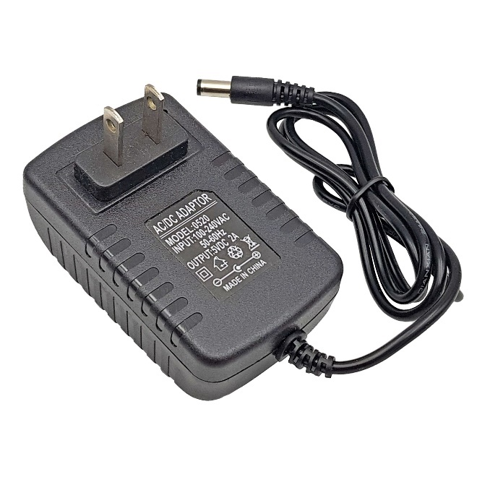

Hình 2.1 : Nguồn Adapter 5V-2A

**Thông số kỹ thuật của nguồn**

* Điện áp ngõ vào:100~240VAC, 50/60Hz.
* Điện áp ngõ ra: 5VDC
* Dòng điện ngõ ra tối đa: 2A (nếu sử dụng liên tục nên cung cấp ở mức 70% công suất).
* Kiểu nguồn: nguồn xung.
* Kiểu giắc ngõ ra: Chuẩn Jack DC tròn 5.5*2.1~2.5mm
* Chiều dài dây dẫn: 1.8m

### 2.2.1. Khối xử lý trung tâm

ESP32 là một bộ vi điều khiển thuộc danh mục vi điều khiển trên chip công suất thấp và tiết kiệm chi phí. Hầu hết tất cả các biến thể ESP32 đều tích hợp Bluetooth và Wi-Fi chế độ kép, làm cho nó có tính linh hoạt cao, mạnh mẽ và đáng tin cậy cho nhiều ứng dụng.

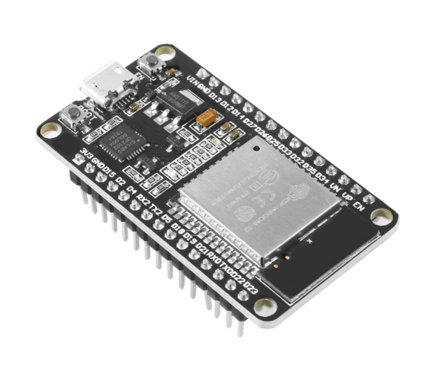

Hình 2.2 : Vi điều khiển **ESP32 WROOM-32 Devkit**

Một vài thông số của **ESP32 WROOM-32 Devkit**

Bảng 2 : Bảng thông số Esp32

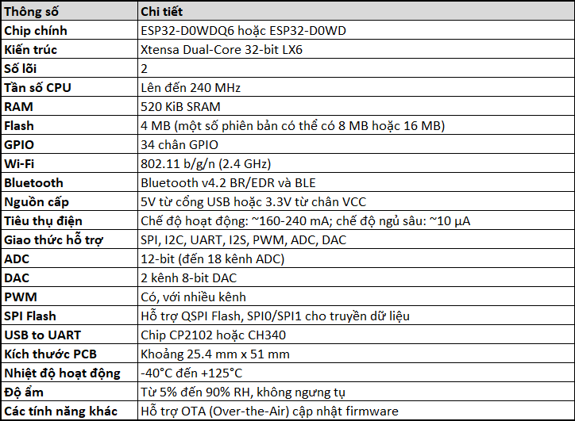

#### 2.2.1.1. Cấu tạo cơ bản của ESP32.

ESP sở hữu 1 lõi được gọi là chip ESP32-D0WDQ6. Chip nhúng được thiết kế đểnâng cao khả năng mở rộng và tùy biến rất cao. Thiết kế ESP32 có 2 lõi CPU hoạtđộng 1 cách độc lập có thể dễ dàng điều khiển. Tần số clock có thể điều chỉnh dễ dàng từ 80MHZ lên đến 240MHZ. Trong quá trình sử dụng người lập trình có thể tắt CPU để có thể sử dụng thiết bị ở chế độ công suất thấp. Qua đó theo dõi được sự thay đổi và vượt ngưỡng. ESP32 được tích hợp các bộ tương tác ngoại vi khá phong phú như: cảm biến Hall, cảm biến điện dung, SD card, SPI tốc độ cao, I2S, I2C hay SPI tốc độ cao.

**CPU :** Được đặt tên là “PRO_CPU” và “APP_CPU” Xtensa Dual-Core LX6. Khi chúng ta dùng FreeRTOS sẽ ứng với Core 0 và Core 1 (protocol cpu và application cpu).

* 32 bits
* Tốc độ xử lý từ 160MHZ đến 240MHz
* Tốc độ xung nhịp từ 40mhz đến 80mhz (có thể tùy chỉnh khi lập trình)
* ROM:448 Kbyte ROM
* 4MB external FLASH
* RAM: 520 K-Byte SRAM.
* 520 KB SRAM liền chip. Trong đó có 8KB RAM RTC sử dụng được tốc độ cao. 8KB RAM RTC chỉ sử dụng được tốc độ thấp để dùng ở chế độ DeepSleep.

#### 2.2.1.2. Thiết bị ngoại vi và cảm biến của ESP32

* 1. **GPIO (General Purpose Input/Output Interface)**: ESP32 với số lượng lớn chân GPIO tùy thuộc vào từng phiên bản module, mỗi chân được tích hợp nhiều chức năng khác nhau bằng cách lập trình thanh ghi. Có một số loại chân P O như: chỉ đọc dữ liệu số (0 hoặc 1), cho phép analog, cho phép cảm ứng điện dung, ... Hầu hết các chân GPIO số (digital) có thể được cấu hình điện trở kéo lên (pull-up) hoặc kéo xuống (pull-down).
  2. **ADC (Analog to Digital Converter)**: ESP32 tích hợp ADC 12-bit và hỗ trợ đo 18 kênh. Với thiết lập thích hợp, ADC có thể được cấu hình để đo điện áp tối đa 18 chân .
  3. **DAC (Digital to Analog Converter):** ESP32 có hai kênh DAC 8-bit được sử dụng để chuyển đổi tín hiệu số sang tín hiệu analog, được tích hợp điện trở và bộ đệm.
  4. **Touch Sensor (Cảm ứng điện dung**): ESP32 có 10 chân P O sử dụng được cảm ứng điện dung, phát hiện vật thể bằng cách chạm vào các chân GPIO.
  5. **Bộ điều khiển SDIO/SPI**: SP32 tích hợp giao tiếp thiết bị S phù hợp với tiêu chuẩn S O, hỗ trợ các tính năng sau: Chế độ truyền SPI, SPIO 1 bit, SPIO 4 bit, truy cập trực tiếp đến máy chủ, ngắt để bắt đầu truyền dữ liệu, kích thước khối dữ liệu lên đến 512 byte.
  6. **UART (Universal Asynchronous Receiver Transmitter)**: ESP32 tích hợp ba UART: UART1, UART2, UART3 cung cấp chuẩn giao tiếp bất đồng bộ (RS232 và RS485) với tốc độ lên đến 5Mbps, có thể truy cập bởi bộ điều khiển MA hoặc trực tiếp bởi PU.
  7. **I2C Interface (Inter-Integrated Circuit)**: SP32 có hai giao tiếp 2, có thể vận hành ở chế độ master hoặc slave phụ thuộc vào người sử dụng cấu hình, nó hỗ trợ: Chế độ tiêu chuẩn (100Kbit/s), Chế độ nhanh (400 Kbit/s), Tốc độ lên đến 5MHz, Chế độ kép.
  8. **I2S Interface (Inter-IC Sound)**: Hai giao tiếp 25 có sẵn trên SP32, có thể hoạt động ở chế độ master hoặc slave. Và được cấu hình để hoạt động ở độ phân giải 8/16/32/48/64bit làm kênh đầu vào hoặc đầu ra. Hỗ trợ tần số từ 10KHz đến 40KHz.
  9. **Điều khiển hồng ngoại từ xa (Infrared Remote controller)**: bộ điều khiển hồng ngoại từ xa hỗ trợ 8 kênh điều khiển truyền và nhận. Hỗ trợ các giao thức hồng ngoại khác nhau.
  10. **Bộ đếm (Pulse counter):** bộ đếm counter có 7 chế độ. Ổn tín hiệu đầu vào bao gồm 2 tín hiệu xung và 2 tín hiệu điều khiển. Khi bộ đếm đạt được đến ngưỡng đặt, thì một interrupt được tạo ra.
  11. **PWM (Pulse Width Modulation):** bộ điều khiển độ rộng xung (PWM) được sử dụng để điều khiển động cơ kỹ thuật số và đèn thông minh.
  12. **SPI (Serial Peripheral Interface)**: ESP32 có 3 SPI (SPI, HSPI, VSPI) ở chế độ master và slave, SP có thể kết nối đến lash/SRAM và L.

#### 2.2.1.3. Các kết nối không dây.

**Wifi**

* Wi-Fi 2,4 GHz
* Station mode (Wi-Fi client hay STA). ESP32 có khả năng kết nối đến các điểm truy cập.
* Trở thành 1 điểm truy cập (Access Point mode hay Soft-AP). Lúc thành ESP trở thành trung tâm kết nối liên kết thông tin. Các Station kết nối với Access-Point chính là ESP32 tạo nên.
* AP-STA mode ESP32 có thể đồng thời là điểm truy cập và có thể truy cập đến địa chỉ khác.

**Bluetooth**

* Bluetooth: BLE và v4.2 BR/EDR.
* Việc hỗ trợ cả bluetooth khiến tăng tính tương tác cho ESP32. Chúng có thể kết nối với các thiết bị như là chuột, bàn phím, hay các thiết bị thông minh như điện thoại, laptop khi mà không có Wi-Fi. Bạn có thể lựa chọn tùy biến chức năng này là BLE hay Bluetooth Classic. Tùy theo các yêu cầu về tốc độ và năng lượng mà project cần thiết.

### 2.2.2. Khối điều khiển

#### 2.2.2.1. Cảm biến nhiệt độ DHT11

Cảm Biến Nhiệt Độ Và Độ Ẩm DHT11 là cảm biến rất thông dụng hiện nay vì chi phí rẻ và rất dễ lấy dữ liệu thông qua giao tiếp 1 wire (giao tiếp digital 1 dây truyền dữ liệu duy nhất). Bộ tiền xử lý tín hiệu tích hợp trong cảm biến giúp bạn có được dữ liệu chính xác mà không phải qua bất kỳ tính toán nào. So với cảm biến đời mới hơn là DHT22 thì DHT11 cho khoảng đo và độ chính xác kém hơn rất nhiều.

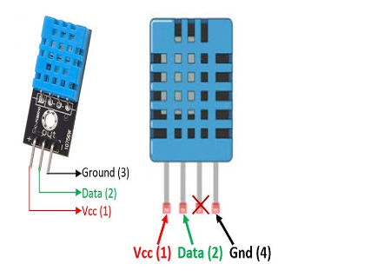

Hình 2.3 : Cảm biến DHT11

**Thông số kỹ thuật DHT11**

* Điện áp hoạt động: 3.5V đến 5.5V
* Dòng hoạt động: 0,3mA (đo) 60uA (chế độ chờ)
* Đầu ra: Dữ liệu nối tiếp
* Phạm vi nhiệt độ: 0 ° C đến 50 ° C
* Phạm vi độ ẩm: 20% đến 90%
* Độ phân giải: Nhiệt độ và Độ ẩm đều là 16-bit
* Độ chính xác: ± 1 ° C và ± 1%

**Nguyên lý hoạt động**

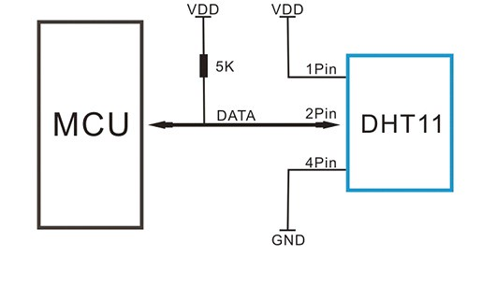

Hình 2.4 : Sơ đồ kết nối vi điều khiển

**Bước 1: Khởi tạo**

* MCU thiết lập **chân DATA** thành Output và kéo chân DATA xuống mức thấp (0) trong thời gian hơn 18ms. Điều này báo hiệu cho DHT11 rằng MCU muốn lấy dữ liệu nhiệt độ và độ ẩm.
* Sau đó, MCU đưa **chân DATA** lên mức cao (1) và chuyển chân này về chế độ đầu vào.
* Khoảng 20-40µs sau, DHT11 sẽ kéo **chân DATA** xuống mức thấp. Nếu sau hơn 40µs mà chân DATA vẫn không xuống mức thấp, điều đó có nghĩa là việc giao tiếp với DHT11 không thành công.
* **Chân DATA** sẽ ở mức thấp trong 80µs, sau đó DHT11 sẽ kéo chân này lên mức cao trong 80µs tiếp theo. Thông qua việc giám sát tín hiệu ở chân DATA, MCU có thể xác định xem kết nối với DHT11 có thành công hay không. Nếu tín hiệu từ DHT11 được kéo lên cao đúng như mong đợi, MCU sẽ tiến hành tiếp tục quá trình giao tiếp với DHT11

**Bước 2: Đọc dữ liệu từ DHT11**

DHT11 sẽ truyền dữ liệu nhiệt độ và độ ẩm dưới dạng 5 byte, bao gồm:

* **Byte 1**: Phần nguyên của độ ẩm (RH%)
* **Byte 2**: Phần thập phân của độ ẩm (RH%)
* **Byte 3**: Phần nguyên của nhiệt độ (°C)
* **Byte 4**: Phần thập phân của nhiệt độ (°C)
* **Byte 5**: Byte kiểm tra (Checksum) để xác thực dữ liệu

**Kiểm tra tính hợp lệ của dữ liệu:**

* + Nếu **Byte 5** (8 bit) bằng tổng của **Byte1 + Byte2 + Byte3 + Byte4**, thì dữ liệu độ ẩm và nhiệt độ được xem là chính xác. Nếu không khớp, dữ liệu nhận được là không hợp lệ.

**Đọc dữ liệu từ DHT11**

Sau khi giao tiếp với DHT11 thành công, DHT11 sẽ gửi 40 bit dữ liệu về MCU, tương ứng với 5 byte chứa kết quả độ ẩm và nhiệt độ.

**Quy trình đọc tín hiệu:**

* + Sau khi tín hiệu bắt đầu được truyền về mức thấp (0), ta chờ **chân DATA của MCU** được DHT11 kéo lên mức cao (1).
  + Nếu **chân DATA** ở mức cao trong khoảng 26-28µs thì dữ liệu nhận được là 0, còn nếu ở mức cao trong khoảng 70µs thì dữ liệu nhận được 1.
  + Trong lập trình, ta liên tục kiểm tra trạng thái của chân DATA, sau đó chờ 50µs trước khi lấy giá trị tiếp theo.
  + Quy trình tiếp tục đọc từng bit dữ liệu: nếu giá trị là 0, thì dữ liệu đọc được là 0; nếu giá trị là 1, thì dữ liệu đọc được là 1. Quy trình này lặp lại cho đến khi đọc đủ tất cả các bit.

#### 2.2.2.2. Cảm biến relay

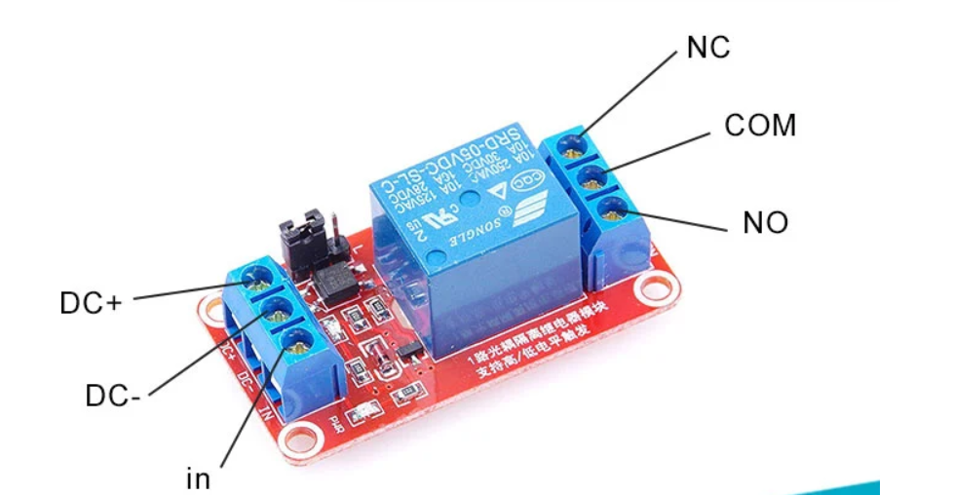

Hình 2.5 : Module relay 5VDC kích mức thấp

***Module 1 Relay 5V Kích High/Low*** với opto cách ly nhỏ gọn, có opto và transistor cách ly giúp cho việc sử dụng trở nên an toàn với board mạch chính, mạch được sử dụng để đóng ngắt nguồn điện công suất cao AC hoặc DC, có thể chọn đóng khi kích mức cao hoặc mức thấp bằng Jumper.

Tiếp điểm đóng ngắt gồm 3 tiếp điểm NC (thường đóng), NO(thường mở) và COM(chân chung) được cách ly hoàn toàn với board mạch chính, ở trạng thái bình thường chưa kích NC sẽ nối với COM, khi có trạng thái kích COM sẽ chuyển sang nối với NO và mất kết nối với NC.

**Thông số kỹ thuật :  Module 1 Relay Kích High Low 5V**

* Sử dụng điện áp nuôi DC 5V.
* Relay mỗi Relay tiêu thụ dòng khoảng 80mA.
* Điện thế đóng ngắt tối đa: AC250V  ~ 10A hoặc DC30V ~ 10A.
* Có đèn báo đóng ngắt trên mỗi Relay.
* Có thể chọn mức tín hiệu kích 0 hoặc 1 qua jumper.

#### 2.2.2.3. Còi chip

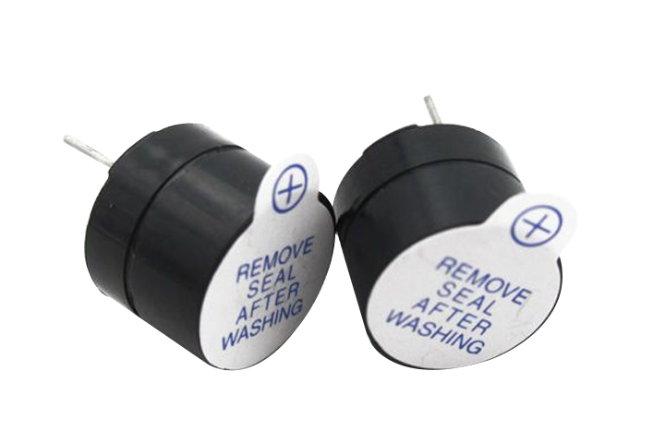

Hình 2.6 : Còi chíp

**Buzzer là gì?**

Buzzer là một thiết bị tạo ra tiếng còi hoặc tiếng bíp. Có nhiều loại, nhưng cơ bản nhất là **buzzer áp điện**, là một miếng phẳng của vật liệu áp điện với hai điện cực. Loại buzzer này đòi hỏi phải có các bộ dao động (hoặc vi điều khiển) để điều khiển nó. Chúng được sử dụng ở những vị trí cần phát ra âm thanh nhưng không quan tâm đến việc tái tạo âm thanh trung thực, như lò vi sóng, báo cháy, và đồ chơi điện tử. Chúng rẻ và kêu to mà không cần sử dụng nhiều năng lượng. Chúng cũng rất mỏng, vì vậy có thể được sử dụng trong các vật phẳng như thiệp chúc mừng.

**Ứng dụng của yếu tố áp điện**:

Yếu tố áp điện cũng tạo ra một điện áp khi có áp lực. Do đó, buzzer áp điện cũng có thể được sử dụng như một cảm biến áp suất hoặc micro.

**Bộ buzzer phức tạp**:

Bộ buzzer phức tạp hơn bao gồm mạch dao động và loa. Vì vậy, khi cấp điện, áp ta sẽ được một tiếng bíp hoặc tiếng còi. **Sonalert** là tên thương hiệu phổ biến cho các thiết bị này, nên đôi khi bạn sẽ nghe thấy từ "Sonalert" được sử dụng để chỉ bất kỳ loại còi hoặc module còi nào.

**Còi điện**:

Ngoài ra, còn có **còi điện**, sử dụng một cuộn dây và một tiếp điểm điện động. Khi cuộn dây được cấp điện, tiếp điểm được kéo về phía cuộn dây, nhưng nó nhanh chóng đóng mạch và tiếp điểm trở lại vị trí ban đầu, tạo ra một âm thanh lớn. (Nếu bạn thêm một miếng sắt vào bộ này, bạn sẽ được chuông điện).

**Cách kết nối buzzer với role điện**:

Bạn có thể tạo một bộ buzzer với role điện bằng cách mắc nối tiếp cuộn dây với tiếp điểm thường đóng, mặc dù nó có thể sẽ kêu không to. Chuông điện thường được sử dụng trong hệ thống báo động, chuông cửa và chuông ở trường học.

**Thông số kỹ thuật : còi chip 5V**:

* **Điện áp hoạt động**: 3.5V – 5.5V
* **Dòng hoạt động**: <25mA
* **Tần số âm thanh**: 2500Hz

#### 2.2.2.4. Keyboard 4x4

Bàn phím ma trận 4x4 là một loại thiết bị đầu vào phổ biến trong các dự án điện tử và vi điều khiển. Nó bao gồm 16 phím được sắp xếp trong ma trận 4 hàng và 4 cột, cho phép người dùng nhập liệu hoặc điều khiển hệ thống một cách trực quan và linh hoạt. Bàn phím này thường được sử dụng trong các ứng dụng như khóa số, điều khiển menu, hệ thống an ninh và nhiều ứng dụng khác.

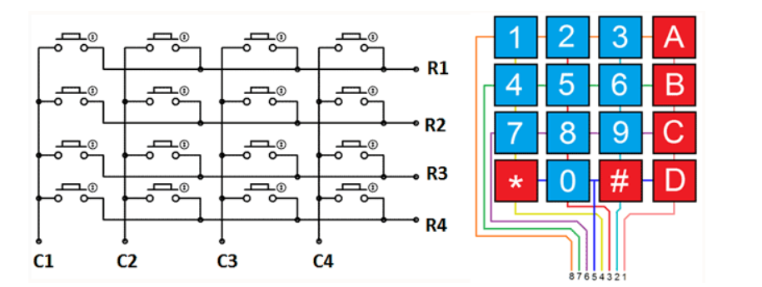

Hình 2.7 : module bàn phím 4x4

Thông số kỹ thuật

* **Số phím:** 16 phím (4 hàng x 4 cột)
* **Kích thước**: Khoảng 70mm x 70mm x 1mm (đối với loại mỏng)
* **Loại phím**: Phím màng (membrane) hoặc phím bấm cơ học
* **Điện áp hoạt động:** 3.3V - 5V
* **Giao diện kết nối:** 8 chân (4 chân hàng và 4 chân cột)
* **Dòng tiêu thụ:** Không đáng kể (phụ thuộc vào vi điều khiển)
* **Tuổi thọ phím:** Khoảng 1 triệu lần nhấn (tùy loại)

**Nguyên lý hoạt động**

Bàn phím ma trận 4x4 hoạt động dựa trên nguyên tắc ma trận hàng-cột. Mỗi phím nằm tại giao điểm của một hàng và một cột. Khi một phím được nhấn, nó sẽ kết nối điện giữa chân hàng và chân cột tương ứng. Vi điều khiển sẽ quét các hàng và cột để xác định phím nào đang được nhấn.

**Quy trình hoạt động cụ thể:**

1. **Cấu hình chân I/O**: Chân hàng được cấu hình làm đầu ra (OUTPUT), chân cột làm đầu vào (INPUT) hoặc ngược lại.
2. **Quét bàn phím**:
   * Vi điều khiển đặt mức logic cao hoặc thấp lần lượt trên từng chân hàng.
   * Kiểm tra các chân cột để phát hiện sự thay đổi mức logic.
   * Nếu một phím được nhấn, mạch điện sẽ đóng, kết nối hàng và cột, cho phép vi điều khiển phát hiện vị trí của phím đó.
3. **Xác định phím nhấn**: Dựa vào kết hợp của hàng và cột, xác định được phím cụ thể đang được nhấn.

**Các chân kết nối của bàn phím ma trận 4x4:**

* **R1, R2, R3, R4:** Chân hàng (Row)
* **C1, C2, C3, C4:** Chân cột (Column)

**Ứng dụng trong dự án**

Trong dự án này, bàn phím ma trận 4x4 sẽ được sử dụng để:

* **Nhập mã PIN hoặc mật khẩu**: Người dùng có thể nhập mã số để xác thực hoặc mở khóa hệ thống.
* **Điều khiển menu**: Thực hiện các lựa chọn trong giao diện người dùng, thay đổi cài đặt hoặc chuyển đổi giữa các chế độ hoạt động.
* **Nhập liệu số và ký tự**: Phục vụ cho các ứng dụng yêu cầu nhập dữ liệu từ người dùng

#### 2.2.2.5. Module Cảm Biến Thẻ Từ RFID MFRC-522

Module RFID MFRC-522 là một thiết bị đọc và ghi thẻ RFID tần số 13.56 MHz, sử dụng chip MFRC522 của NXP Semiconductors. Đây là một giải pháp phổ biến và chi phí thấp để thực hiện các ứng dụng nhận dạng không dây như kiểm soát truy cập, theo dõi hàng hóa, hệ thống thanh toán, và nhiều ứng dụng IoT khác.

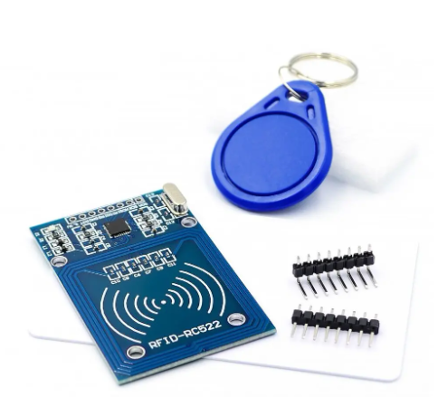

Hình 2.8 : Module Cảm Biến Thẻ Từ

**Thông số kỹ thuật:**

* - Nguồn: 3.3VDC, 13 – 26mA
* - Dòng ở chế độ chờ: 10-13mA
* - Dòng ở chế độ nghỉ: <80uA
* - Tần số sóng mang: 13.56MHz
* - Khoảng cách hoạt động: 0～60mm (mifare1 card)
* - Giao tiếp: SPI
* - Tốc độ truyền dữ liệu: tối đa 10Mbit/s
* - Nhiệt độ hoạt động: -20 đến 80 ° C
* - Tốc độ cao SPI: 10Mbit /
* - Hỗ trợ: ISO / IEC 14443A /MIFAR
* - Kích thước: 60mm×40mm

**Nguyên lý hoạt động**

Module MFRC-522 hoạt động dựa trên công nghệ RFID (Radio Frequency Identification), sử dụng sóng radio để truyền dữ liệu giữa đầu đọc và thẻ RFID.

**Quy trình hoạt động cụ thể:**

1. **Khởi tạo module**: Vi điều khiển gửi lệnh khởi tạo đến module thông qua giao tiếp SPI.
2. **Phát sóng RF**: Module tạo ra trường điện từ ở tần số 13.56 MHz thông qua anten tích hợp.
3. **Giao tiếp với thẻ RFID**:
   * Khi một thẻ RFID nằm trong phạm vi trường điện từ, năng lượng sẽ được truyền từ module đến thẻ.
   * Thẻ sử dụng năng lượng này để kích hoạt chip bên trong và phản hồi lại thông tin.
4. **Trao đổi dữ liệu**:
   * Module nhận tín hiệu từ thẻ, giải mã và chuyển dữ liệu đến vi điều khiển.
   * Vi điều khiển xử lý dữ liệu, thực hiện các chức năng như xác thực, ghi dữ liệu mới, v.v.

**Các chân kết nối chính** của module MFRC-522

|  |  |
| --- | --- |
| Module MFRC-522 | Chức năng |
| VCC | Điện áp 3.3V |
| GND | Đất (0V) |
| SDA (SS) | Slave Select, chọn thiết bị trong giao thức SPI |
| SCK | Serial Clock, xung nhịp SPI |
| MOSI | Master Out Slave In, dữ liệu từ vi điều khiển đến module |
| MISO | Master In Slave Out, dữ liệu từ module đến vi điều khiển |
| IRQ | Interrupt Request, ngắt (không bắt buộc) |
| RST | Reset, khởi động lại module |

**Ứng dụng trong dự án**

Trong dự án này, module RFID MFRC-522 sẽ được sử dụng để:

* **Kiểm soát truy cập**: Xác định và xác thực người dùng thông qua thẻ RFID.
* **Theo dõi và ghi nhận sự kiện**: Ghi lại thời gian và thông tin khi một thẻ được quét.
* **Tích hợp với hệ thống điều khiển**: Kết hợp với các thiết bị khác như khóa cửa, đèn báo hiệu, hoặc gửi thông tin đến máy chủ.

#### 2.2.2.6. Cảm biến nhận dạng vân tay AS608

Cảm biến nhận dạng vân tay AS608 Fingerprint Sensor sử dụng giao tiếp UART TTL hoặc USB để giao tiếp với Vi điều khiển hoặc kết nối trực tiếp với máy tính ([thông qua mạch chuyển USB-UART](https://hshop.vn/mach-chuyen-usb-uart-cp2102) hoặc giao tiếp USB).

Cảm biến nhận dạng vân tay AS608 Fingerprint Sensor được tích hợp nhân xử lý nhận dạng vân tay phía trong, tự động gán vân tay với 1 chuỗi data và truyền qua giao tiếp UART ra ngoài nên hoàn toàn không cần các thao tác xử lý hình ảnh, đơn giản chỉ là phát lệnh đọc/ghi và so sánh chuỗi UART nên rất dễ sử dụng và lập trình.

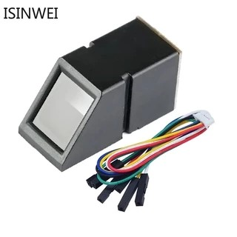

Hình 2.9 : Cảm biến nhận dạng vân tay AS608

Cảm biến nhận dạng vân tay AS608 Fingerprint Sensor sử dụng giao tiếp UART TTL hoặc USB để giao tiếp với Vi điều khiển hoặc kết nối trực tiếp với máy tính ([thông qua mạch chuyển USB-UART](https://hshop.vn/mach-chuyen-usb-uart-cp2102) hoặc giao tiếp USB).

Cảm biến nhận dạng vân tay AS608 Fingerprint Sensor được tích hợp nhân xử lý nhận dạng vân tay phía trong, tự động gán vân tay với 1 chuỗi data và truyền qua giao tiếp UART ra ngoài nên hoàn toàn không cần các thao tác xử lý hình ảnh, đơn giản chỉ là phát lệnh đọc/ghi và so sánh chuỗi UART nên rất dễ sử dụng và lập trình.

**Thông số kỹ thuật:**

* Điện áp sử dụng: 3.0~3.6VDC (thường cấp 3.3VDC, lưu ý quan trọng: nếu cấp lớn hơn 3.3VDC, cảm biến sẽ bị cháy ngay lập tức).
* Dòng tiêu thụ: 30~60mA, trung bình 40mA.
* Giao tiếp: USB / UART.
* Tốc độ Baudrate UART: 9600 x N (N từ 1~12), mặc định N=6 (baudrate = 57600, 8, 1).
* Giao tiếp USB: USB 2.0 full speed.
* Kích thước ảnh cảm biến (pixel): 256 x 288 pixels.
* Thời gian xử lý hình ảnh: <0.4 giây.
* Thời gian khởi động: <0.1 giây (module cần khoảng 0.1 giây để khởi tạo sau khi cấp nguồn).
* Thời gian tìm kiếm: <0.3 giây.
* Tỷ lệ từ chối sai (FRR): <1%.
* Tỷ lệ nhận dạng sai (FAR): <0.001%.
* Dung lượng lưu trữ vân tay: 300 dấu vân tay (ID: 0 ~ 299).

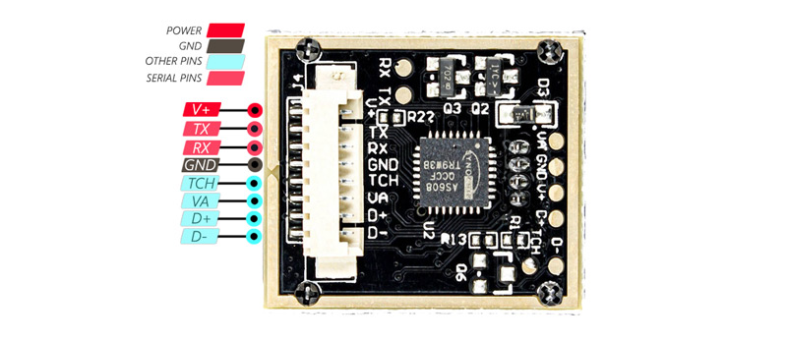

Hình 2.10 : Sơ đồ chân AS608 Fingerprint Sensor

**Sơ đồ chân:**

Bảng 3 : chân AS608 Fingerprint Sensor

|  |  |
| --- | --- |
| Tên chân | Mô tả |
| V+ | Chân cấp nguồn chính **3.3VDC**. |
| Tx | Chân giao tiếp UART TTL TX (Gửi dữ liệu). |
| Rx | Chân giao tiếp UART TTL RX (Nhận dữ liệu). |
| GND | Chân nguồn âm (0VDC). |
| TCH | Chân xuất tín hiệu cảm biến chạm, xuất mức cao khi có ngón tay tiếp xúc. |
| VA | Chân cấp nguồn **3.3VDC** cho cảm biến chạm Touch Sensor. |
| U+ | |  | | --- | |  |  |  | | --- | | Chân tín hiệu USB D+ | |
| U- | |  | | --- | |  |  |  |  | | --- | --- | | Chân tín hiệu USB D-. |  | |

#### 2.2.2.7. Tổng quan về MCP23018-E/SO

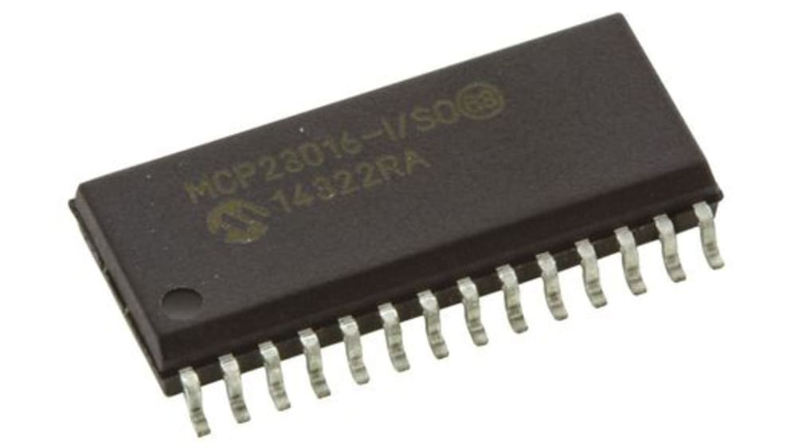

Hình 2.11 : IC mở rộng chân giao tiếp I2C MCP23018

### 2.2.3. Khối hiển thị

#### 2.2.3.1. Tổng quan về màn hình OLED

Màn hình OLED (Organic Light Emitting Diode) 1.3 inch là một loại màn hình hiển thị sử dụng công nghệ đi-ốt phát quang hữu cơ. Khác với màn hình LCD truyền thống, OLED tự phát sáng mà không cần đèn nền, cho phép tạo ra hình ảnh với độ tương phản cao, màu sắc sâu và góc nhìn rộng. Kích thước 1.3 inch làm cho màn hình này trở nên lý tưởng cho các thiết bị nhỏ gọn như đồng hồ thông minh, thiết bị đeo tay, và các dự án IoT cần hiển thị thông tin

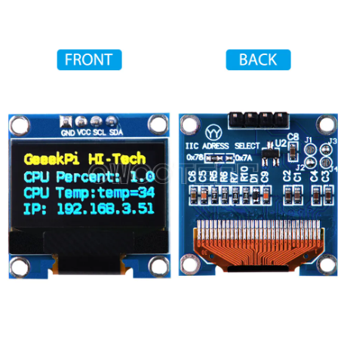

Hình 2.12 : Module oled

#### 2.2.3.2. Thông số kỹ thuật

* **Kích thước màn hình**: 1.3 inch (đường chéo)
* **Độ phân giải**: 128 x 64 pixel
* **Công nghệ hiển thị**: OLED đơn sắc (thường là màu trắng hoặc xanh dương)
* **Giao thức giao tiếp**: SPI hoặc I2C
* **Điện áp hoạt động**: 3.3V - 5V
* **Dòng tiêu thụ**: Khoảng 20mA khi hoạt động
* **Nhiệt độ hoạt động**: -40°C đến +85°C
* **Kích thước vật lý**: Khoảng 35mm x 35mm x 4mm

#### 2.2.3.3. Nguyên lý hoạt động

Màn hình OLED (Organic Light Emitting Diode) là một công nghệ hiển thị sử dụng các hợp chất hữu cơ có khả năng phát sáng khi được kích thích bằng dòng điện. Khác với công nghệ LCD cần đèn nền (backlight) để tạo ánh sáng, mỗi điểm ảnh (pixel) trên màn hình OLED tự phát sáng, giúp nâng cao độ tương phản, màu sắc trung thực và tiết kiệm năng lượng hơn

**Quy trình hoạt động cụ thể:**

1. **Giao tiếp dữ liệu:** Vi điều khiển gửi lệnh và dữ liệu đến màn hình thông qua giao thức SPI hoặc I2C.
2. **Xử lý lệnh**: Bộ điều khiển tích hợp trên màn hình (thường là SSD1306 hoặc SH1106) giải mã lệnh và điều khiển các điểm ảnh tương ứng.
3. **Phát sáng điểm ảnh**: Các điểm ảnh được kích hoạt sẽ phát sáng, tạo nên hình ảnh hoặc văn bản trên màn hình.

**Sơ đồ kết nối với vi điều khiển**

|  |  |
| --- | --- |
| VCC | 2.2~5.5VDC |
| GND | 0VDC |
| SCL/SCK | xung Clock |
| SDA | dữ liệu vào Data in |

**Ứng dụng trong dự án**

Trong dự án này, màn hình OLED 1.3 inch sẽ được sử dụng để:

* **Hiển thị thông số cảm biến**: Như nhiệt độ, độ ẩm, áp suất, v.v.
* **Cung cấp giao diện người dùng**: Cho phép người dùng tương tác với hệ thống thông qua các nút nhấn hoặc cảm biến chạm.
* **Hiển thị trạng thái hệ thống**: Kết nối mạng, pin, lỗi, thông báo.

## 2.3. PHẦN MỀM SỬ DỤNG

### 2.3.1. Phần mềm thiết kế Altium Designer

#### 2.3.1.1. Giới thiệu

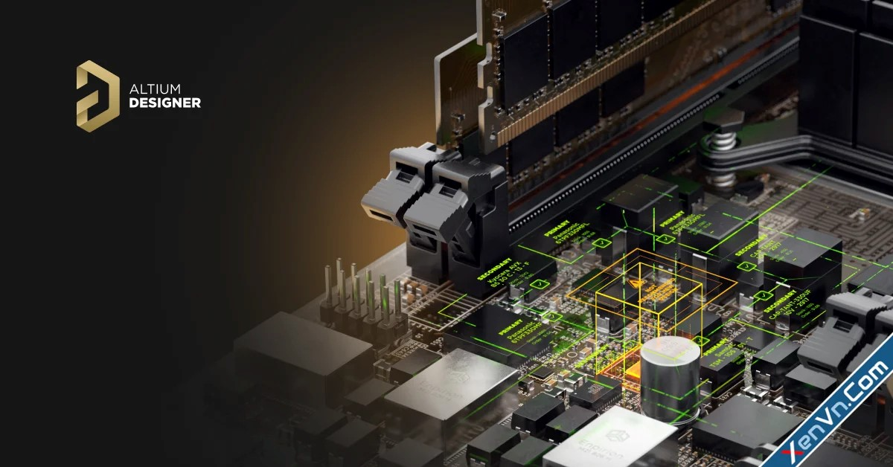

Hình 2.13 : Phần mềm Altium Desingner

Altium Designer là một công cụ chuyên dụng cho việc thiết kế mạch điện tử, được phát triển bởi công ty Altium Limited. Phần mềm này tập hợp đầy đủ các tính năng cần thiết để tạo ra một thiết kế điện tử hoàn chỉnh, hỗ trợ đồng thời nhiều công nghệ và chức năng quan trọng cho quy trình phát triển sản phẩm, điển hình như thiết kế bo mạch (PCB), FPGA, phát triển phần mềm nhúng trên FPGA và các bộ quản lý rời rạc. Nhờ đó, Altium Designer hiện đang được rất nhiều kỹ sư, sinh viên tại Việt Nam tin tưởng sử dụng. Bên cạnh đó, phần mềm còn cung cấp môi trường tích hợp thống nhất, liên kết quản lý dữ liệu, giúp kỹ sư quản lý mạch, xuất file, cũng như thống kê linh kiện một cách dễ dàng và chính xác.

2.3.1.2 Ưu và nhược điểm của Altium Designer

**Ưu điểm:**

* Giao diện trực quan, thân thiện với người dùng, hỗ trợ quản lý và chỉnh sửa file, cũng như kiểm soát phiên bản của tài liệu thiết kế một cách dễ dàng.
* Tích hợp nhiều công cụ thiết kế tự động, đi dây tự động sử dụng các thuật toán tối ưu, hỗ trợ phân tích lắp ráp linh kiện. Người dùng còn có thể tìm kiếm hoặc chỉnh sửa các giải pháp thiết kế, linh kiện, netlist đã tồn tại dựa theo các tham số mới. Đồng thời có thể mở, xem và in các file mạch với đầy đủ thông tin liên quan (danh sách linh kiện, netlist, bản vẽ, kích thước, số lượng, v.v.).
* Thư viện linh kiện đa dạng, cung cấp dữ liệu chi tiết về các loại linh kiện nhúng, kỹ thuật số, tương tự…
* Dễ dàng đặt và chỉnh sửa các đối tượng trên lớp cơ khí, thiết lập luật thiết kế, thay đổi lớp mạch in, chuyển từ schematic sang PCB, cũng như bố trí vị trí linh kiện lên bo mạch.
* Khả năng mô phỏng PCB ở chế độ 3D, cho phép quan sát mạch dưới góc nhìn không gian chân thực, đồng thời hỗ trợ MCAD-ECAD, liên kết mô hình STEP, kiểm tra khoảng cách cách điện, cũng như tuỳ chọn hiển thị ở cả chế độ 2D lẫn 3D.
* Dễ dàng chuyển đổi thiết kế PCB sang FPGA hoặc ngược lại, đáp ứng quá trình lập trình và tích hợp các thiết bị FPGA.

**Nhược điểm:**

* Khả năng mô phỏng mạch điện của Altium Designer không thật sự nổi trội so với một số phần mềm chuyên dụng khác.
* Do số lượng file và dữ liệu khá nhiều, đòi hỏi cấu hình máy tính tương đối cao để chạy ổn định.

### 2.3.1. Giới thiệu về Arduino IDE

#### 2.3.1.1. Giới thiệu

- Arduino IDE (Integrated Development Environment) - thực hiện việc viết chương trình - là một phần mềm mã nguồn mở được sử dụng để lập trình và nạp code cho các bo mạch Arduino. Nó cung cấp một môi trường phát triển đơn giản và dễ sử dụng cho việc viết và tải lên code vào bo mạch Arduino.

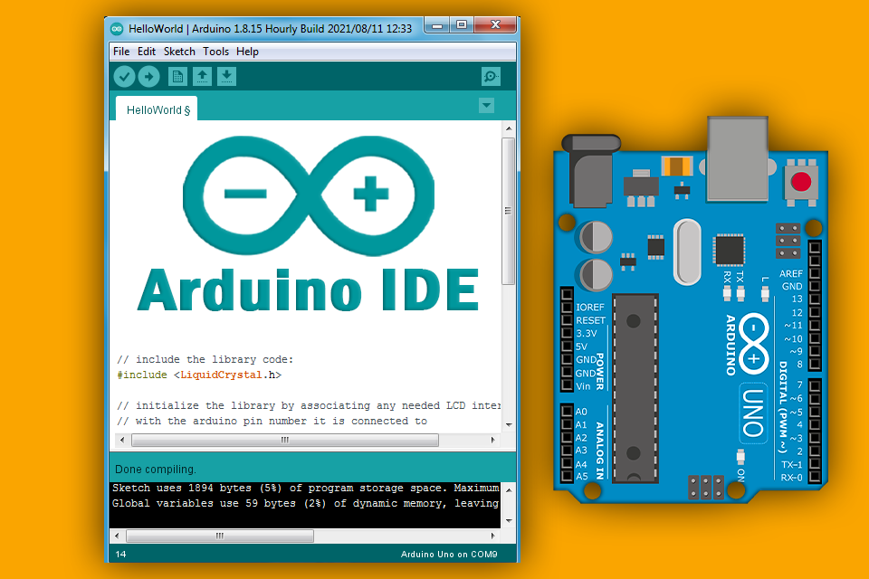

Hình 2.14 : : Ứng dụng Arduino IDE

#### 2.3.1.2. Một số điểm nổi bật về Arduino IDE:

Giao diện đồ họa thân thiện: Arduino IDE có giao diện đồ họa đơn giản và thân thiện, giúp người dùng dễ dàng thao tác và lập trình cho bo mạch Arduino.

Editor code: Arduino IDE đi kèm với một trình soạn thảo code tích hợp, cho phép người dùng viết mã Arduino dễ dàng. Nó hỗ trợ các tính năng như kiểm tra cú pháp, tô màu cú pháp, và gợi ý từ khóa.

Thư viện và ví dụ: Arduino IDE cung cấp một bộ thư viện phong phú cho các chức năng và module phổ biến, như điều khiển động cơ, giao tiếp không dây, đọc cảm biến, và nhiều hơn nữa. Ngoài ra, nó cũng cung cấp các ví dụ code để người dùng có thể học và áp dụng vào dự án của mình.

Nạp code dễ dàng: Arduino IDE cho phép người dùng nạp code từ máy tính vào bo mạch Arduino thông qua cổng kết nối USB. Người dùng có thể chọn bo mạch Arduino mục tiêu và cổng COM tương ứng để nạp code.

Hỗ trợ đa nền tảng: Arduino IDE có sẵn cho nhiều hệ điều hành như Windows, macOS và Linux, giúp người dùng có thể sử dụng trên nhiều nền tảng khác nhau.

### 2.3.2. Giới thiệu về Blynk

#### 2.3.2.1. Blynk là gì?

Blynk là một nền tảng IoT (Internet of Things) mã nguồn mở được thiết kế để giúp bạn điều khiển và giám sát các thiết bị phần cứng thông qua ứng dụng di động hoặc web. Ra mắt vào năm 2015, Blynk đã nhanh chóng trở thành lựa chọn hàng đầu cho các nhà phát triển và người đam mê IoT nhờ tính linh hoạt, dễ sử dụng và khả năng tùy chỉnh cao, Điểm nổi bật của Blynk là sự dễ dàng và nhanh chóng trong việc tạo và quản lý các ứng dụng IoT, phù hợp cho cả những người mới bắt đầu và những nhà phát triển chuyên nghiệp .

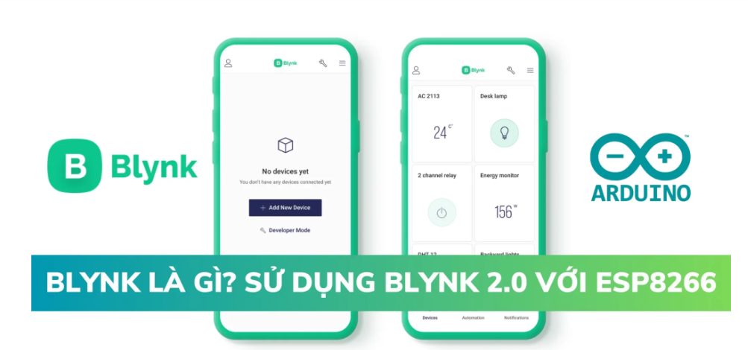

Hình 2.15 : : Ứng dụng Blynk

#### 2.3.2.2. Blynk hoạt động như thế nào?

Blynk hoạt động dựa trên mô hình ba thành phần chính:

* Ứng dụng Blynk (Blynk App): Đây là giao diện người dùng cho phép bạn tạo và tùy chỉnh các widget để điều khiển và giám sát thiết bị của mình. Ứng dụng có sẵn trên cả iOS và Android.
* Máy chủ Blynk (Blynk Server): Máy chủ đóng vai trò trung gian, xử lý việc truyền dữ liệu giữa ứng dụng và thiết bị phần cứng. Bạn có thể sử dụng máy chủ đám mây của Blynk hoặc cài đặt máy chủ riêng để kiểm soát dữ liệu tốt hơn.
* Thư viện Blynk (Blynk Library): Đây là bộ mã nguồn được cài đặt trên vi điều khiển, cho phép thiết bị kết nối với máy chủ và thực hiện các lệnh từ ứng dụng.

#### 2.3.2.3. Quy trình hoạt động:

1. Kết nối thiết bị phần cứng: Thiết bị được lập trình với thư viện Blynk và kết nối với internet.
2. Giao tiếp với máy chủ: Thiết bị gửi và nhận dữ liệu thông qua máy chủ Blynk.
3. Điều khiển và giám sát qua ứng dụng: Người dùng tương tác với giao diện trên ứng dụng, gửi lệnh tới thiết bị và nhận phản hồi.

#### 2.3.2.4. Tính năng và đặc điểm chi tiết

* Giao diện kéo và thả: Không cần kiến thức lập trình ứng dụng di động, bạn có thể tạo giao diện người dùng bằng cách kéo và thả các widget.
* Hỗ trợ đa dạng phần cứng: Tương thích với nhiều vi điều khiển phổ biến như Arduino, ESP8266, ESP32, Raspberry Pi, Particle Photon, v.v.
* Kết nối linh hoạt: Hỗ trợ nhiều phương thức kết nối như Wi-Fi, Ethernet, GSM, LTE, Bluetooth Low Energy (BLE), USB.
* Thư viện mã nguồn mở: Thư viện Blynk là mã nguồn mở, cung cấp nhiều ví dụ và tài liệu hướng dẫn chi tiết.
* Bảo mật cao: Sử dụng mã hóa SSL/TLS để bảo vệ dữ liệu truyền tải.
* Tính năng nâng cao:
  + Automations (Tự động hóa): Tạo các quy tắc tự động dựa trên thời gian hoặc sự kiện.
  + Web Dashboard: Bảng điều khiển web cho phép giám sát và điều khiển thiết bị từ trình duyệt.
  + Device Provisioning: Dễ dàng thêm và quản lý nhiều thiết bị.
* Thông báo và cảnh báo: Gửi thông báo đẩy, email hoặc SMS khi xảy ra sự kiện quan trọng.
* Lưu trữ và phân tích dữ liệu: Ghi lại dữ liệu cảm biến để phân tích xu hướng và hiệu suất.
* Tích hợp với dịch vụ bên ngoài: Hỗ trợ API RESTful, cho phép tích hợp với các dịch vụ và ứng dụng khác.

#### 2.3.2.5 Một số điểm nổi bật về Blynk:

Dễ sử dụng: Quá đơn giản, chỉ việc vào store, cài đặt, sau đó đăng ký tài khoản và mất không quá 5 phút để làm quen.

Đẹp và đầy đủ: Giao diện của Blynk quá tuyệt vời, sử dụng bằng cách kéo thả, bạn cần nút bấm, kéo thả nút bấm, bạn cần đồ thị, kéo thả đồ thị, bạn cần LCD, kéo thả LCD, tóm lại là bạn cần gì thì kéo thả cái đó.

Không phải lập trình android hay ios: Nếu như không có kiên thức về làm app trên điện thoại thì việc điều khiển thiết bị từ chính smartphone của mình quả là điều vô cùng khó khăn và phức tạp. Nhờ blynk thì chúng ta có thể bỏ qua bước lập trình tạo app. Có thể thử nhanh chóng và ứng dụng được dự án của mình vào thực tế.

Thử nghiệm nhanh chóng, có thể điều khiển giám sát ở bất kỳ nơi nào có internet.

## 2.4. CHUẨN TRUYỀN DỮ LIỆU

### 2.4.1. Chuẩn truyền thông I2C

#### 2.4.1.1. Khái niệm

I2C là tên viết tắt của cụm từ **Inter-Integrated Circuit**. Đây là đường Bus giao tiếp giữa các IC với nhau. Bus I2C được sử dụng làm bus giao tiếp ngoại vi cho rất nhiều loại IC khác nhau như các loại Vi điều khiển 8051, PIC, ARM.

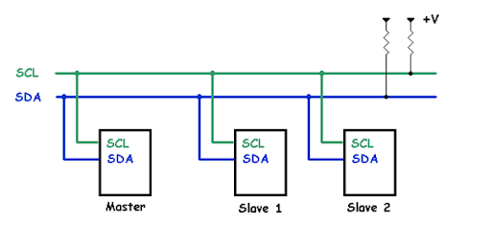

Hình 2.16 : Bus I2C và các thiết bị ngoại vi

#### 2.4.1.2. Đặc điểm giao tiếp I2C :

Một giao tiếp I2C gồm có 2 dây: Serial Data (SDA) và Serial Clock (SCL). SDA là đường truyền dữ liệu 2 hướng, còn SCL là đường truyền xung đồng hồ để đồng bộ và chỉ theo một hướng. Khi một thiết bị ngoại vi kết nối vào đường bus I2C thì chân SDA của nó sẽ nối với dây SDA của bus, chân SCL sẽ nối với dây SCL.

Mỗi dây SDA hãy SCL đều được nối với điện áp dương của nguồn cấp thông qua một điện trở kéo lên (pullup resistor). Sự cần thiết của các điện trở kéo này là vì chân giao tiếp I2C của các thiết bị ngoại vi thường là dạng cực máng hở (opendrain hay opencollector). Giá trị của các điện trở này khác nhau tùy vào từng thiết bị và chuẩn giao tiếp, thường dao động trong khoảng 1 kΩ đến 4.7kΩ.

Chế độ hoạt động (tốc độ truyền)  
Các bus I2C có thể hoạt động ở ba chế độ, hay nói cách khác các dữ liệu trên bus I2C có thể được truyền trong ba chế độ khác nhau.

* Chế độ tiêu chuẩn (Standard mode)
* Chế độ nhanh (Fast mode)
* Chế độ cao tốc High-Speed (Hs) mode

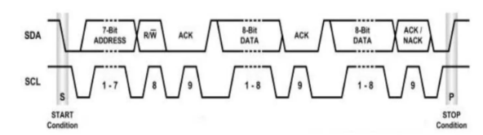

Hình 2.17 : Trình tự truyền bit trên đường truyền

**Trình tự truyền bit trên đường truyền:**

* Thiết bị chủ tạo một điều kiện start. Điều kiện này thông báo cho tất cả các thiết bị tớ lắng nghe dữ liệu trên đường truyền.
* Thiết bị chủ gửi địa chỉ của thiết bị tớ mà thiết bị chủ muốn giao tiếp và cờ đọc/ghi dữ liệu (nếu cờ thiết lập lên 1 thì byte tiếp theo được truyền từ thiết bị tớ đến thiết bị chủ, nếu cờ thiết lập xuống 0 thì byte tiếp theo truyền từ thiết bị chủ đến thiết bị tớ).
* Khi thiết bị tớ trên bus I2C có địa chỉ đúng với địa chỉ mà thiết bị chủ gửi sẽ phản hồi lại bằng một xung ACK.
* Giao tiếp giữa thiết bị chủ và tớ trên bus dữ liệu bắt đầu. Cả chủ và tớ đều có thể nhận hoặc truyền dữ liệu tùy thuộc vào việc truyền thông là đọc hay viết. Bộ truyền gửi 8bit dữ liệu tới bộ nhận, bộ nhận trả lời với một bit ACK.
* Để kết thúc quá trình giao tiếp, thiết bị chủ tạo ra một điều kiện stop.

### 2.4.2. Chuẩn truyền thông UART

UART (Universal Asynchronous Receiver-Transmitter – Bộ truyền nhận dữ liệu không đồng bộ) là một giao thức truyền thông phần cứng dùng giao tiếp nối tiếp không đồng bộ và có thể cấu hình được tốc độ

Giao thức UART là một giao thức đơn giản và phổ biến, bao gồm hai đường truyền dữ liệu độc lập là TX (truyền) và RX (nhận). Dữ liệu được truyền và nhận qua các đường truyền này dưới dạng các khung dữ liệu (data frame) có cấu trúc chuẩn, với một bit bắt đầu (start bit), một số bit dữ liệu (data bits), một bit kiểm tra chẵn lẻ (parity bit) và một hoặc nhiều bit dừng (stop bit).

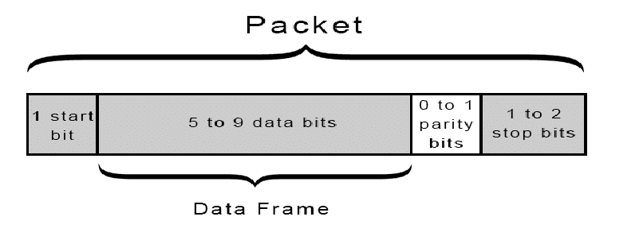

Hình 2.18 : Gói dữ liệu truyền UART

**Gói dữ liệu (Packet)** trong giao tiếp UART bao gồm bốn thành phần chính: **bit Start, khung dữ liệu** (data bits), **bit parity** (nếu có), và **bit Stop**.

**- Bit Start :** Khi đường truyền ở trạng thái rỗi (idle), mức điện áp giữ ở mức cao (logic HIGH). Quá trình truyền bắt đầu khi UART kéo đường truyền xuống mức thấp (logic LOW) trong thời gian tương đương 1 bit. Phía nhận (receiver) phát hiện chuyển mức từ cao xuống thấp, bắt đầu đồng bộ và chuẩn bị đọc dữ liệu tiếp theo.

**- Khung dữ liệu (Data Frame) :** Là phần chứa nội dung chính được gửi đi. Khung dữ liệu thường có độ dài từ 5 đến 8 bit (thậm chí 9 bit nếu không dùng parity). Các bit dữ liệu được gửi theo trình tự từ bit thấp nhất (LSB) đến bit cao nhất (MSB).

**- Bit Parity (tùy chọn) :** Parity được sử dụng để kiểm tra tính toàn vẹn của dữ liệu. Nếu Even parity (chẵn), tổng số bit ‘1’ trong khung dữ liệu cộng với bit parity phải là số chẵn. Ngược lại, ở Odd parity (lẻ), tổng đó phải là số lẻ. Nếu không sử dụng parity, khung dữ liệu chỉ bao gồm các bit dữ liệu, và gói sẽ có 8 bit dữ liệu (hoặc 9 bit tùy cấu hình).

**- Bit Stop :** Chức năng thông báo gói dữ liệu đã kết thúc. UART đưa đường truyền trở lại mức cao trong ít nhất 1 hoặc 2 bit thời gian (tùy cấu hình). Phía nhận dựa vào bit Stop này để xác định gói dữ liệu đã hoàn tất, sau đó quay về chế độ chờ sẵn sàng cho gói tiếp theo.

**Nguyên lý hoạt động :**

UART nhận dữ liệu từ bus dữ liệu theo dạng song song, sau đó chuyển đổi dữ liệu này sang dạng nối tiếp bằng cách thêm các bit điều khiển, bao gồm bit Start, bit Parity (nếu có) và bit Stop để tạo thành gói dữ liệu hoàn chỉnh. Gói dữ liệu sau đó được truyền tuần tự qua chân Tx của UART truyền. Phía nhận, UART nhận gói dữ liệu qua chân Rx, đọc và loại bỏ các bit điều khiển (bit Start, bit Parity, bit Stop) để khôi phục dữ liệu ban đầu. Dữ liệu sau đó được chuyển đổi từ dạng nối tiếp trở lại dạng song song và gửi vào bus dữ liệu để tiếp tục xử lý hoặc truyền đi trong hệ thống.

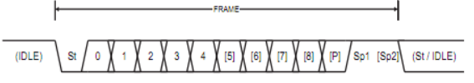

Hình 2.19 : Sóng truyền UART

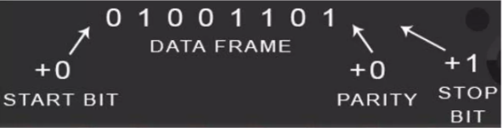

Hình 2.20 : Quá trình truyền UART

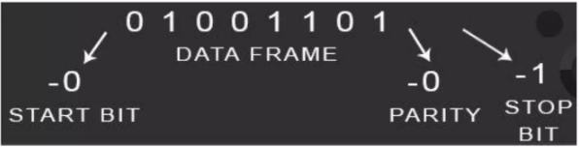

Hình 2.21 : Quá trình nhận UART

### 2.4.3. Chuẩn truyền thông SPI

**SPI (Serial Peripheral Bus) :** một chuẩn truyền thông nối tiếp tốc độ cao do hãng **Motorola** đề xuất. Đây là kiểu truyền thông **Master-Slave**, trong đó một chip **Master** điều phối toàn bộ quá trình truyền thông và các chip **Slaves** được điều khiển bởi Master. Giao tiếp trong SPI xảy ra giữa Master và Slave theo cơ chế **song công (full-duplex)**, tức là dữ liệu có thể được truyền và nhận đồng thời.

SPI còn được gọi là chuẩn truyền thông “4 dây”, vì nó sử dụng 4 đường tín hiệu chính:

1. SC (Serial Clock): Xung nhịp này được Master tạo ra để giữ cho giao tiếp SPI hoạt động đồng bộ. Mỗi xung nhịp trên đường SC báo hiệu 1 bit dữ liệu sẽ được gửi hoặc nhận.

• Nhờ xung nhịp này, dữ liệu được truyền ổn định và tránh lỗi.

• SPI có tốc độ truyền dữ liệu rất cao vì chỉ cần một xung đồng bộ duy nhất.

2. MISO (Master Input Slave Output): Dữ liệu từ Slave về Master.

• Khi Master là thiết bị truyền, đường MISO được coi là Input (dữ liệu đi vào Master).

• Ngược lại, với Slave, đường MISO sẽ đóng vai trò Output để truyền dữ liệu về Master.

• MISO giúp Master nhận phản hồi từ Slave trong quá trình truyền dữ liệu.

3. MOSI (Master Output Slave Input): Dữ liệu từ Master đến Slave.

• Khi Master là thiết bị truyền, đường MOSI là Output (dữ liệu đi ra từ Master).

• Với Slave, đường này trở thành Input để nhận lệnh và dữ liệu từ Master.

• Master và các Slave không truyền trực tiếp với nhau mà chỉ giao tiếp qua Master.

4. SS (Slave Select): Chân điều khiển Slave.

• SS là đường điều khiển được Master sử dụng để chọn Slave cần giao tiếp.

• Khi Master muốn truyền hoặc nhận dữ liệu từ một Slave, nó sẽ kéo chân SS của Slave đó từ mức cao xuống thấp.

**Nguyên lý hoạt động của SPI**

Mỗi chip Master và Slave trong giao tiếp SPI đều có một thanh ghi dữ liệu 8 bit. Quá trình truyền dữ liệu diễn ra đồng thời và tuân theo cơ chế song công (full-duplex). Master sẽ tạo xung nhịp trên đường SCK (Serial Clock) để đồng bộ hóa dữ liệu. Trong mỗi xung nhịp, 1 bit dữ liệu từ thanh ghi của Master sẽ được gửi qua đường MOSI (Master Output Slave Input) đến Slave, đồng thời 1 bit dữ liệu từ Slave sẽ được gửi lại Master qua đường MISO (Master Input Slave Output).

Sau 8 xung nhịp, cả Master và Slave đã trao đổi xong 8 bit dữ liệu. Khi đó, thanh ghi của Master sẽ chứa dữ liệu được gửi từ Slave, còn thanh ghi của Slave sẽ chứa dữ liệu từ Master.

## 2.5. KẾT LUẬN CHƯƠNG 2

Trong chương 2, em đã trình bày chi tiết về việc lựa chọn linh kiện và phân tích nguyên lý hoạt động của từng thành phần trong hệ thống khóa cửa thông minh. Các linh kiện được chọn bao gồm bộ vi điều khiển trung tâm ESP32, cảm biến nhiệt độ và độ ẩm DHT11, bàn phím ma trận 4x4, cảm biến vân tay, đầu đọc thẻ RFID, màn hình OLED, rơ-le, và các linh kiện khác hỗ trợ chức năng của hệ thống. Việc lựa chọn linh kiện đã được thực hiện dựa trên tiêu chí phù hợp với yêu cầu kỹ thuật, khả năng tương thích và hiệu suất ổn định của hệ thống.

Chương này cũng đi sâu vào phân tích chi tiết nguyên lý hoạt động của các linh kiện, bao gồm cách thức giao tiếp của vi điều khiển ESP32 với các cảm biến và thiết bị ngoại vi thông qua các giao thức như I2C, SPI, và UART. Từng linh kiện được đánh giá về vai trò cụ thể trong hệ thống, ví dụ như cảm biến vân tay giúp xác thực người dùng, đầu đọc thẻ RFID để nhận diện quyền truy cập, và bàn phím ma trận 4x4 cho phép nhập mã PIN. Màn hình OLED được sử dụng để hiển thị thông tin trạng thái, giúp người dùng dễ dàng tương tác với hệ thống.

Việc hoàn thiện chương 2 đã giúp xác định rõ vai trò, chức năng, và nguyên lý hoạt động của từng linh kiện, từ đó tạo nền tảng vững chắc cho việc thiết kế và triển khai hệ thống trong các bước tiếp theo

# CHƯƠNG 3 TÍNH TOÁN VÀ THIẾT KẾ HỆ THỐNG

## 3.1. TÍNH TOÁN VÀ THIẾT KẾT

### 3.1.1. Thiết kế sơ đồ khối hệ thống

Với các yêu cầu đã đưa ra nhóm thực hiện đã hình thành sơ đồ khối cho hệ thống như sau :

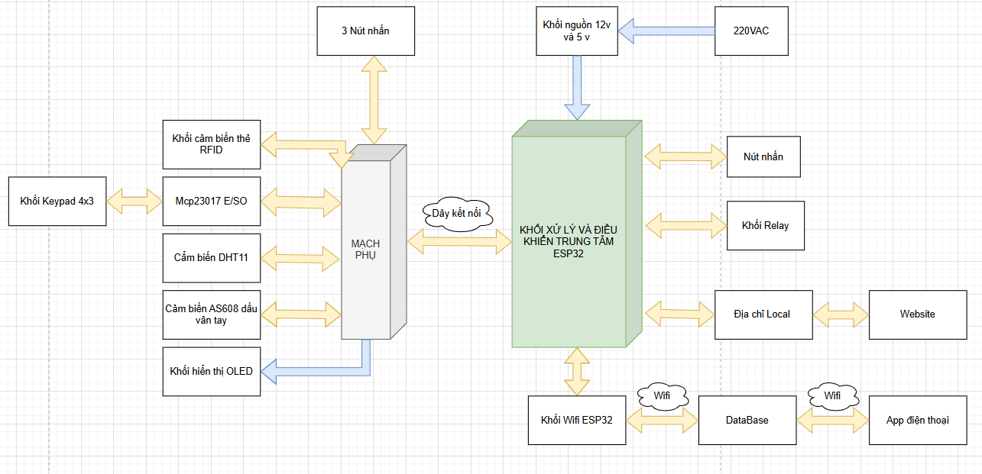

Hình 3.1: Sơ đồ khối của hệ thống

Chức năng của từng khối :

**Khối nguồn 12V và 5V:** Chuyển đổi điện áp xoay chiều 220VAC từ lưới điện thành điện áp một chiều 12V và 5V ổn định. Đây là nguồn năng lượng chính cung cấp cho toàn bộ hệ thống, bao gồm mạch xử lý, mạch cảm biến, màn hình hiển thị và các linh kiện điện tử khác.

**Khối xử lý và điều khiển trung tâm (ESP32):** Đóng vai trò là “bộ não” của hệ thống. ESP32 nhận dữ liệu từ các cảm biến, đọc tín hiệu từ RFID, Keypad, cảm biến vân tay AS608, cảm biến nhiệt độ - độ ẩm DHT11, sau đó xử lý thông tin và điều khiển các thiết bị đầu ra như Relay, màn hình OLED. Ngoài ra, ESP32 tích hợp WiFi để giao tiếp với cơ sở dữ liệu và ứng dụng trên điện thoại, cho phép giám sát, điều khiển từ xa và lưu trữ dữ liệu.

**Mạch phụ:** Là khối trung gian kết nối giữa các cảm biến, thiết bị đầu vào và màn hình OLED với ESP32. Mạch phụ có thể bao gồm mạch chuyển mức điện áp, mạch lọc nhiễu, hoặc bo mở rộng cổng, giúp các tín hiệu được truyền tải và xử lý một cách ổn định, chính xác. Thông tin từ RFID, Keypad, DHT11, AS608 được đưa qua mạch phụ để đến ESP32, và ngược lại, tín hiệu điều khiển màn hình OLED cũng được phân phối qua đây.

**Khối RFID:** Khối cảm biến thẻ RFID đọc các thẻ từ trường, gửi mã ID thẻ đến ESP32 để xác thực danh tính. Khi thẻ hợp lệ, hệ thống có thể cho phép truy cập hoặc kích hoạt chức năng tương ứng.

**Keypad 4x3:** Bàn phím ma trận cho phép người dùng nhập mã số, lệnh điều khiển, hoặc thao tác thủ công. Dữ liệu từ bàn phím được ESP32 xử lý để thực hiện các chức năng như mở khóa, thay đổi cài đặt, hay truy xuất thông tin.

**Cảm biến DHT11:**Cảm biến đo nhiệt độ và độ ẩm môi trường xung quanh. Dữ liệu từ DHT11 được ESP32 sử dụng để giám sát điều kiện môi trường, hiển thị lên màn hình OLED, hoặc lưu trữ vào cơ sở dữ liệu, từ đó người dùng có thể theo dõi qua ứng dụng điện thoại.

**Cảm biến AS608 (Vân tay):** Cảm biến này đọc và nhận dạng dấu vân tay, sau đó gửi dữ liệu đặc trưng vân tay đến ESP32 để so sánh với dữ liệu lưu trữ trong cơ sở dữ liệu. Quá trình xác thực vân tay đảm bảo an ninh, chỉ cho phép truy cập khi vân tay khớp với dữ liệu đã đăng ký.

**Màn hình OLED:** Hiển thị thông tin hệ thống như: nhiệt độ, độ ẩm, trạng thái xác thực, hướng dẫn nhập mã, thông tin trạng thái Relay, hoặc thông báo từ ứng dụng. Màn hình OLED giúp người dùng tương tác dễ dàng, nắm bắt thông tin trực quan.

**Nút nhấn:** Các nút nhấn cung cấp phương tiện thao tác trực tiếp, chẳng hạn như bật/tắt hệ thống, chuyển chế độ hoạt động, reset thiết bị, hoặc kích hoạt một chức năng cụ thể mà không cần truy cập vào ứng dụng hoặc bàn phím.

**Khối Relay:** Relay là công tắc điện từ điều khiển thiết bị tải dùng nguồn 220VAC (ví dụ: đèn, quạt, khóa cửa điện). Khi nhận lệnh từ ESP32, Relay sẽ đóng hoặc ngắt mạch điện, cho phép điều khiển thiết bị từ xa, thông qua ứng dụng hoặc dựa trên cảm biến, vân tay, thẻ RFID.

**Khối WiFi (tích hợp trong ESP32):** Cho phép ESP32 kết nối mạng không dây, truyền và nhận dữ liệu với cơ sở dữ liệu và ứng dụng trên điện thoại. Nhờ kết nối WiFi, người dùng có thể giám sát, điều khiển và cập nhật trạng thái hệ thống từ bất kỳ đâu, miễn là có internet.

**Cơ sở dữ liệu:** Lưu trữ thông tin người dùng, dữ liệu thẻ RFID, mẫu vân tay, kết quả đo nhiệt độ - độ ẩm, lịch sử truy cập, và các thông tin cấu hình hệ thống. ESP32 có thể truy xuất, thêm, xóa, sửa dữ liệu để duy trì tính năng bảo mật, quản lý người dùng, giám sát điều kiện môi trường hiệu quả.

**Ứng dụng điện thoại:** Giao diện tương tác người dùng trên thiết bị di động. Thông qua ứng dụng, người dùng có thể xem thông tin hệ thống, theo dõi nhiệt độ, độ ẩm, kiểm tra trạng thái truy cập, điều khiển bật/tắt Relay, đăng ký hoặc xóa dấu vân tay, quản lý thông tin thẻ RFID, và xem lại lịch sử hoạt động. Giao tiếp qua WiFi đảm bảo tiện dụng và linh hoạt trong việc điều khiển từ xa.

### 3.2.2. Tính toán mạch điện

**Phân cực transistor BJT điều khiển Relay**

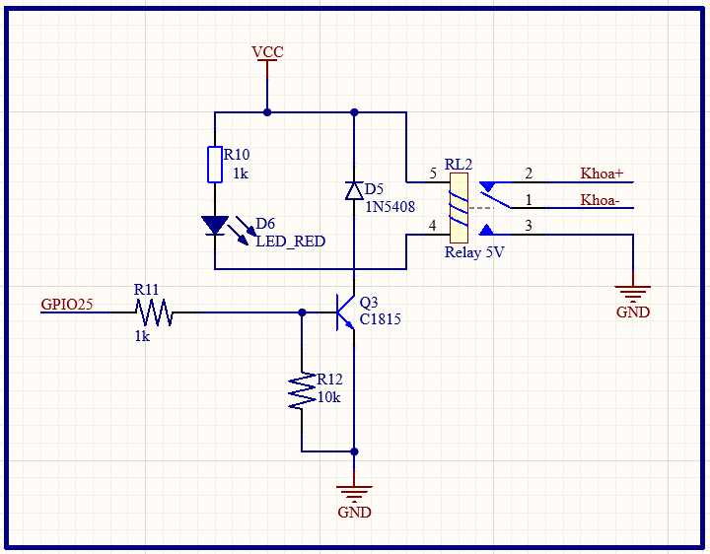

Hình 3.2 : BJT điều khiển Relay

Theo Datasheet : $I_{Relay(max)}$ = 72mA

Chọn $I_{LED}$ = 3mA => $I_{C(Sat)}$ = $I_{Relay}$ + $I_{LED}$ = 75mA

Để điều khiển relay, transistor BJT phải hoạt động trong vùng bão hòa hoặc ngưng dẫn.

=> Chọn **BJT C1815 (loại NPN)**.

- Transistor dẫn bão hòa :

$V_{CE}$ = 0 => dòng điện chạy qua cuộn dây Relay => Relay đóng

**C1815 dẫn : $I_{BB}$**  > 0 ; $V_{BE}$ = 0,7

Chọn $R_{2}$ = 10K ; $V_{GPIO}$ = 5V

$I_{BB}$ = $\frac{V_{GPIO}- V_{BE(Sat)}}{R_{1}}$- $\frac{V_{BE(Sat)}}{R_{2}}$ = $\frac{5-0,7}{R_{1}}$- $\frac{0,7}{10.{10}^{3}}$

Chọn $h_{FE(C1815)}$ = 25 => $I_{BB}$ = $\frac{I_{C(Sat)}}{h_{FE}}$ = $\frac{75}{25}$ = 3 mA

$R_{1}$ = $\frac{4,3}{I_{BB}}$ = $\frac{4,3}{3}$ = 1,43 kΩ => Chọn $R_{1}$ = 1,5 kΩ

**- Transistor ngưng dẫn :**

$V_{CE}$ = $V_{CC}$ = 5 V => Không có dòng điện chạy qua cuộn dây => Relay ngắt C1815 ngưng dẫn : $I_{BB}$ = 0 ; $V_{BE}$ = 0

**Phân cực transistor BJT điều khiển Buzzer 5VDC**

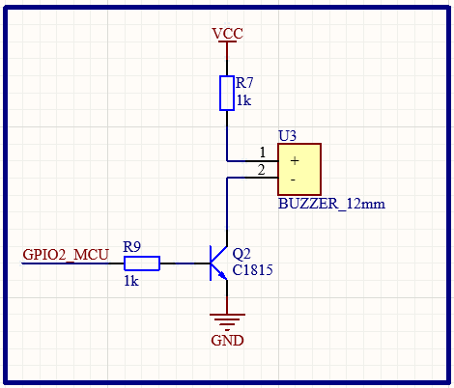

Hình 3.3 : Transistor BJT điều khiển Buzzer 5 VDC

Theo Datasheet : $I_{Buzzer(max)}$ = 25mA

Để điều khiển Buzzer thì BJT phải hoạt động ở vùng ngưng dẫn hoặc bão hoà

Chọn BJT C1815 loại NPN

**- Trasistor dẫn bão hoà** :

$V_{CE}$ = 0 => Có dòng điện chạy qua Buzzer => Buzzer phát ra tiếng kêu

C1815 dẫn : $I_{BB}$ > 0 , $V_{BB}$ = 0,7

Chọn $V_{GPIO(buzzer)}$ = 5V

$I_{BB}$ = $\frac{V_{GPIO}- V_{BE(Sat)}}{R_{1}}$ = $\frac{5-0,7}{R_{1}}$

Chọn $h_{FE(C1815)}$ = 25 => $I_{BB}$ = $\frac{I_{C(Sat)}}{h_{FE}}$ = $\frac{25}{25}$ = 1 mA

=> $I_{BB}$ = $\frac{5-0,7}{R_{1}}$ = $\frac{4,7}{1}$ = 4,7 kΩ => chọn $R_{1}$ = 5kΩ

**- Transistor ngưng dẫn :**

$V_{CE}$ = $V_{CC}$ = 5 V => Không có dòng điện chạy qua Buzzer => Buzzer không kêu C1815 ngưng dẫn : $I_{BB}$ = 0 ; $V_{BE}$ = 0

### 3.2.3. Thiết kế từng khối

**Khối cảm biến nhiệt độ độ ẩm DHT11**

Vi điều khiển đọc dữ liệu nhiệt độ và độ ẩm từ cảm biến **DHT11** qua chân kỹ thuật số (Digital Pin). Sau khi xử lý, dữ liệu được gửi lên ứng dụng **Blynk** qua kết nối WiFi để người dùng có thể theo dõi nhiệt độ và độ ẩm theo thời gian thực trên smartphone

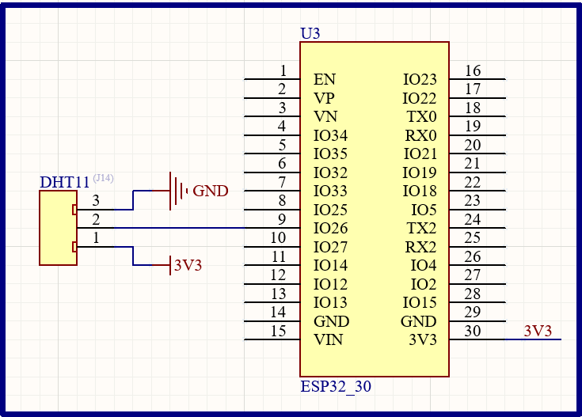

Hình 3.4 : Kết nối cảm biến đo nhiệt độ độ ẩm với Esp32

**Khối cảm biến nhận diện RFID**

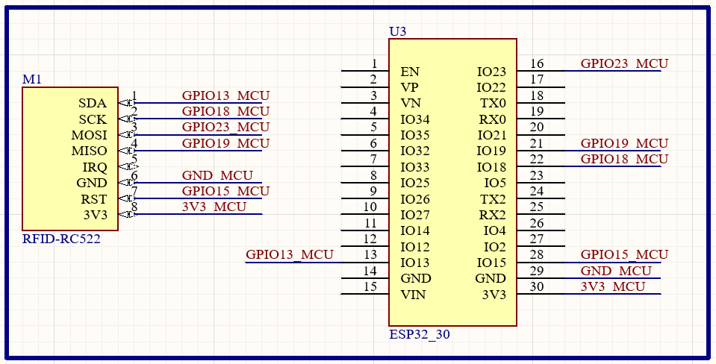

Hình 3.5 : Module RFID MFRC522 được kết nối với vi điều khiển ESP32

Khối RFID được sử dụng để đọc dữ liệu từ các thẻ RFID qua giao tiếp không dây bằng sóng radio. Module **RFID MFRC522** giao tiếp với vi điều khiển thông qua giao thức SPI, cho phép nhận dạng thẻ, kiểm tra quyền truy cập, hoặc lưu trữ thông tin. Dữ liệu nhận được từ RFID có thể được xử lý và hiển thị trên ứng dụng như **Blynk**, hoặc thực hiện các hành động như mở khóa cửa, kiểm soát ra vào hệ thống.

**Khối cảm biến nhận diện dấu vân tay AS608**

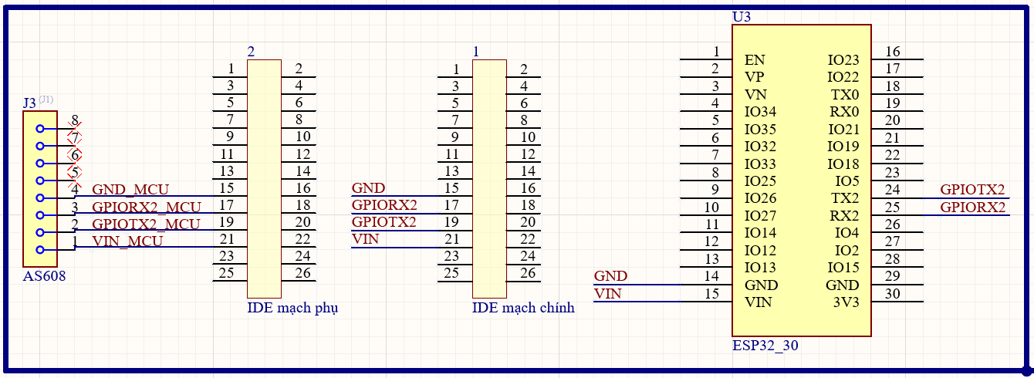

Hình 3.6 : Module AS608 được kết nối với vi điều khiển ESP32

Khối cảm biến vân tay **AS608** được sử dụng để đọc, lưu trữ và xác thực dữ liệu vân tay thông qua giao tiếp UART . Module AS608 giao tiếp tới IDE mạch phụ và chuyển lên IDE mạch chính và giao tiếp với Esp32 (như hình trên ) để thực hiện các chức năng như:

* Đăng ký và lưu trữ mẫu vân tay trong bộ nhớ của cảm biến.
* Xác thực vân tay được quét với các mẫu đã lưu.
* Xóa hoặc quản lý dữ liệu vân tay trong bộ nhớ.

Dữ liệu vân tay thu thập được có thể được xử lý để thực hiện các hành động như mở khóa cửa, kiểm soát quyền truy cập, hoặc gửi thông tin đến ứng dụng IoT như **Blynk** để theo dõi và quản lý từ xa. Điều này giúp nâng cao tính bảo mật và tiện lợi trong các hệ thống thông minh.

**Khối hiển thị OLED**

Khối hiển thị OLED được sử dụng để hiển thị dữ liệu và thông tin trực quan, trạng thái hệ thống, hoặc cảnh báo. Module OLED giao tiếp với vi điều khiển thông qua giao thức **I2C**, sử dụng hai chân **SCL** và **SDA**.

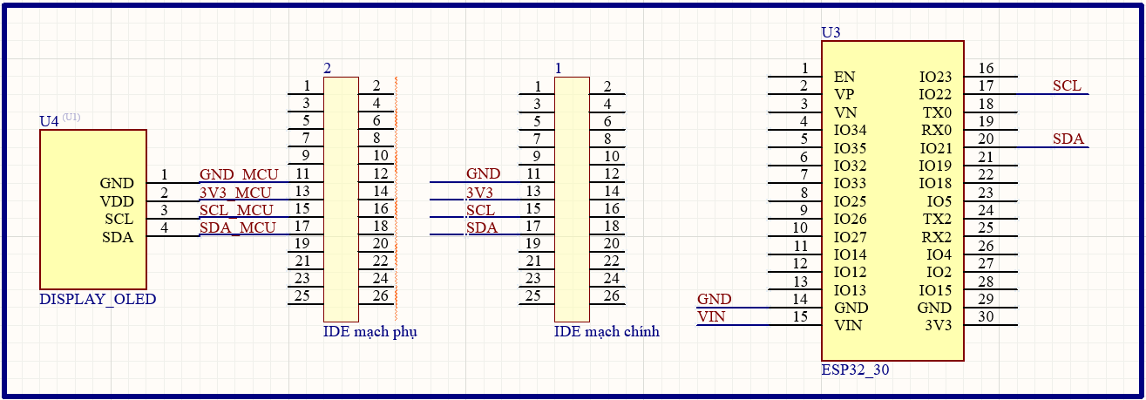

Hình 3.7 : Kết nối OLED 1.3 inch với esp32

Dữ liệu nhận được từ vi điều khiển được xử lý và hiển thị trên màn hình OLED.

**Khối công suất ngõ ra:**

Khối này gồm 1 mạch Relay được điều khiển bằng 1 Transistor BJT NPN C1815, dùng để nhận lệnh điều khiển từ vi điều khiển và điều khiển thiết bị điện 5 VAC.

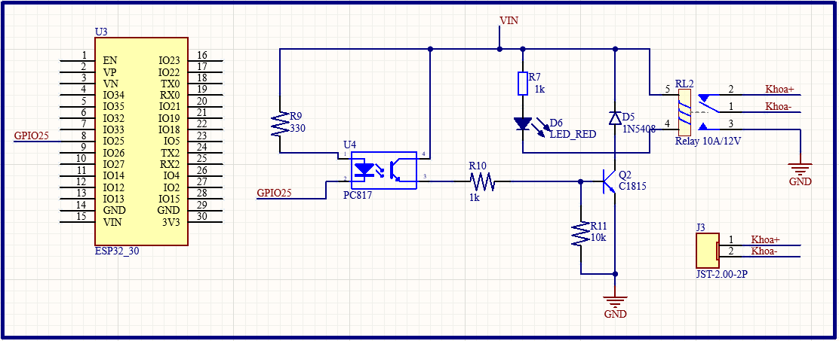

Hình 3.8 : Khối điều khiển công suất ngõ ra của mạch chính

Chọn Relay: Sử dụng loại 5 VDC, loại này chỉ cần đặt áp 5 VDC vào 2 đầu cuộn dây và dòng trên cuộn dây đảm bảo trên 70 mA là các tiếp điểm hoạt động. Mặt khác, dòng tối đa mà relay này có thể chịu được tại các tiếp điểm là 10A, nên cần đảm bảo dòng điện trong quạt, đèn khi chạy qua các tiếp điểm vẫn an toàn.

Diode bảo vệ: Gắn thêm 1 diode giữa 2 đầu cuộn dây mỗi Relay để chống quá áp ngược từ cuộn dây, tránh làm hỏng các transistor. Chọn diode loại 1N4007, loại này chịu được áp ngược cao.

Mạch này còn có 1 LED báo khi Relay đóng. Dòng hoạt động của LED được chọn là 3 mA , Khối kết hợp với **PC817 (optocoupler)** để cách ly tín hiệu điều khiển từ vi điều khiển với mạch công suất, đảm bảo an toàn và tránh nhiễu điện từ

**Khối bàn phím ma trận mền Keypad 4x3**

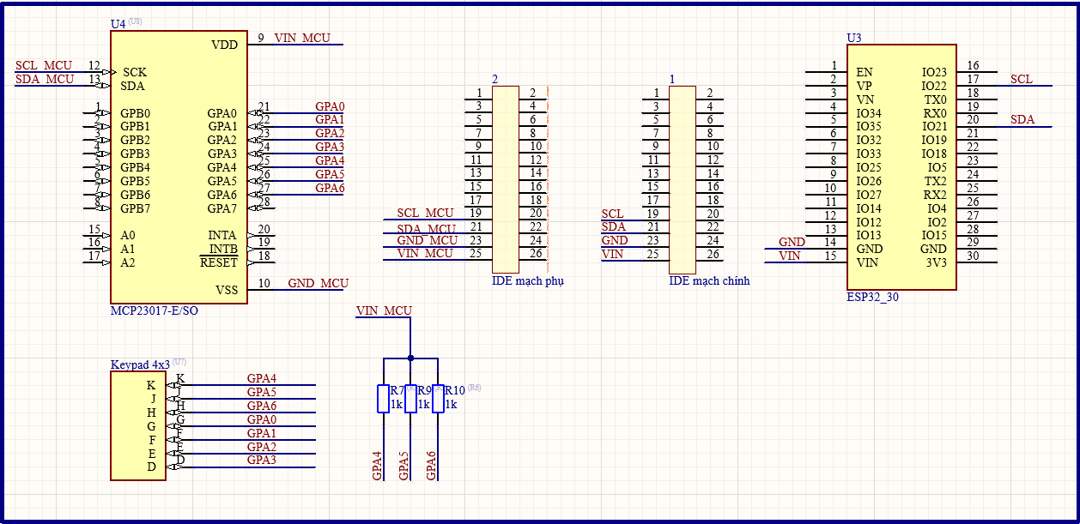

Hình 3.9 : Kết nối Kepad với Mcp23017 mở rộng I/O và giao tiếp với Esp32

Module MCP23017 được kết nối với vi điều khiển ESP32 qua giao thức I2C với 2 chân SCL (GPIO22) và SDA (GPIO21). Giao thức I2C được sử dụng để mở rộng số lượng cổng I/O, cho phép điều khiển các thiết bị ngoại vi như Keypad hoặc LED. Các chân địa chỉ A0, A1, A2 của MCP23017 được cấu hình để đặt địa chỉ I2C, đảm bảo không bị xung đột với các thiết bị I2C khác trong hệ thống.

Keypad 4x3 được kết nối với các chân GPA0 đến GPA6 của MCP23017, cho phép vi điều khiển ESP32 đọc trạng thái các nút nhấn thông qua MCP23017. Tín hiệu này sau đó được xử lý để thực hiện các hành động như nhập dữ liệu, điều khiển thiết bị, hoặc gửi thông tin lên ứng dụng Blynk.

Các điện trở pull-up (1kΩ) được sử dụng trên đường truyền SCL và SDA để đảm bảo tín hiệu I2C hoạt động ổn định trong quá trình giao tiếp giữa ESP32 và MCP23017.

**Sơ đồ mạch điện nguồn :**

Module LM7805 được sử dụng để chuyển đổi điện áp đầu vào từ Jack P4 thành nguồn điện ổn định 5V DC, cung cấp năng lượng cho các thiết bị điện tử. Jack P4 nhận nguồn từ adapter hoặc nguồn DC ngoài, với các chân:

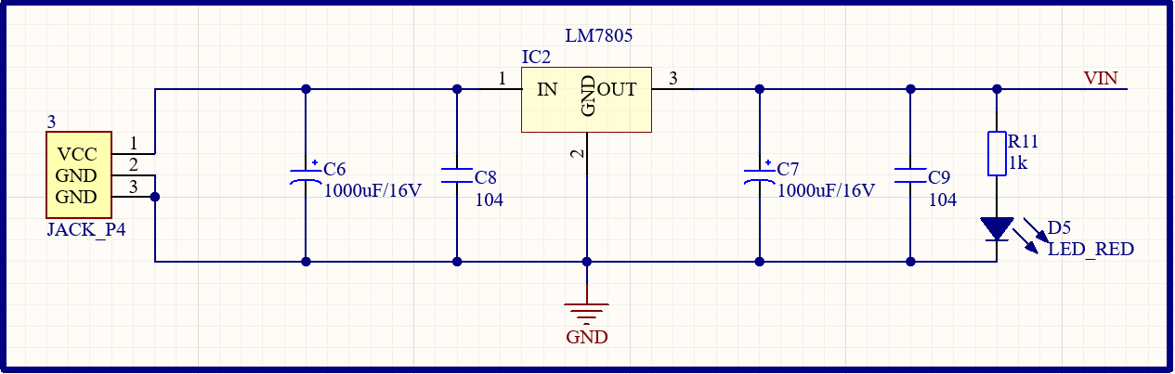

Hình 3.10 : Sơ đồ mạch điện nguồn

* VCC (chân 1): Kết nối với chân IN của IC LM7805.
* GND (chân 2 và 3): Kết nối với đất chung của mạch.

IC LM7805 là bộ ổn áp tuyến tính với ba chân chính:

* IN: Nhận điện áp đầu vào (7-16V).
* GND: Kết nối đất để tạo mạch chung.
* OUT: Cung cấp điện áp đầu ra ổn định 5V.

Các tụ điện C6 (1000µF) và C8 (104) ở đầu vào, cùng với C7 (1000µF) và C9 (104) ở đầu ra, được sử dụng để lọc nhiễu và triệt tiêu nhiễu tần số cao, đảm bảo nguồn điện ổn định và giảm thiểu nhiễu loạn.

Một LED đỏ (D5) được kết nối với điện trở R11 (1kΩ) ở đầu ra để báo hiệu trạng thái hoạt động của mạch nguồn. Khi LED sáng, mạch đang cung cấp điện áp 5V.

## 3.2. SƠ ĐỒ NGUYÊN LÝ TOÀN MẠCH

**Mạch điều khiển board mạch phụ**

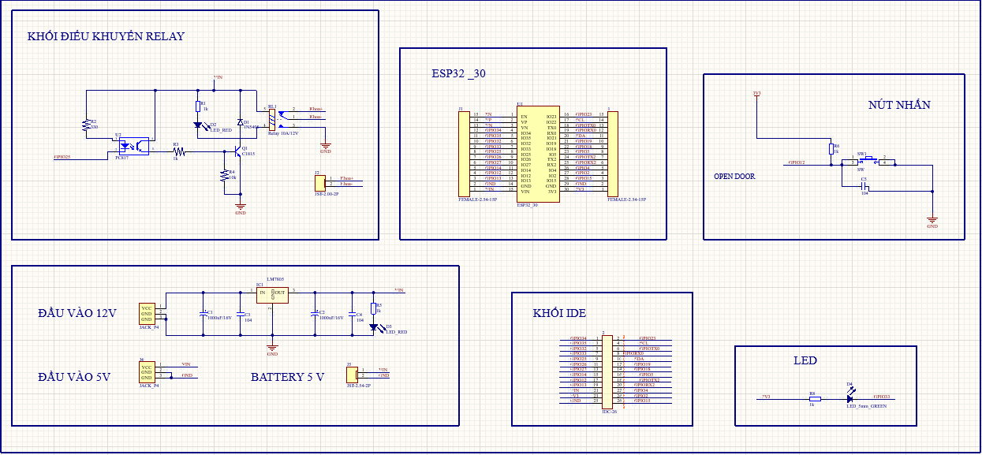

Hình 3.11 : Sơ đồ mạch điều khiển phụ

**Mạch điều khiển board mạch chính**

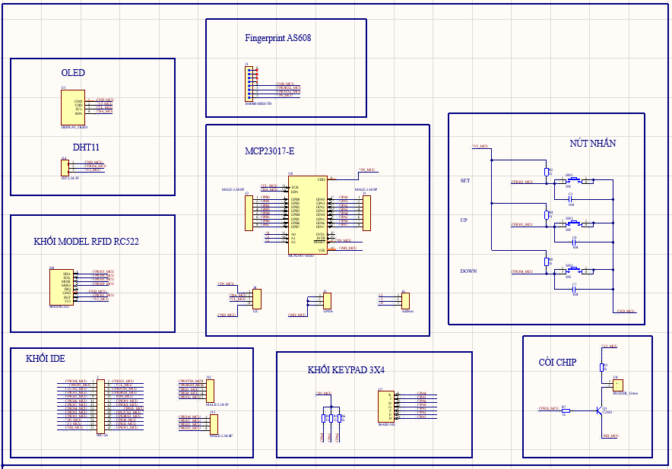

Hình 3.12 : Sơ đồ mạch điều khiển chính

# CHƯƠNG 4: THI CÔNG HỆ THỐNG

## 4.1 GIỚI THIỆU

Trong chương này là quá trình thi công PCB, lập trình, lắp ráp phần cứng và kiểm tra mạch. Bên cạnh đó là hình vẽ được chụp từ mô hình thực tế của hệ thống, hình chụp các kết quả chạy của hệ thống.

## 4.2. THI CÔNG HỆ THỐNG

### 4.2.1. Thi công board mạch

**Mạch điều khiển chính**

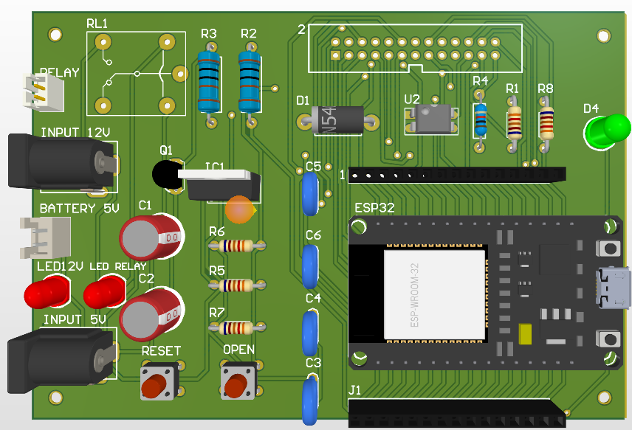

Hình 4.1 : Bố trí linh kiện mạch trên của mạch chính

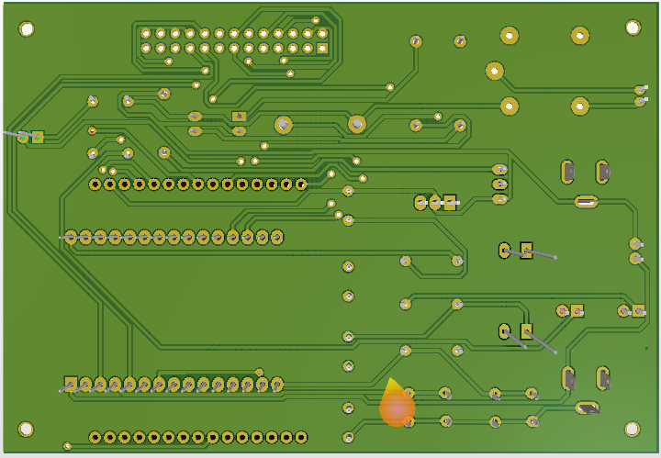

Hình 4.2: Bố trí linh kiện mạch dưới của mạch chính

Toàn thể sơ đồ mạch được bố trí khá rõ ràng. Ở góc trên bên trái là các đầu vào nguồn, gồm Input 12V, Input 5V, Bên cạnh đó có các LED báo nguồn (LED12V, Relay) cùng với các tụ lọc lớn (C2, C1…) và tụ gốm (C3, C4, C5, C6) để ổn định điện áp.

Phía trên là khối Relay RL1, được điều khiển thông qua Transistor Q1 và các điện trở (R3, R2…) để chuyển mạch thiết bị dùng điện áp cao hơn (12V hoặc 220V AC). Kế đến là 1 OPEN phục vụ việc thao tác đóng mở relay.

Ở khu vực trung tâm, chúng ta thấy IC1 (hoặc U2 – mạch ổn áp), nhằm chuyển đổi và ổn định điện áp cho toàn bộ mạch. Bên cạnh còn có một IC driver (U1 hoặc U2) và các linh kiện dán (R4, R5, R6, R7, R8) phục vụ cho việc lọc hoặc hạn dòng.

Phía bên phải là vi điều khiển ESP32 gắn trên header J1, cho phép mạch giao tiếp WiFi, Bluetooth, và đọc các tín hiệu từ cảm biến hoặc nút nhấn. Trên bo mạch, các tụ điện (C3, C4, C5, C6) trải đều để khử nhiễu, giúp vi điều khiển hoạt động ổn định. Ngoài ra, còn có D4 – LED báo trạng thái để hiển thị tình trạng nguồn 3.3V hoặc hoạt động của vi điều khiển. Tiết kiệm được diện tích làm mạch .

**Mạch điều khiển phụ**

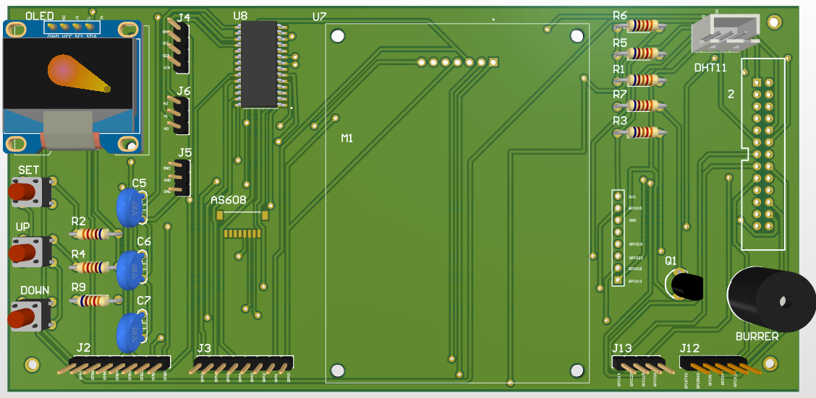

Hình 4.3 : Bố trí linh kiện mạch trên của mạch phụ

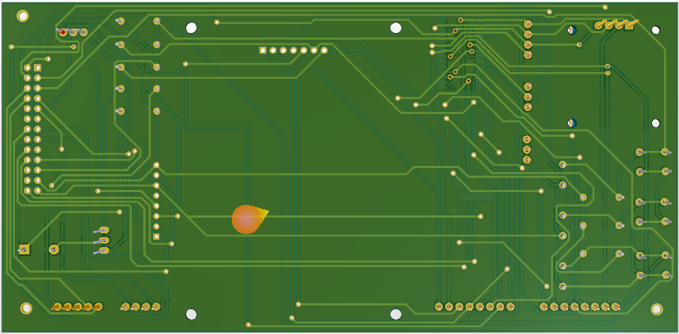

Hình 4.4 : Bố trí linh kiện mạch dưới của mạch phụ

Mạch phụ cũng được thiết kế tương tự mạch chính với các khối được phân biệt rõ ràng. Mạch phụ kết nối nhiều module hơn nên không thiết kế linh kiện ở lớp dưới mạch.

### 4.2.2. Mạch khi in xong

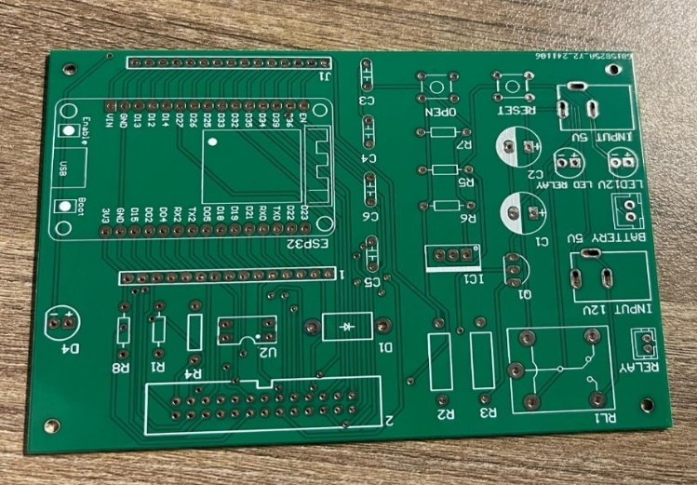

Hình 4.5 : Mặt trước mạch chính

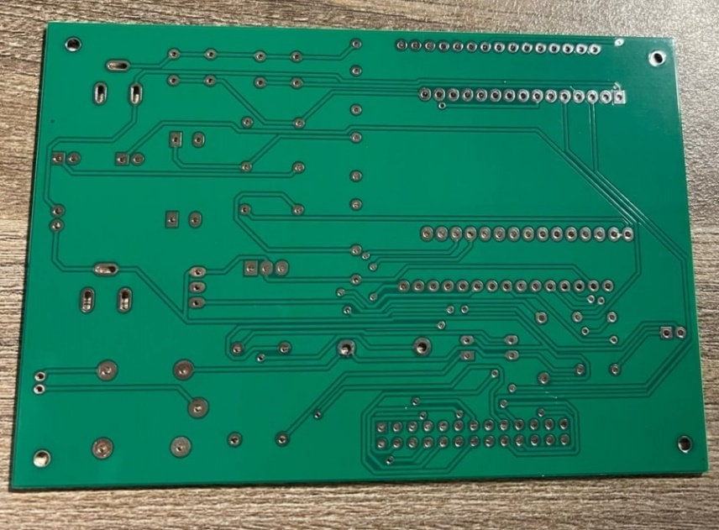

Hình 4.6 : Mặt sau mạch chính

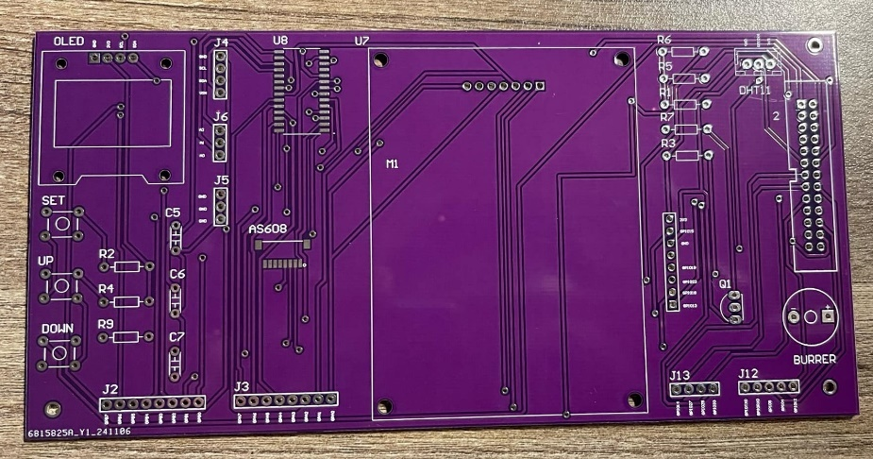

Hình 4.7: Mặt trước mạch phụ

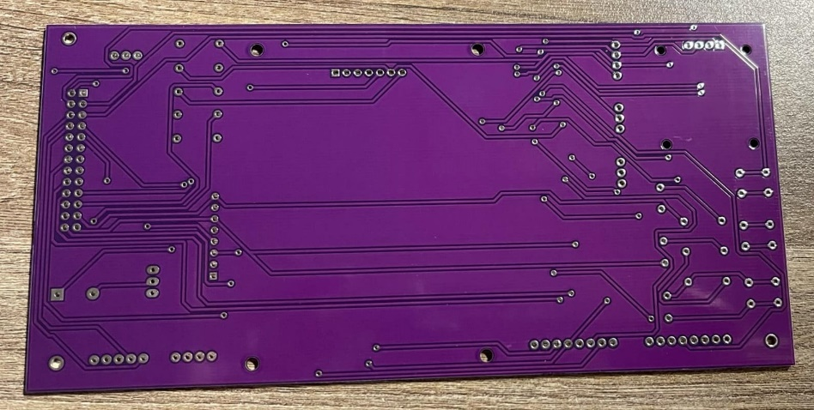

Hình 4.8 : Mặt sau mạch phụ

### 4.2.3. Lắp ráp và kiểm tra

Sau khi hoàn thành thiết kế, nhóm tiến hành in mạch, làm sạch mạch và hàn các linh kiện. Tiếp theo, kiểm tra mạch để xác định xem có xảy ra tình trạng đứt hoặc chập mạch hay không bằng cách sử dụng đồng hồ VOM. Tiến hành kiểm tra các chân cấp nguồn và chân điều khiển. Chú ý quan sát cẩn thận các đường mạch có bị dính sát vào nhau hay không. Nếu phát hiện đường mạch bị sát, sử dụng mũi khoan khoảng 0.8 ly để tách nhẹ các đường mạch này. Trong trường hợp dây bị đứt, có thể dùng dây điện để nối lại hoặc dùng chỉ để sửa chữa.

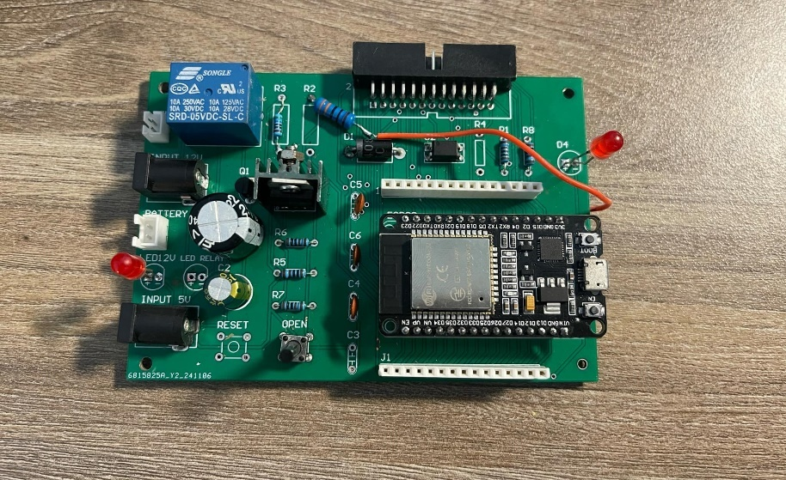

Hình 4.9 : Hình ảnh thực tế mạch chính sau khi hàn linh kiện

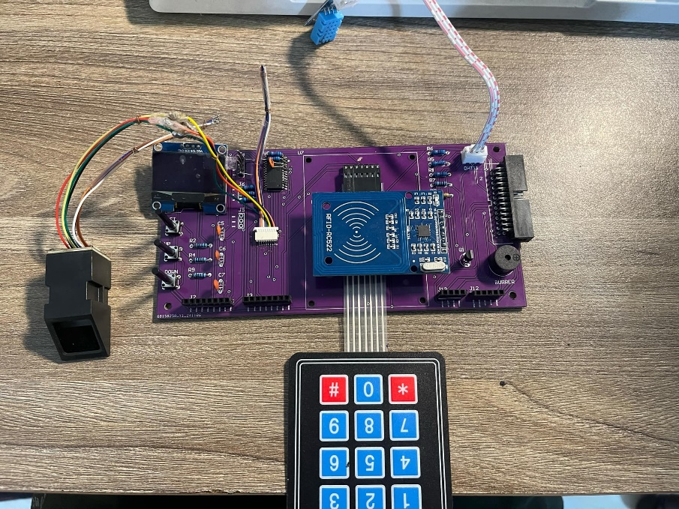s

Hình 4.10 : Hình ảnh thực tế mạch phụ sau khi hàn linh kiện

### 4.2.4. Thi công và đóng gói mô hình

Sau khi thiết kế và đặt in mạch , em tiến hành kiểm tra và lắp ráp mạch vào hộp nhựa cứng có kích thước khác nhau tuỳ vào các mạch .

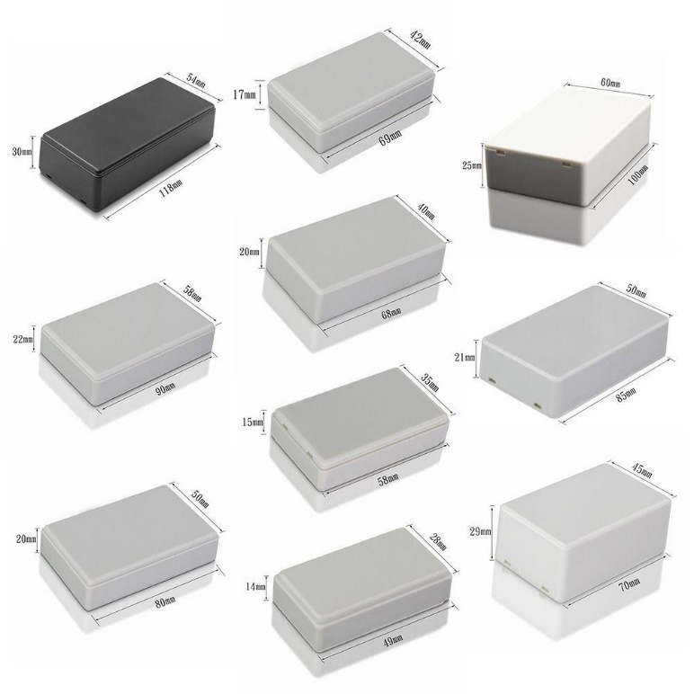

Hình 4.11 : Hình ảnh minh hoạ hộp bao vệ mạch

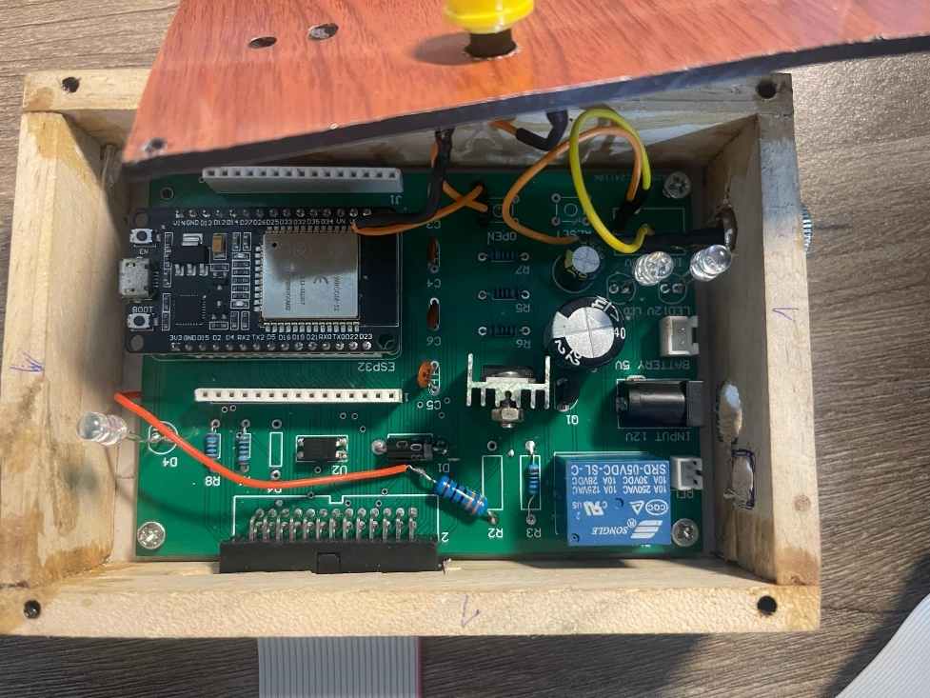

Hình 4.12 : Hình ảnh thực tế bên trong hộp mạch chính

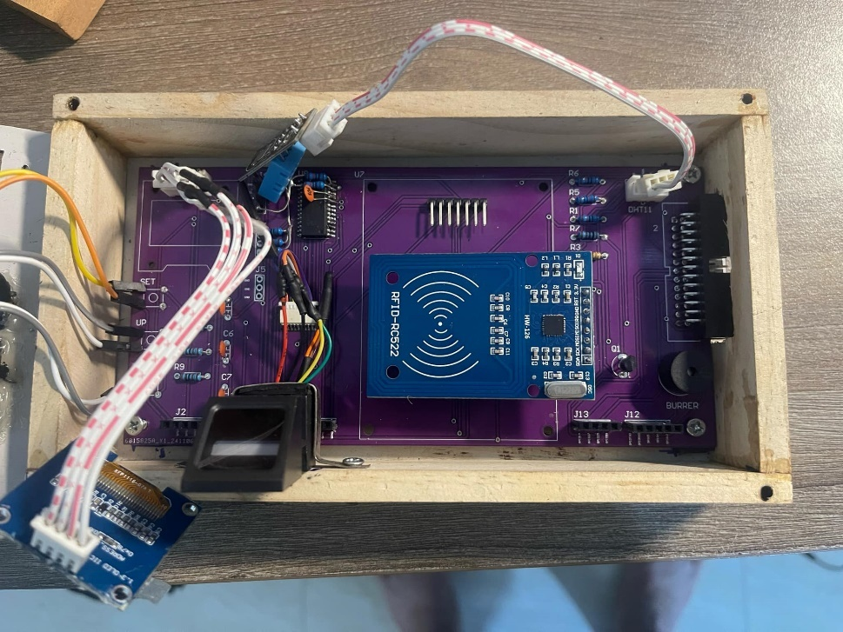

Hình 4.13 : Hình ảnh thực tế bên trong hộp mạch phụ

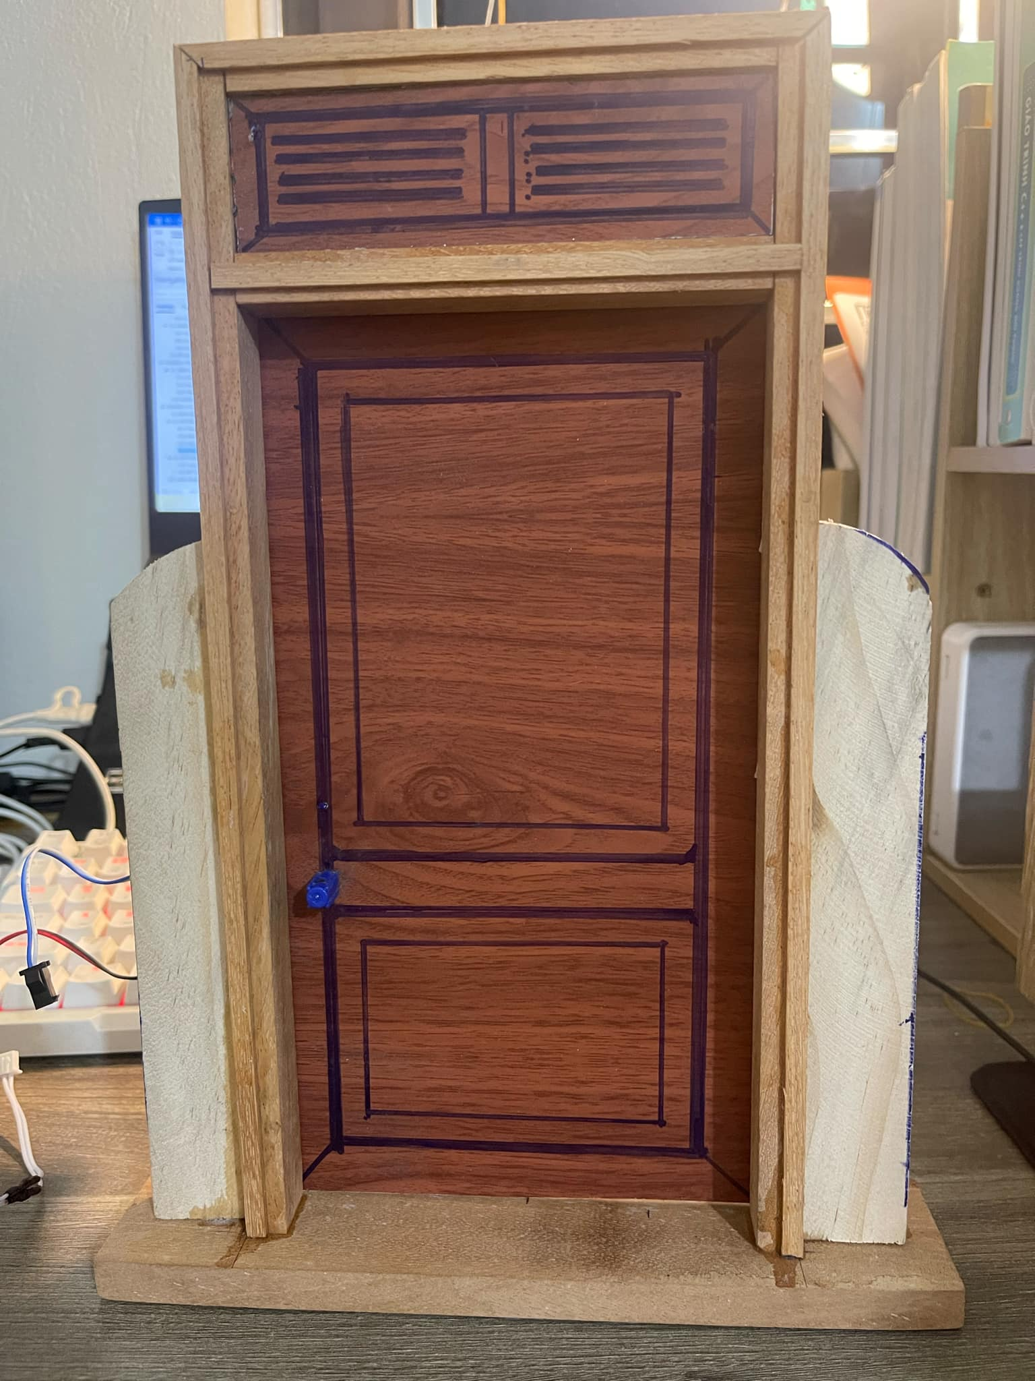

Hình 4.14 : Mô hình mặt trước cánh cửa

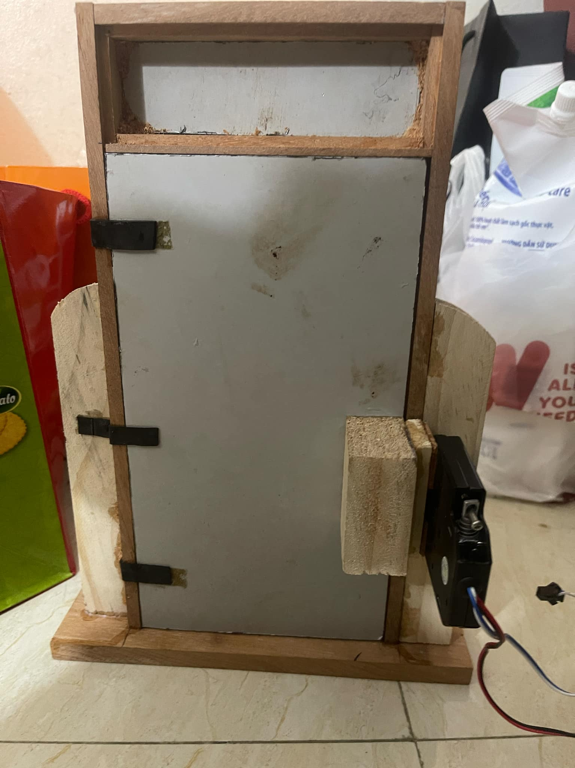

Hình 4.15 : Mô hình mặt sau của cánh cửa

## 4.3. LẬP TRÌNH HỆ THỐNG

### 4.3.1. Lưu đồ giải thuật

**Chương trình chính Esp32**

Lưu đồ thuật toán

Khởi tạo các thiết bị ngoại vi và đọc cấu hình từ EEPROM để đảm bảo các thông số hoạt động được thiết lập đúng. Sau đó, hệ thống kiểm tra kết nối Wi-Fi; nếu thành công, nó sẽ tiếp tục khởi tạo các cảm biến, nếu không, nó sẽ xử lý lỗi hoặc chuyển sang chế độ cấu hình. Tiếp theo, cảm biến vân tay AS608 được kiểm tra và sử dụng để phát hiện dấu vân tay hợp lệ, từ đó mở cửa. Cảm biến RFID sau đó được kích hoạt để đọc thẻ từ và so sánh UID với danh sách hợp lệ, quyết định mở cửa hoặc báo lỗi nếu thẻ không hợp lệ. Bàn phím Keypad được kiểm tra để người dùng nhập mật khẩu, nếu đúng sẽ mở cửa, nếu sai thì tăng số lần nhập sai và khóa nếu vượt ngưỡng. Cuối cùng, các nút nhấn vật lý và điều khiển qua ứng dụng Blynk cũng hỗ trợ mở cửa, với kết quả cuối cùng là cửa sẽ được mở nếu bất kỳ phương pháp nào được xác thực thành công.

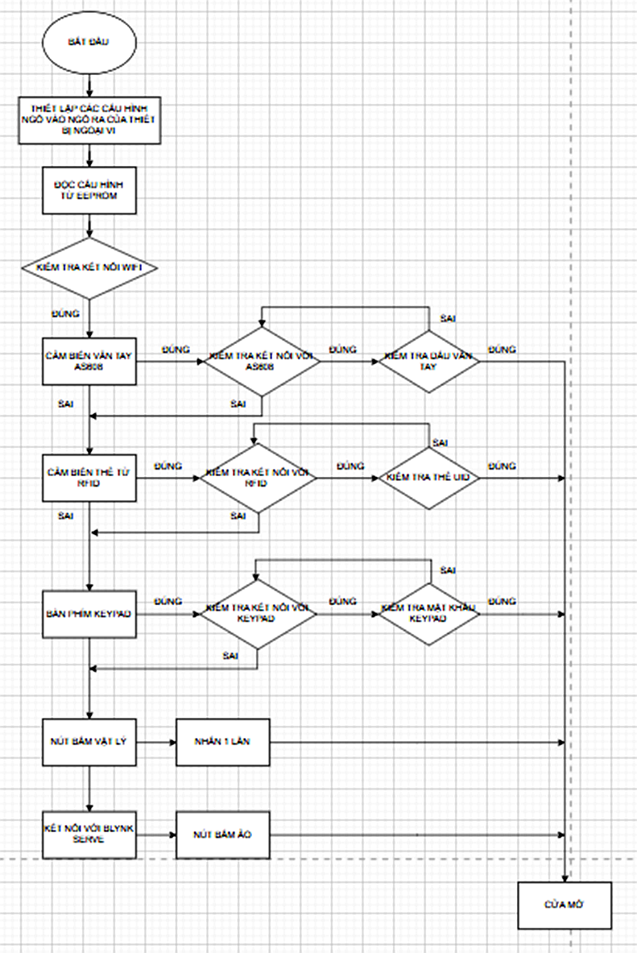

Hình 4.16 Lưu đồ chương trình chính

**Chương trình kiểm tra hoạt động nhấn nút**

Giải thích lưu đồ :

Hệ thống bắt đầu ở trạng thái **CHỜ NHẤN**, kiểm tra nút. Nếu nút nhấn, chuyển sang **CHỜ KHỬ NHIỄU** để loại bỏ nhiễu; nếu không nhấn, quay lại **CHỜ NHẤN**. Tại **CHỜ KHỬ NHIỄU**, nếu khử nhiễu xong và nút vẫn nhấn, chuyển sang **CHỜ NHẢ HOẶC NHẤN LÂU**; nếu nút đã nhả, quay lại **CHỜ NHẤN**. Trong **CHỜ NHẢ HOẶC NHẤN LÂU**, nếu nút nhả trước 1.5 giây, quay lại **CHỜ KHỬ NHIỄU** (nhấn ngắn); nếu giữ lâu hơn 1.5 giây, chuyển sang **NHẢ NÚT** (nhấn lâu). Cuối cùng, trong **NHẢ NÚT**, nếu nút nhả ra, quay lại **CHỜ KHỬ NHIỄU**.

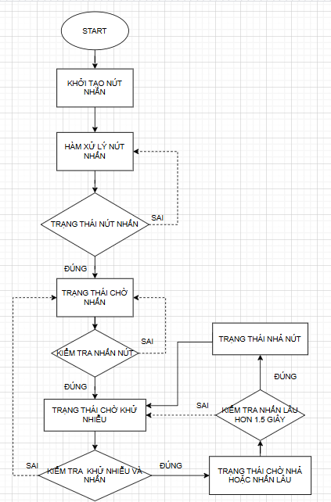

Hình 4.17 : Lưu đồ chương trình con kiểm tra nút nhấn

**Chương trình kiểm tra cảm biến DHT11**

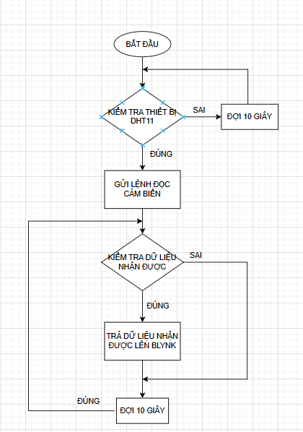

Hình 4.18 : Lưu đồ chương trình module DHT11

Giải thích lưu đồ :

Gửi lệnh đọc từ vi điều khiển xuống module DHT11. Kiểm tra thiết bị có tồn tại hay không , nếu có gửi dữ liệu lên Blynk và Serial sau đó đợi 10ms để gửi dữ liệu tiếp , nếu không thì sau mỗi 10ms kiểm tra để tìm thiết bị tiếp. Khi phản hồi thì tiến hành kiểm tra dữ liệu nhận được có đúng không ?, nếu đúng thì trả lên blynk nếu sai thì trả về error hiện lên Serial .

**Chương trình kết nối Esp32 với web server và Blynk**

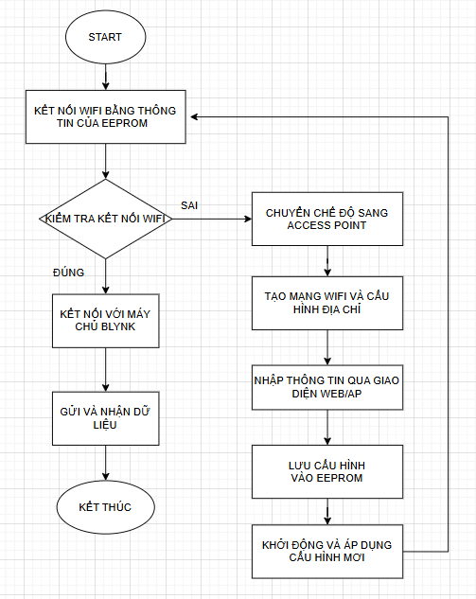

Hình 4.19 : Lưu đồ kết nối Esp32 với web server và Blynk

Giải thích lưu đồ :

Đầu tiên, khi hệ thống được khởi động, ESP32 sẽ tiến hành kết nối với mạng WiFi bằng các thông tin cấu hình (SSID và mật khẩu) được lưu trong bộ nhớ EEPROM. Sau khi kết nối WiFi thành công, ESP32 sẽ tiếp tục kết nối với máy chủ Blynk sử dụng mã token Blynk cũng được lưu trong EEPROM. Nếu kết nối Blynk thành công, ESP32 sẽ bắt đầu giao tiếp với ứng dụng Blynk, gửi và nhận dữ liệu từ các cảm biến, điều khiển thiết bị và thực hiện các tác vụ cần thiết. Tuy nhiên, nếu kết nối WiFi hoặc Blynk không thành công, ESP32 sẽ tự động chuyển sang chế độ Access Point (AP) và tạo ra mạng WiFi có tên "ESP32_IOT" để người dùng có thể kết nối vào và cấu hình lại thiết bị. Khi người dùng truy cập vào địa chỉ IP "192.168.4.1" trên trình duyệt, một trang web cấu hình sẽ được hiển thị cho phép người dùng nhập lại các thông tin cần thiết như SSID, mật khẩu WiFi, và mã token Blynk. Sau khi người dùng nhập thông tin và gửi dữ liệu, ESP32 sẽ nhận và kiểm tra tính hợp lệ của dữ liệu, sau đó lưu các cấu hình mới vào EEPROM để sử dụng trong các lần khởi động sau. Cuối cùng, ESP32 sẽ hiển thị thông báo thành công và thực hiện khởi động lại hệ thống để áp dụng các cài đặt mới, tiếp tục kết nối lại WiFi và Blynk.

**Chương trình cảm biến dấu vân tay AS608**

Bắt đầu nhiệm vụ kiểm tra và điều khiển cảm biến AS608. Khởi tạo UART: Thiết lập giao tiếp UART giữa vi điều khiển và AS608. Kiểm tra kết nối AS608: Xác minh kết nối cảm biến, nếu kết nối không thành công thì chờ 10 giây và thử lại, nếu thành công thì tiếp tục. Kiểm tra trạng thái cảm biến: Xác định trạng thái cảm biến, nếu trạng thái là DISABLE thì đưa cảm biến vào chế độ SLEEP và kích hoạt lại trong vòng 10 giây, nếu là ENABLE thì tiếp tục kiểm tra dấu vân tay. Kiểm tra dấu vân tay: Nếu dấu vân tay không hợp lệ thì chờ 10 giây và trở về trạng thái DISABLE , nếu hợp lệ thì kích hoạt relay mở cửa. Mở cửa: Khi dấu vân tay được xác nhận hợp lệ, relay được bật để mở cửa trong thời gian đã cấu hình.

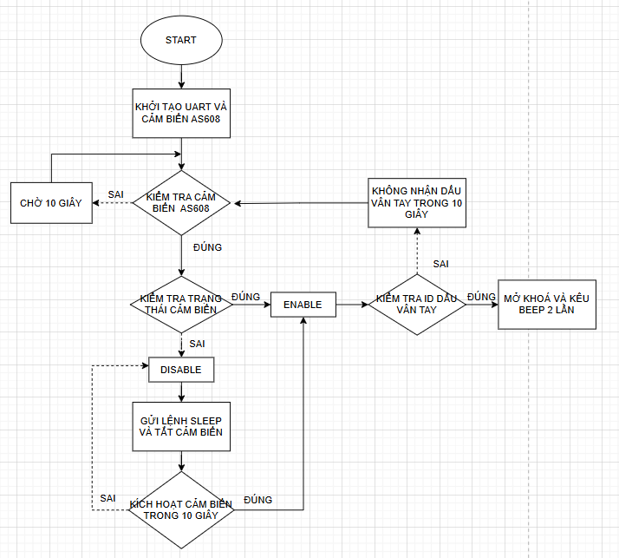

Hình 4.20 : Lưu đồ cảm biến dấu vân tay As608

**Chương trình cảm biến thẻ từ RFID**

Bắt đầu nhiệm vụ TaskRFID với việc khởi tạo RFID, bao gồm gọi RFID và bật ăng-ten RFID để chuẩn bị cho việc đọc thẻ, đồng thời tạo danh sách các UID hợp lệ từ danh sách để sử dụng cho việc xác minh; tiếp đến kiểm tra kết nối RFID bằng cách sử dụng các hàm giao tiếp của module RFID, nếu kết nối không thành công thì chờ 10 giây trước khi thử lại để tránh vòng lặp chạy quá nhanh, nếu kết nối thành công sẽ chuyển sang kiểm tra trạng thái của module RFID; nếu trạng thái của module RFID là DISABLE, tiến hành vô hiệu hóa module bằng cách gửi lệnh "Tắt RFID", sau đó chờ người dùng quẹt thẻ hợp lệ hai lần để bật lại module và chuyển trạng thái sang ENABLE, nếu trạng thái là ENABLE thì kiểm tra xem có thẻ mới được quẹt bằng cách đọc UID từ module RFID và so sánh với danh sách UID hợp lệ, nếu không hợp lệ thì chờ 10 giây trước khi tiếp tục kiểm tra, nếu UID hợp lệ thì mở cửa bằng cách kích hoạt relay và bật trong 5 giây, sau đó đóng relay và quay lại trạng thái chờ; nếu không có thẻ nào được quẹt trong 10 giây thì chuyển trạng thái module về DISABLE và bắt đầu lại chu trình.

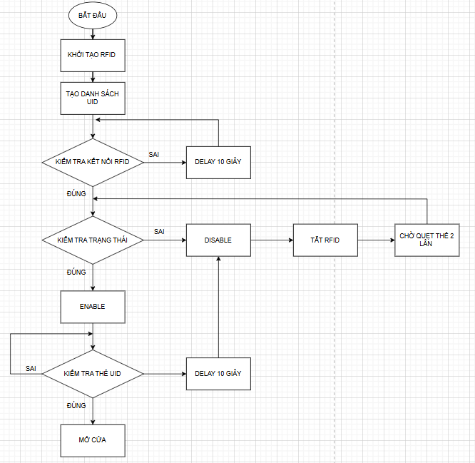

Hình 4.21 : Lưu đồ cảm biến thẻ từ RFID

## 4.4. VIẾT TÀI LIỆU HƯỚNG DẪN SỬ DỤNG , THAO TÁC

### 4.4.1. Viết tài liệu hướng dẫn sử dụng

**Bước 1**: Cấp nguồn cho hệ thống. Mạch điều khiển của hệ thống sử dụng nguồn điện 5 VDC từ mạch giảm áp LM7805 (5 VDC / 1A) đã có sẵn trong board mạch nên người sử dụng chỉ cần cấp nguồn 12 VAC trực tiếp vào mô hình để cấp nguồn cho mạch điều khiển và mạch công suất.

**Bước 2**: Sau khi đã cấp nguồn. Người sử dụng cần chờ một khoảng thời gian khoảng 10s để hệ thống khởi động vào kết nối với nhau và phải bấm nút OPEN ở mạch để hoạt động. Nếu đây là lần đầu tiên sử dụng thì ở board mạch phụ sẽ kết nối với wifi nếu không được sẽ kêu 2 giây hiển thị thông báo không kết nối được wifi và Blynk . Tại đây sẽ hiện địa chỉ web server , lúc này bạn cần bật wifi điện thoại và tìm wifi tên là ESP32_IOT và nhập mật khẩu wifi của nó vào . Sử dụng địa chỉ web server trên Oled vừa hiện để và web server , nhập tài khoản và mật khẩu lẫn token của Blynk và bấm Ok . Lúc này Esp32 sẽ reset lại và bắt đầu kết nối lại từ đầu .

**Bước 3**: Nếu hệ thống không kết nối được với mạng wifi thì không thể điều khiển và giám sát từ xa được. Lúc này người sử dụng có thể sử dụng các nút nhấn điều khiển bằng tay và Rfid , Keypad , dấu vân tay As608 được kết nối với hệ thống để điều khiển các thiết bị và giám sát trên board mạch chính và chúng qua màn hình Oled ở trên board mạch phụ. Các nút nhấn này cũng có thể được sử dụng khi hệ thống hoạt động và không hoạt động với mạng wifi . Tác dụng để mở cửa bằng nhiều cách đối với Rfid thì được tích hợp sẵn các thẻ được lưu trữ sẵn mảng của vi sử lí đối với dấu vân tay as608 thì cũng tương tự được lưu trữ các dấu vân tay của tôi và lưu vào trong con chip as608 . Cuối cùng với Keypad thì bạn cần cài đặt mật khẩu trên web hoặc mật khẩu mặc định để bấm để mở khoá cửa .

**Bước 4**: Một khi hệ thống đã đi vào hoạt động bình thường thì người sử dụng có thể giám sát các thông số về nhiệt độ độ ẩm trên Blynk. Đối với board mạch chính kết nối board mạch phụ bằng dây cap tin hiêu thì ta có thể giám sát cũng như điều khiển được toàn bộ các thiết bị điện trong hệ thống bằng cách làm những thứ như Bước 3 tôi nói , khi hệ thống hoạt động bình thường bạn lên Blynk có thể bật thông báo khi nhập Keypad sai nhiều lần (số lần sai được đặt trên web server và thời gian đê nhập lại được cũng được đặt trên đó) và có thể bật được cửa mà không cần các cách thủ công và đặc biệt có thể chặn không để thay đổi mật khẩu trên đây được .

**(Lưu ý:** ta chỉ có thể giám sát và điều khiển các thiết bị ở các board mạch phụ khi chúng có kết nối với board mạch chính bằng dây dây cáp tín hiệu)

### 4.4.2. Quy trình thao tác

Cấp nguồn 5V và chờ cho hệ thống khởi động xong và sẵn sàng để thao tác. Khi hệ thống đã khởi động và kết nối xong, thì ở board mạch phụ, ta có giao diện với Oled khi kết nối với Wifi thành công và kết nối được với web Blynk như hình bên dưới, ta có thể thao tác điều khiển trực tiếp bằng hộp nút nhấn kết nối với board mạch chính.

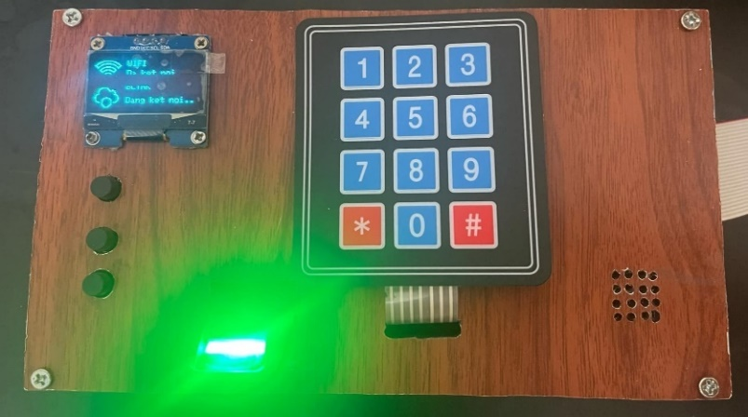

Hình 4.22 : Màn hình kết nối được với Wifi

Khi kết nối hoàn tất thì chúng ta có thể thấy giao diện trên Oled sẽ như hình bên dưới :

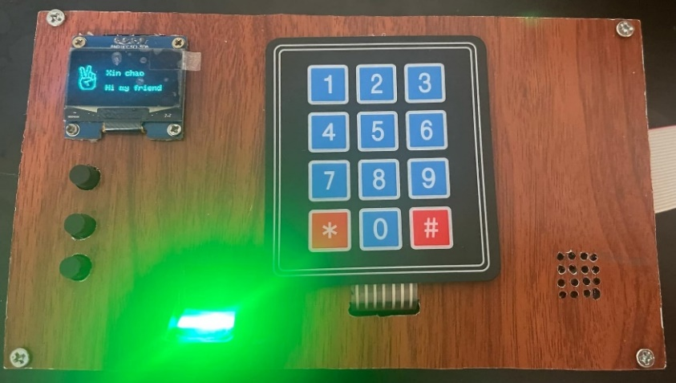

Hình 4.23 : Màn hình ở chế độ chờ

Khi chúng ta nhập đúng mật khẩu được cấu hình từ API lưu vào EEPROM của esp32 . Nếu thành công sẽ hiện chữ “mời vào”.

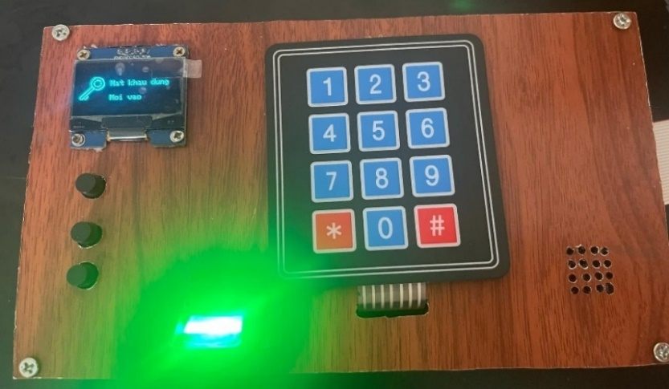

Hình 4.24 : Màn hình vào chế độ thành công mở cửa

Khi muốn vào web thì vào ra mạng WiFi có tên "ESP32_IOT" để người dùng có thể kết nối vào và cấu hình lại thiết bị. Khi người dùng truy cập vào địa chỉ IP "192.168.4.1" trên trình duyệt . ESP32 sẽ tự động chuyển sang chế độ Access Point (AP) như bên dưới

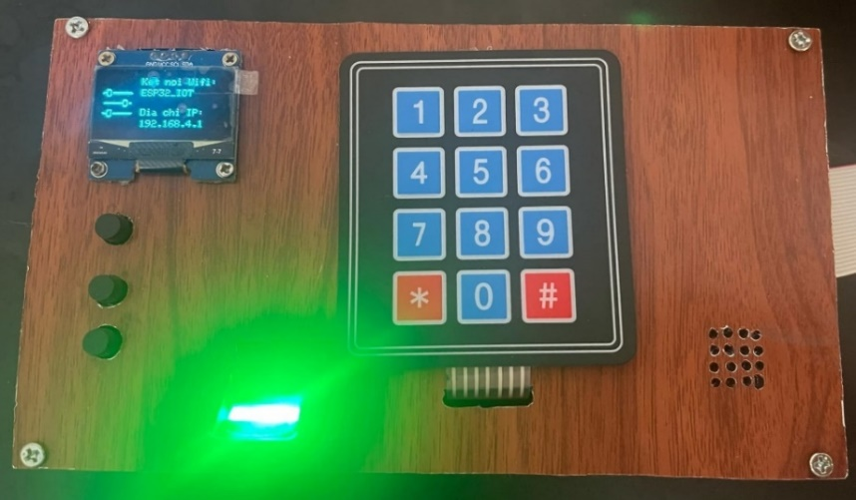

Hình 4.25 : Màn hình suất địa chỉ IP

Khi muốn chuyển các chế độ như là bật thay đổi mật khẩu , bật cảnh báo khi sai nhiều lần , hay bật chế độ hiện địa chỉ IP

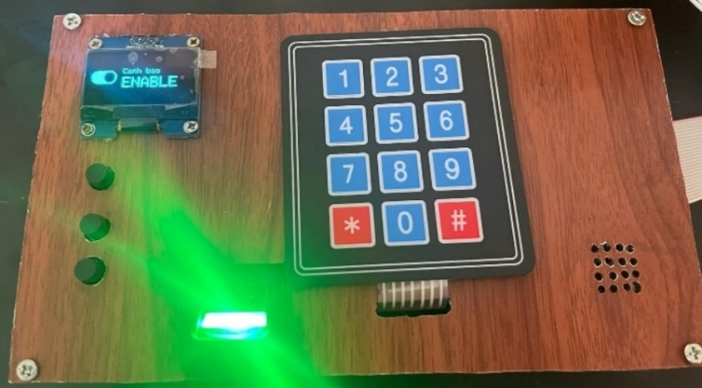

Hình 4.26 : Màn hình ở các chế độ nút bật tắt chế độ

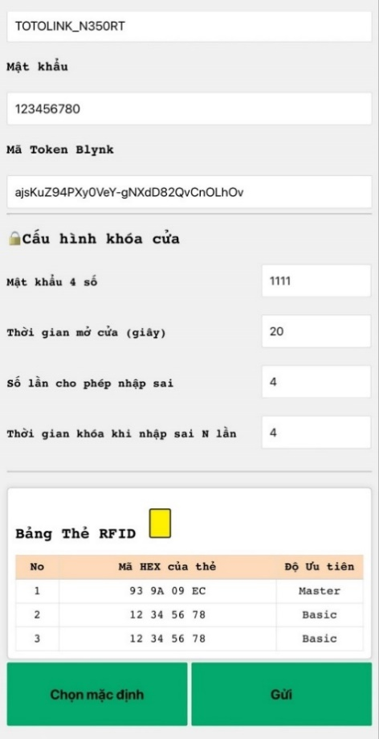 Khi người dùng truy cập vào địa chỉ IP "192.168.4.1" trên trình duyệt, một trang web cấu hình sẽ được hiển thị cho phép người dùng nhập lại các thông tin cần thiết như SSID, mật khẩu WiFi, và mã token Blynk và chúng ta có thể cấu hình được khoá cửa như bên dưới . Còn có thể xem bảng thẻ có tồn tại bao nhiêu thẻ và mã HEX của bó. Sau khi người dùng nhập thông tin và gửi dữ liệu, ESP32 sẽ nhận và kiểm tra tính hợp lệ của dữ liệu, sau đó lưu các cấu hình mới vào EEPROM để sử dụng trong các lần khởi động sau.

Hình 4.27 : Màn hình cấu hình các thông tin

Khi trên giao diện Oled hiện kết nối được với Blynk , bạn lên trình duyệt vào Blynk và bấm Tk và Mk cần thiết bạn sẽ vào được như hình bên dưới . Bao gồm các chế độ Auto Warring , thay đổi mậ khẩu , bật relay và cuối là check mật khẩu . Ở đây còn có cả nhiệt độ độ ẩm của DHT11 nữa.

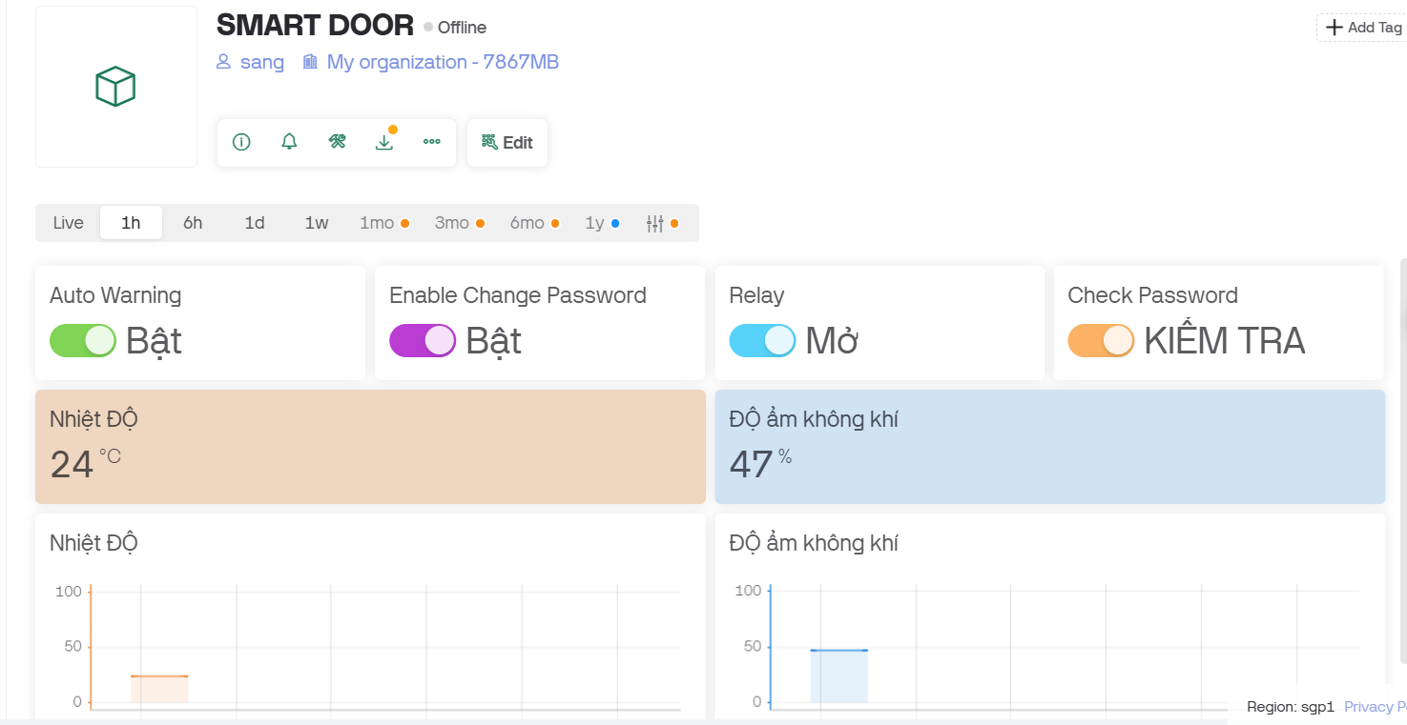

Hình 4.28 : Màn hình điều khiển các chế độ

Để mở được của thì tôi đã sử dụng rất nhiều cách để tối ưu nên đề tài mới có tên thêm là đa chức năng như là : sử dụng Keypad , sử dụng cảm biến Rfid , cảm biến dấu vân tay as608 , nhấn nút vật lý .

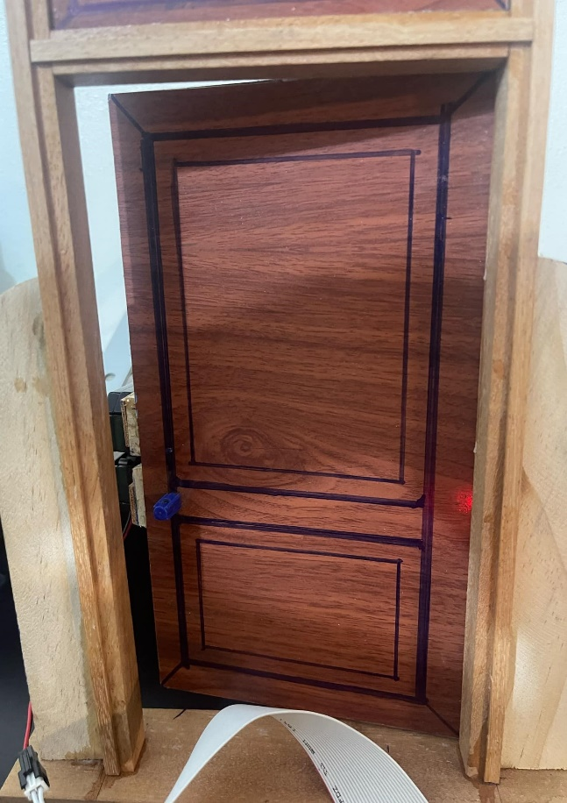

Hình 4.29 : Cánh cửa mở khi các thông tin chính xác

# CHƯƠNG 5 :KẾT LUẬN VÀ HƯỚNG PHÁT TRIỂN

## 5.1 KẾT LUẬN

Sau khoảng thời gian 15 tuần nghiên cứu và tìm hiểu, em đã hoàn thành đồ án và thi công mô hình theo những yêu cầu đã đặt ra ban đầu. Trong quá trình thực hiện, em đã thu được những kết quả nhất định.

Sản phẩm đạt yêu cầu về giám sát và điều khiển cánh cửa đa chức năng thông qua blynk và các cảm biến , nút bấm .

Sản phẩm đạt yêu cầu về điều khiển bao gồm:

* Điều khiển qua app blynk : điều khiển tắt mở cửa , xem độ ẩm nhiệt độ , bật tắt cảnh báo và thay đổi mật khẩu .
* Điều khiển thủ công: dùng nút nhấn khối mạch chính cho phép mở cửa khi ở trong nhà , 3 nút bấm ở mạch phụ lần lượt là cho phép cảnh báo trên Blynk và thay đổi mật khẩu trên webserver , cái cuối cho phép hiện địa chỉ vào webserver .
* Khi người dùng nhập sai nhiều lần thì còi sẽ kêu trong 3 giây và keypad sẽ không được sử dụng

## 5.2 HƯỚNG PHÁT TRIỂN

**Tăng cường bảo mật hệ thống**: Nâng cao khả năng mã hóa dữ liệu trong quá trình truyền và lưu trữ để đảm bảo tính an toàn cho hệ thống. Thêm các phương pháp xác thực hai yếu tố (2FA) hoặc xác thực dựa trên AI để phát hiện hành vi bất thường.

**Cải thiện phần cứng**: Sử dụng các cảm biến hiện đại hơn với độ chính xác cao hơn, chẳng hạn như cảm biến vân tay quang học thay vì cảm biến điện dung.

**Tối ưu hóa năng lượng**: Điều chỉnh hệ thống để giảm thiểu mức tiêu thụ năng lượng, cho phép hệ thống hoạt động hiệu quả hơn, đặc biệt trong trường hợp sử dụng pin.

**Thử nghiệm và đánh giá thực tế**: Mở rộng thử nghiệm trên nhiều môi trường thực tế khác nhau để cải thiện tính ổn định và hiệu suất của hệ thống, đồng thời thu thập ý kiến người dùng để điều chỉnh tính năng phù hợp.

**Mở rộng giao thức kết nối**: Hiện tại, hệ thống sử dụng giao thức WiFi để giao tiếp. Trong tương lai, có thể tích hợp thêm các giao thức như ZigBee, LoRa, hoặc Bluetooth để tăng tính linh hoạt và phù hợp với nhiều môi trường sử dụng khác nhau.

# 

# TÀI LIỆU THAM KHẢO

[1]. Exploring Arduino - Jeremy Blum

[2]. Nguyễn Phạm Anh Dũng. IoT (Internet vạn vật) - Kiến trúc IoT, IoT công nghiệp và công nghiệp 4.0, IoT tổ ong

[3]. Asim Zulfiqar (2024). Hands-on ESP32 with Arduino IDE

[4]. IoT protocols with ESP32: https://subscription.packtpub.com/book/iot-and-

hardware/9781838641160/13/ch13lvl1sec74/iot-protocols-with-esp32

[5]. OTA firmware update: https://www.campuscomponent.com/blogs/post/how-to-do-ota-firmware-update-for-esp32

[6]. Module Relay và cách sử dụng: http://arduino.vn/bai-viet/302-module-relay-cach-su-dung-ro-le-va-nhung-ung-dung-hay-cua-no

[7]. Garage Door ESP32 IoT: https://www.iotzone.vn/esp32/cua-tu-dong-esp32-iot/

**PHỤ LỤC**